西南财经大学天府学院


2026届
本科毕业论文（设计）

论文题目：基于SpringBoot的**系统设计与实现
学生姓名： （三号，仿宋，下划线）
所在学院： （三号，仿宋，下划线）
专 业： （三号，仿宋，下划线）
学 号：（阿拉伯数字，三号，仿宋，下划线）
指导教师：
导师职称：
年 月
西南财经大学天府学院
毕业论文（设计）答辩修改记录
（装订在封2）
论文（设计）名 称 | 基于SpringBoot的**系统设计与实现
学生姓名 |  | 学 号 |  | 专 业
答辩时间 |  | 答辩教室 |  | 答辩结论
1、答辩时，老师提出的修改意见：（学生答辩现场自行记录，答辩后整理记录文字）
2、修改措施和修改内容总结：（学生答辩后进行论文修改，填写相关内容）

（注）：答辩直接通过同学，可以直接记录“无”。

修改后答辩老师签字：
时 间：

西南财经大学天府学院
毕业论文（设计）原创性及知识产权声明

本人郑重声明：所呈交的毕业论文（设计）是本人在导师的指导下取得的成果。对本论文（设计）的研究做出重要贡献的个人和集体，均已在文中以明确方式标明。因本毕业论文（设计）引起的法律结果完全由本人承担。
本毕业论文（设计）成果归西南财经大学天府学院所有。

特此声明。

学位论文作者签名： 导师签名：

签字日期： 年 月 日 签字日期： 年 月 日
智慧健身

摘要：随着全民健身意识的提升，中小型健身场馆的会员管理仍普遍依赖人工台账与分散的后台系统，会员与系统之间的交互割裂、操作门槛高，充值、查询、计划生成等高频操作需要多页面跳转完成。为解决上述问题，本文设计并实现了一种基于 SpringBoot 的健身会员智慧管理系统。
系统以 SpringBoot + Vue 3 搭建业务后端与统一前端，并在其之上叠加一个对话式 AI 智能体，将会员端的查询、充值、计划生成等核心操作收敛到自然语言对话中；智能体通过意图路由、规则引擎与可降级的大模型链路实现"永不空手而归"的交互体验，并引入轻量知识库检索、会话持久化与用户数据隔离等机制保障可用性与安全性。测试结果表明，系统在四个容器协同部署下功能完整，充值资金闭环幂等可靠，76 项黑盒与白盒测试用例全部通过，验证了系统设计的可行性与正确性。
关键词：SpringBoot；Vue.js；健身会员智慧管理系统；对话式智能体

Smart gym

Abstract：With the improvement of national fitness awareness, member management in small and medium-sized gyms still heavily relies on manual ledgers and fragmented back-office systems, where the interaction between members and the system is fragmented and the operation threshold is high. To address the above problems, this paper designs and implements a fitness member intelligent management system based on SpringBoot.
The system builds the business back-end and unified front-end with SpringBoot and Vue 3, and overlays a conversational AI agent on top of it, converging members' core operations such as inquiries, recharge, and plan generation into natural-language conversations. The agent achieves an "never empty-handed" interaction experience through intent routing, a rule engine, and a degradable large-model pipeline, and introduces lightweight knowledge-base retrieval, conversation persistence, and user-data isolation to ensure availability and security. Test results show that the system is functionally complete under four-container collaborative deployment, the recharge fund closed-loop is idempotent and reliable, and all 76 black-box and white-box test cases pass, which verifies the feasibility and correctness of the system design.
Keywords: SpringBoot; Vue.js; Fitness Member Management System; Conversational Agent

目 录

摘要： 2
Abstract：With the improvement of national fitness awareness, member management in small and medium-sized gyms still heavily relies on manual ledgers and fragmented back-office systems, where the interaction between members and the system is fragmented and the operation threshold is high. To address the above problems, this paper designs and implements a fitness member intelligent management system based on SpringBoot. 3
1 绪论 1
1.1 研究背景 1
1.2 研究目的及意义 1
1.3 国内外研究现状 2
1.3.1 国内研究现状 2
1.3.2 国外研究现状 2
1.4 研究主要内容 3
2 开发环境 3
2.1 系统环境 3
2.2 系统开发工具 4
2.2.1 SpringBoot 4
2.2.2 Vue 4
2.2.3 MyBatis 与 MySQL 4
2.2.4 对话式智能体与大模型 5
3 **系统需求分析 5
3.1 **系统可行性分析 5
3.1.1 技术可行性 5
3.1.2 经济可行性 5
系统基于开源技术栈构建，无商业授权成本；采用容器化一键部署，运维成本低。对中小型健身场馆而言，系统将高频操作收敛到对话、并自动化运营分析，可减少人工台账成本、提升会员留存，投入产出比合理 5
3.1.3 社会可行性 5
3.1.4 竞争分析（可选） 6
3.2 **系统功能性分析 6
3.3 **系统非功能性分析 10
4 **系统概要设计 11
4.1 系统开发架构设计 11
4.2 **系统功能设计 13
4.3 **系统数据库设计 13
4.3.1 数据库概念结构设计 13
4.3.2 数据库逻辑结构设计/数据库表结构设计 15
5 **系统详细设计与实现 21
5.1 用户模块功能 21
5.1.1 登录注册 21
5.1.2 用户发帖 37
5.2 管理员 41
5.3 其他角色功能（支付页） 46
6 **系统测试 53
6.1 用户功能测试 54
6.2 管理员功能测试 54
6.3 其他角色功能测试 55
6.3 验证概览（实跑数据） 56
6.4 测试策略与方法 58
6.5 黑盒测试用例与执行结果（56 条） 59
6.5.1 黑盒执行汇总 59
6.5.2 意图路由（10 条） 60
6.5.3 充值闭环（8 条） 61
6.5.4 计划生成（6 条） 62
6.5.5 知识问答（4 条） 64
6.5.6 会话持久化（6 条） 65
6.5.7 用户隔离（6 条） 65
6.5.8 接口与异常（4 条） 66
6.6 白盒测试用例与执行结果（20 条） 67
6.7 缺陷与修复记录（11 项） 71
6.8 测试结论 74
6.8.1 复现方式 74
7 总结和展望 75
7.1 总结 75
7.2 展望 76
参考文献 77
附录 79
1.1 附录 A：需求—设计—实现追溯矩阵 79
1.2 附录 B：已知缺陷与遗留风险 80
1.3 B.1 原系统自带（未在本轮修复范围） 80
1.4 B.2 本轮已踩过并修复的坑（工程记录） 80
1.5 B.3 待办（下一轮候选） 81
1.6 附录 C：版本沿革 82
致谢 84

1 绪论

1.1 研究背景
面向中小型健身场馆的会员智慧管理平台。在既有业务系统（会员档案、课程报名、器材台账、员工管理、充值流水）之上，叠加一个对话式 AI 智能体，并把会员端的全部交互收敛到对话里：
管理端保留传统后台做运营；管理员之外的用户，一切交互都通过智能体对话完成。
会员登录后直达对话页，没有表单——查余额、查积分、查课程、一句话发起点充值、扫码支付、生成健身计划，全程说人话。
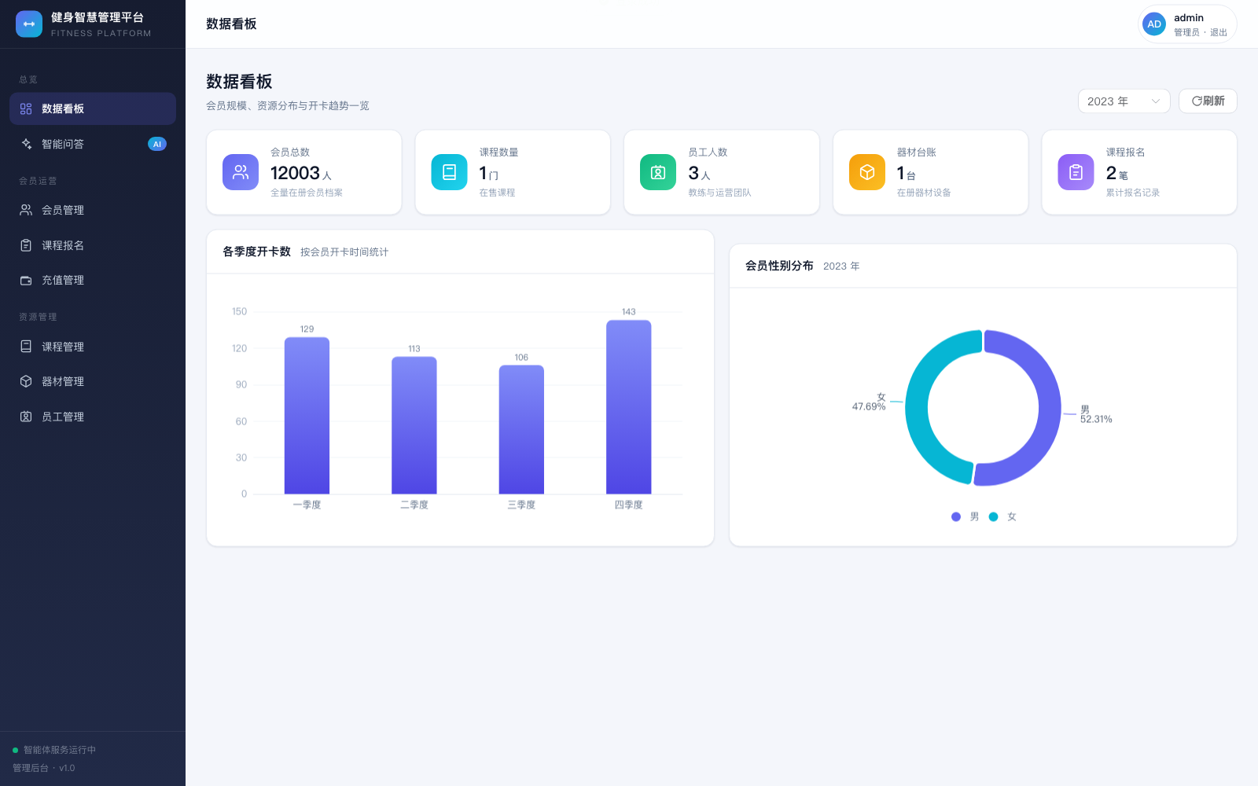
图 1.1 系统总览：四容器全部启动后，业务数据看板正常渲染，验证全栈联通

1.2 研究目的及意义
传统健身管理系统多停留在"把线下台账搬上线"的阶段：会员要在多个后台页面之间跳转才能完成查询、充值、报名等操作，操作繁琐且学习成本高；运营者缺乏自动化的会员分层、流失预警与器材维护手段，难以基于数据做精细化运营。
本研究的目的，是把对话式人工智能引入健身会员管理场景，让会员用自然语言即可完成核心操作，降低使用门槛；同时通过轻量知识库、会话持久化、用户数据隔离与智能运营中枢，提升系统的可用性、安全性与运营效率。其意义在于：一方面验证了"业务系统 + 对话式智能体"分层架构在中小型管理系统中的可行性，另一方面为同类管理系统的智能化改造提供了一套可复用的工程方案。

1.3 国内外研究现状

1.3.1 国内研究现状
国内关于基于 SpringBoot 的管理系统设计与实现已有大量研究成果，主要集中在图书管理、进销存、教务与医疗等垂直领域；近年来，将自然语言处理与对话机器人引入管理系统的研究逐渐增多，但在健身会员管理这一垂直场景中，将"对话式智能体 + 规则引擎降级 + 知识库检索"三者结合、并强调资金幂等安全与用户数据隔离的研究仍较为稀缺。可结合本项目实际引用的中文文献进行综述。

1.3.2 国外研究现状
国外在 Conversational Agent、RAG（检索增强生成）与 LLM 应用工程化方面有较多成熟研究，代表性的包括 RAG 三段式降级、可解释检索、Prompt 约束与回归测试等实践。可在本节的"借鉴意义"中说明：本项目刻意采用"词法检索 + 规则引擎兜底"而非重向量库方案，正是借鉴了国外关于"小语料下简单可解释方案优于复杂方案"的结论。请按实际引用文献改写。
。

1.4 研究主要内容
本文围绕"健身会员智慧管理系统"展开，主要研究内容包括：
- 业务系统的分析与设计：梳理会员、课程、器材、员工、报名、充值等核心实体及其关系，设计数据库与接口；
- 对话式智能体的设计与实现：包括意图路由、槽位抽取、卡片协议、待办状态机、可降级的大模型链路、轻量知识库问答、会话持久化与用户数据隔离；
- 智能运营中枢的设计与实现：基于原始业务数据自动完成 RFM 分层、流失信号、经营快照与器材维护工单；
- 系统测试：以资金闭环、用户隔离、可用性降级等高风险点为对象，设计黑盒与白盒测试用例并实跑验证。
章节安排：第 2 章介绍开发环境与技术选型；第 3 章进行系统需求分析（可行性、功能性、非功能性）；第 4 章给出系统概要设计（架构、功能、数据库）；第 5 章阐述详细设计与实现；第 6 章给出系统测试方案与结果；第 7 章总结全文并展望未来工作。

2 开发环境

2.1 系统环境
系统采用容器化部署，四个服务协同运行于同一 Docker 宿主机，统一通过 Nginx 反代对外提供服务。开发与运行环境如下：
表 2.1 系统开发与运行环境配置表
项 | 配置
操作系统 | macOS / Linux（Docker 宿主机）
容器编排 | Docker Compose，网络 fitness-net（bridge）
业务后端 | SpringBoot 2.7 / Java 8，运行于 JRE 8 容器
对话式智能体 | SpringBoot 3.2 / Java 17，运行于 JRE 17 容器
前端 | Nginx 1.25-alpine 静态托管 + 同源反代
数据库 | MySQL 8.0，utf8mb4 / utf8mb4_0900_ai_ci
大模型 | OpenAI 兼容协议（DeepSeek / 内网 vLLM 平台）
前端依赖全部本地化到 assets/vendor/（共 2.5MB），镜像构建不需要 npm、不需要访问 CDN。

2.2 系统开发工具

2.2.1 SpringBoot
业务系统与智能体均基于 SpringBoot 构建。业务系统采用 SpringBoot 2.7.2（Java 8），智能体采用 SpringBoot 3.2（Java 17），两者版本解耦、独立演进、独立构建发版。SpringBoot 的自动装配与内嵌 Tomcat 简化了部署，Actuator 提供 /actuator/health 供容器健康检查。

2.2.2 Vue
统一前端采用 Vue 3（组合式 API）+ Vue Router 4（history 模式）+ Element Plus 组件库 + ECharts 5 可视化。前端为纯静态、零构建步骤，所有依赖本地化，经 Nginx 托管并与后端同源反代，从根本上消除跨域问题。

2.2.3 MyBatis 与 MySQL
业务后端持久层采用 MyBatis 3.5（注解 + XML 双模式），数据库为 MySQL 8.0，事务支持、utf8mb4 中文兼容。鉴权使用 JJWT 0.9.1 无状态令牌，Excel 导入导出使用 Apache POI 5.2.2。

2.2.4 对话式智能体与大模型
智能体通过 OpenAI 兼容协议接入大模型（DeepSeek / 内网 vLLM），使用 Spring RestClient 声明式调用。关键设计是大模型只负责"组织语言"，不做意图识别、不做数值计算、不碰数据读写；当大模型未配置、超时或返回非法结果时，由规则引擎兜底，保证服务始终有产出。

3 **系统需求分析

3.1 **系统可行性分析

3.1.1 技术可行性
系统所用技术（SpringBoot、Vue 3、MyBatis、MySQL、Nginx、OpenAI 兼容协议的大模型）均为成熟稳定、社区活跃的技术栈，开发者具备相应的开发与调试能力。智能体不引入向量库与 ORM 等重依赖，知识检索采用内存 BM25、会话存储采用自带 schema 的两张表，复杂度可控。因此本项目在技术上完全可行。

3.1.2 经济可行性
系统基于开源技术栈构建，无商业授权成本；采用容器化一键部署，运维成本低。对中小型健身场馆而言，系统将高频操作收敛到对话、并自动化运营分析，可减少人工台账成本、提升会员留存，投入产出比合理

3.1.3 社会可行性
系统面向健身场馆的日常运营与会员自助服务，符合数字化健身的发展趋势；支付环节设置反电诈警示（96110），符合对用户的保护性合规要求。系统仅在对话中收集必要的会员操作数据，且会话数据按归属隔离，不涉及过度采集，具备社会推广可行性。

3.1.4 竞争分析（可选）
综合技术、经济、社会三方面分析，本系统可行，可进入设计阶段。

3.2 **系统功能性分析
系统最关键的一条业务流是一句话充值闭环：会员一句话发起充值，对话给出确认卡，确认后生成订单与二维码，手机扫码进入支付页（顶部为反电诈警示），支付后电脑端轮询自动发现到账并弹出回执，余额真实变动且幂等。
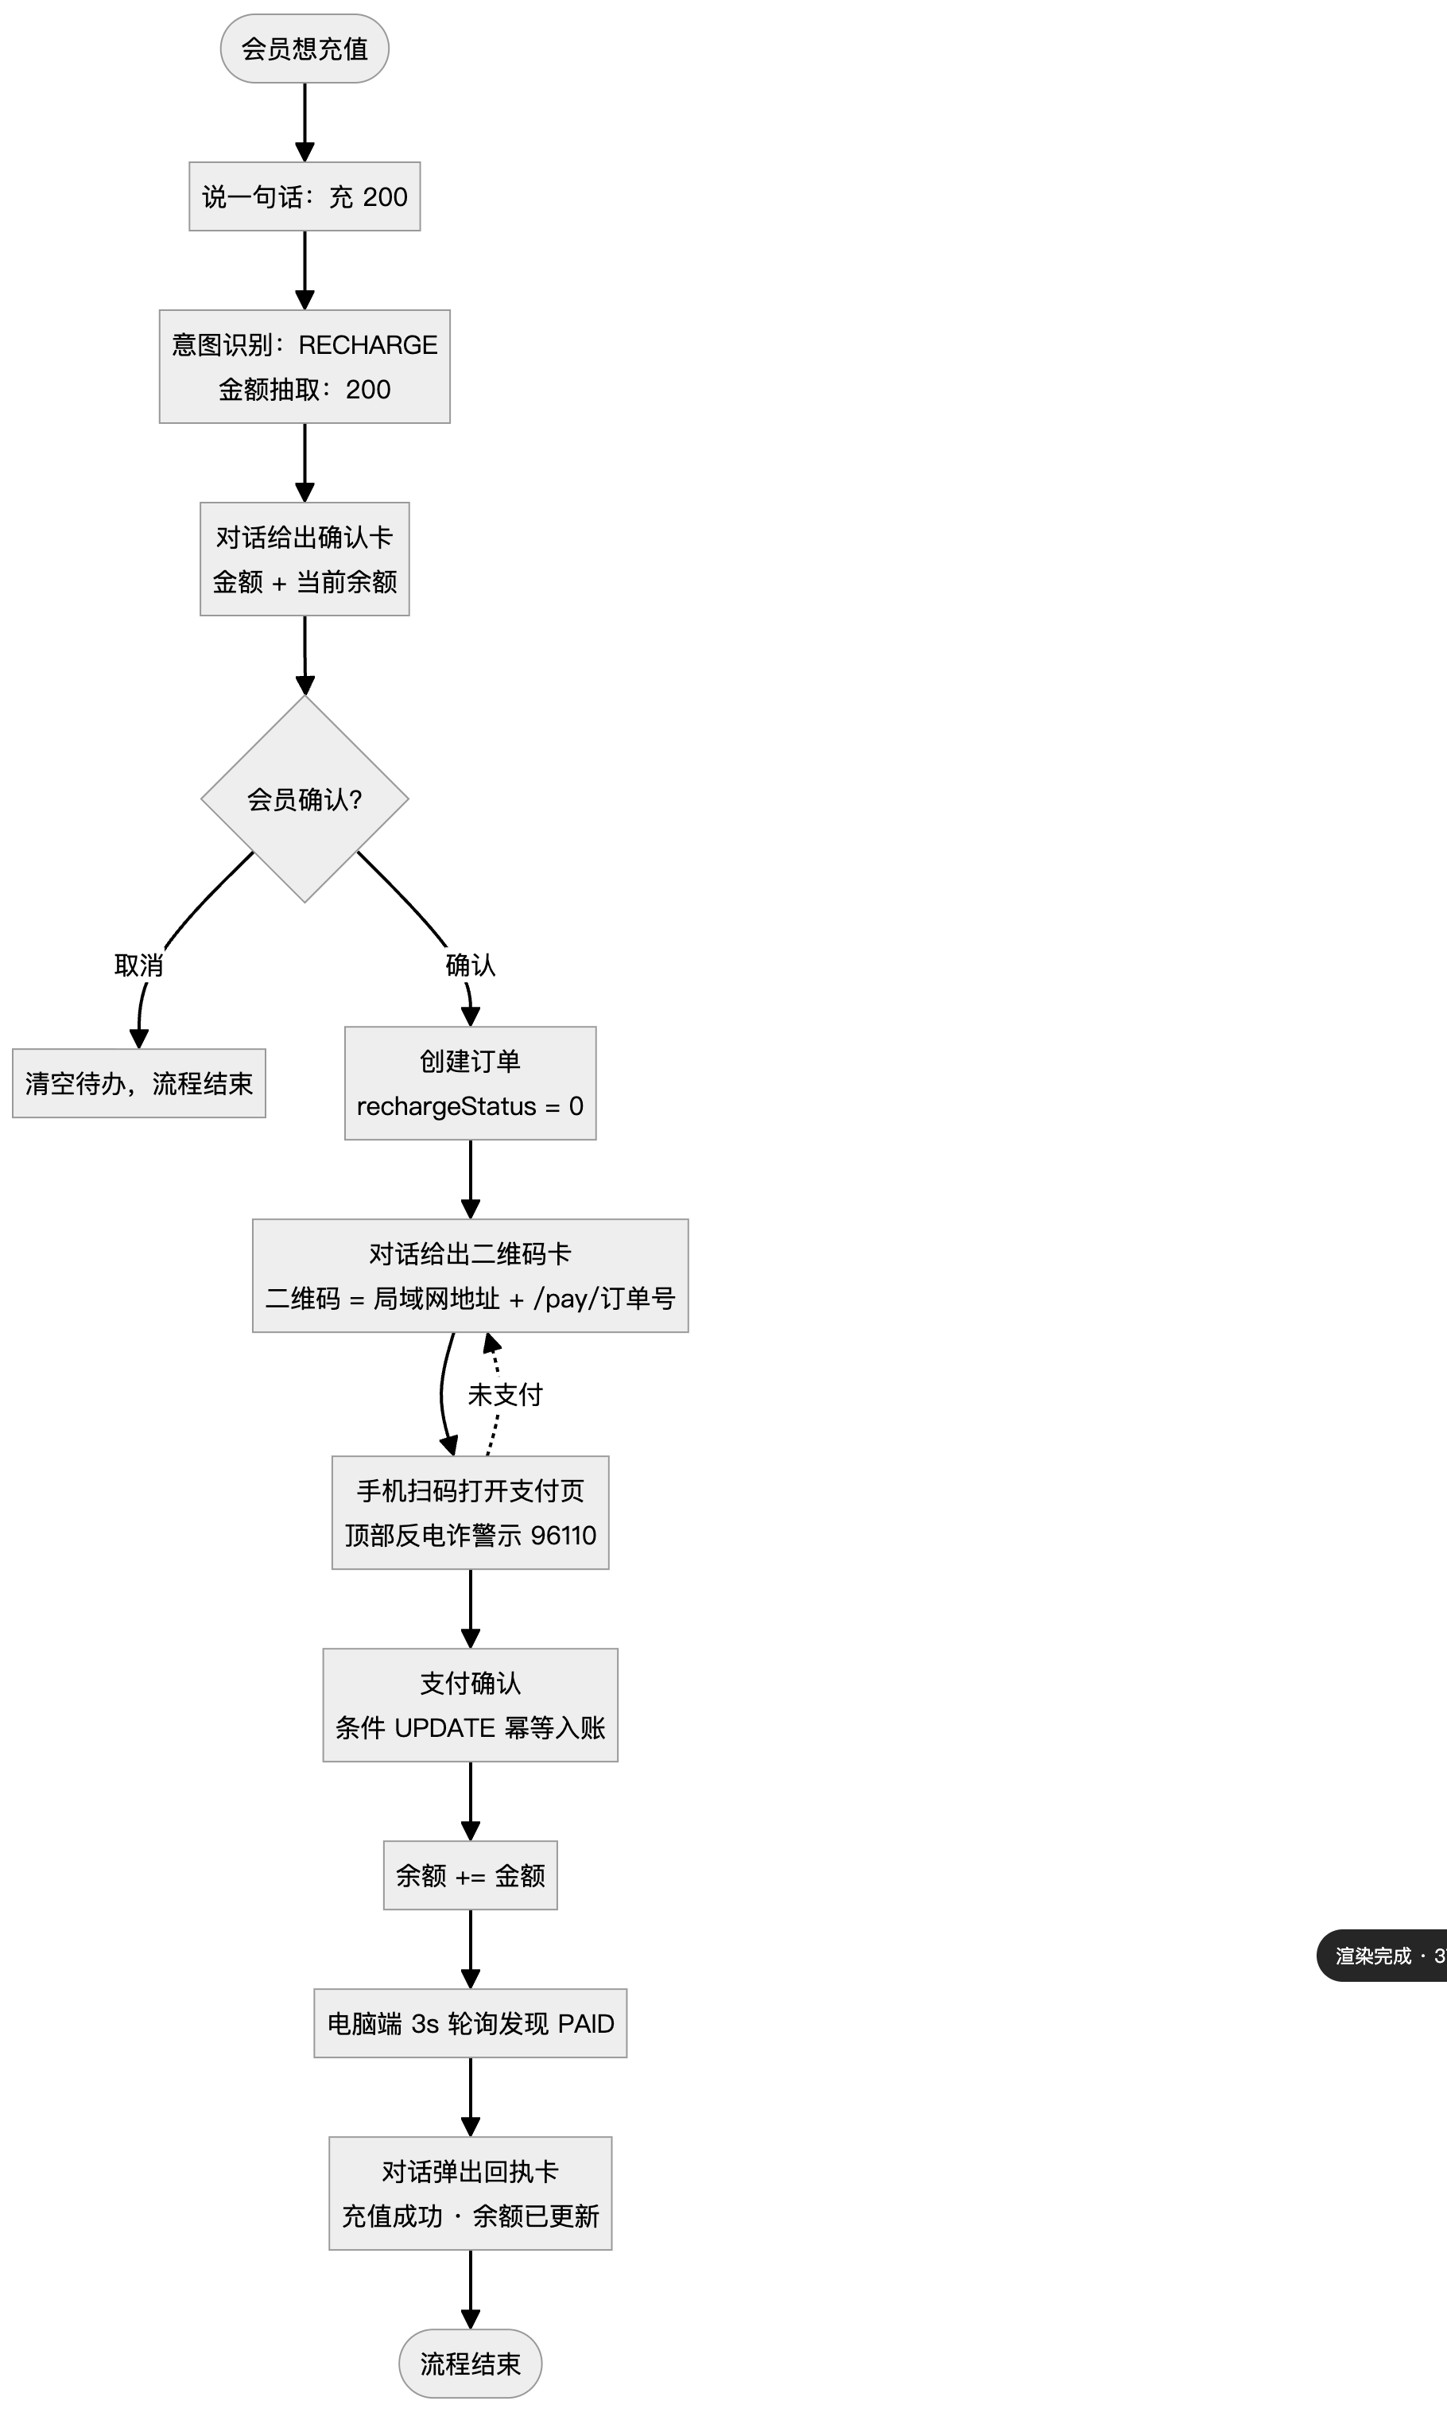
图 3.1 充值闭环流程图（确认卡→订单→二维码→扫码支付）
系统用例按角色划分为管理员与会员（含访客）两类，功能覆盖会员全生命周期，核心用例图如下：
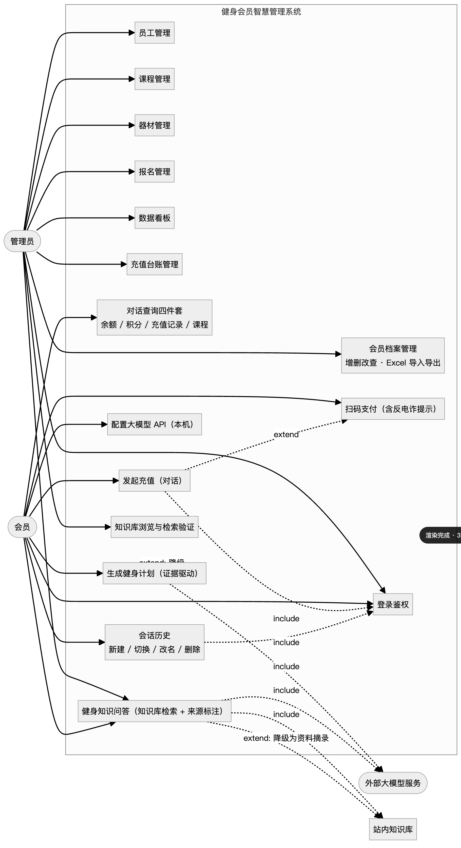
图 3.2 系统用例图（按角色划分管理员、会员与访客）
角色功能矩阵如下表所示，管理员负责后台运营，会员通过对话完成自助操作；访客（无登录态）也可使用知识问答与会话历史（浏览器级隔离）。
表 3.1 角色功能矩阵（管理员/会员/访客）
功能模块 | 管理员 | 会员 | 载体
登录鉴权 | Y | Y | 登录页（双身份切换）
会员档案管理 | Y | — | 会员管理页
员工管理 | Y | — | 员工管理页
课程管理 | Y | — | 课程管理页
器材管理 | Y | — | 器材管理页
报名管理 | Y | — | 课程报名页
充值台账 | Y | — | 充值管理页
数据看板 | Y | — | 数据看板页
对话查询（余额/积分/充值记录/课程） | 受限（需会员上下文） | Y | 对话页
对话发起充值 + 扫码支付 | — | Y | 对话页 + 支付页
对话生成健身计划 | Y | Y | 对话页
对话问健身知识（带来源） | Y | Y | 对话页
会话历史（新建/切换/改名/删除） | Y（管理员身份） | Y | 对话页·左侧会话栏
知识库浏览与检索验证 | Y | — | 知识库页
大模型 API 自助配置 | Y | Y | 对话页·API 设置
会员中心（兜底） | — | Y | 会员中心页
管理员的对话页没有会员上下文：查账与充值一律引导"请用会员账号"，不猜目标会员。
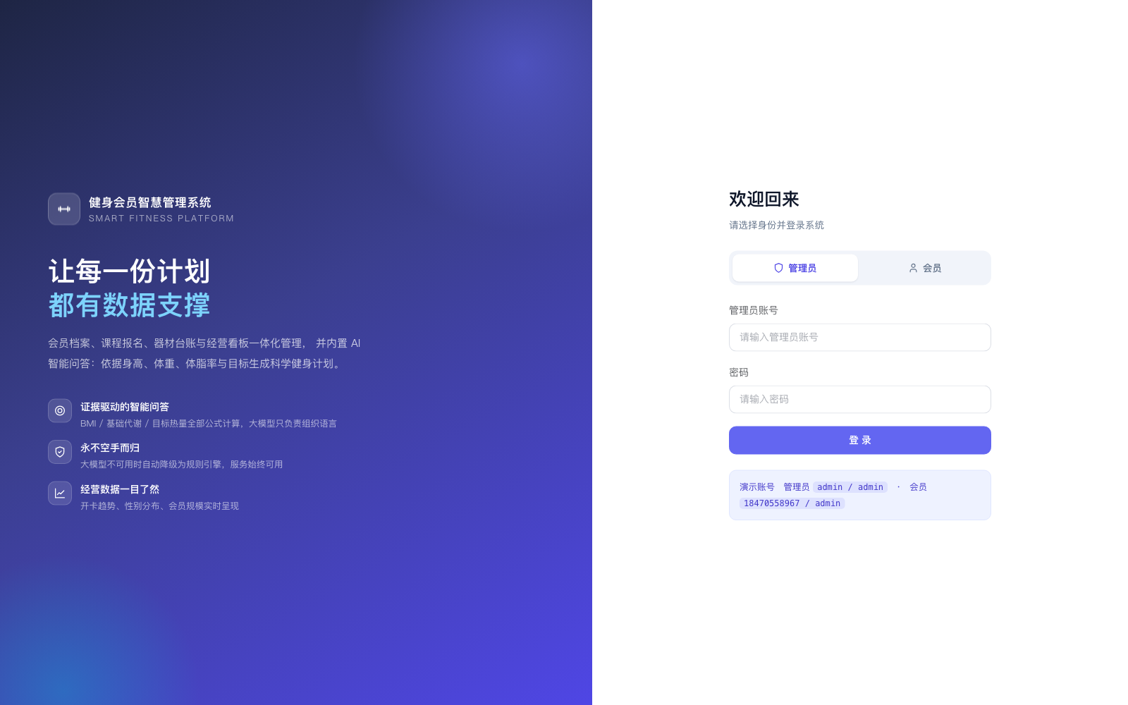
图 3.3 双身份登录入口：角色决定进入后台运营还是对话自助

3.3 **系统非功能性分析
表 3.2 非功能性需求分析表
类别 | 要求 | 现状
性能 | 单接口响应 < 3s；智能体读业务超时 8s、LLM 读超时 45s | 已配置
性能 | 知识检索为内存计算，不引入 embedding 服务与向量库 | 已实现（63 篇全量索引 < 10ms）
安全 | LLM 密钥不落库不落日志；资金操作幂等；支付页反电诈提示 | 已实现
安全 | 会话数据按归属隔离，校验落在 SQL WHERE 层 | 已实现
可用性 | 容器 unless-stopped；MySQL healthcheck 串接启动顺序；LLM 故障自动降级 | 已实现
可用性 | 会话库不可用时降级为"不落库"，对话功能不受影响 | 已实现
兼容性 | 移动端支付页窄屏适配；桌面端后台适配 | 已实现
可维护性 | 三层分层；智能体与业务系统版本解耦；前端零构建 | 已实现
可观测 | /actuator/health；容器级健康检查；对话日志含降级原因 | 已实现
可观测 | 检索命中篇数与来源写入日志；/knowledge/search 可复现检索结果 | 已实现

4 **系统概要设计

4.1 系统开发架构设计
系统采用四容器协作、单入口同源反代的部署形态：前端 Nginx 统一对外，将 /api/** 反代到业务后端、将 /agent-api/** 反代到智能体，智能体另挂一个只读知识库卷并持有自己的会话库 schema。
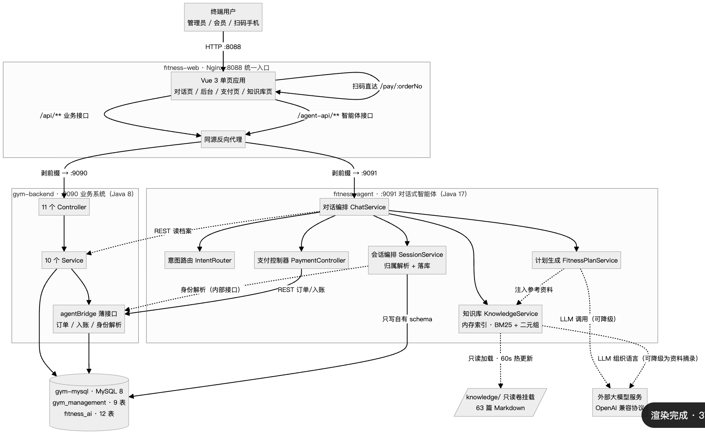
图 4.1 部署架构图（四容器协作、Nginx 单入口同源反代）
逻辑架构上，系统划分为表现层、对话服务子系统（fitness-agent）、业务服务子系统（gym-backend）与数据层：
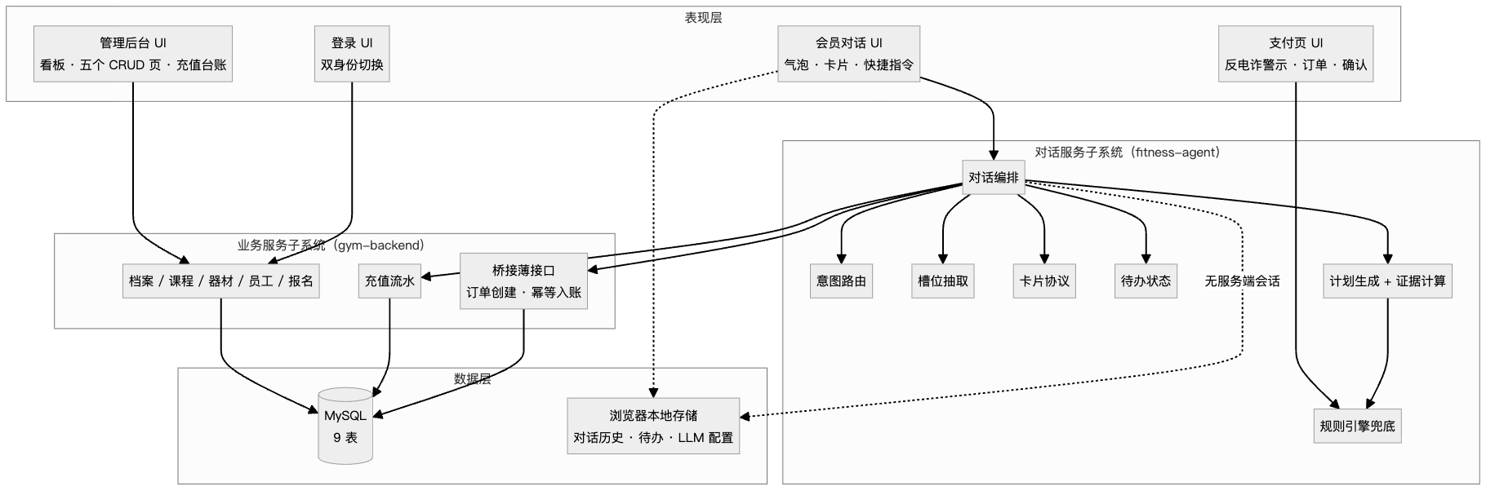
图 4.2 逻辑架构图（表现层/对话服务子系统/业务服务子系统/数据层）
技术架构与部署架构分别如下图所示：
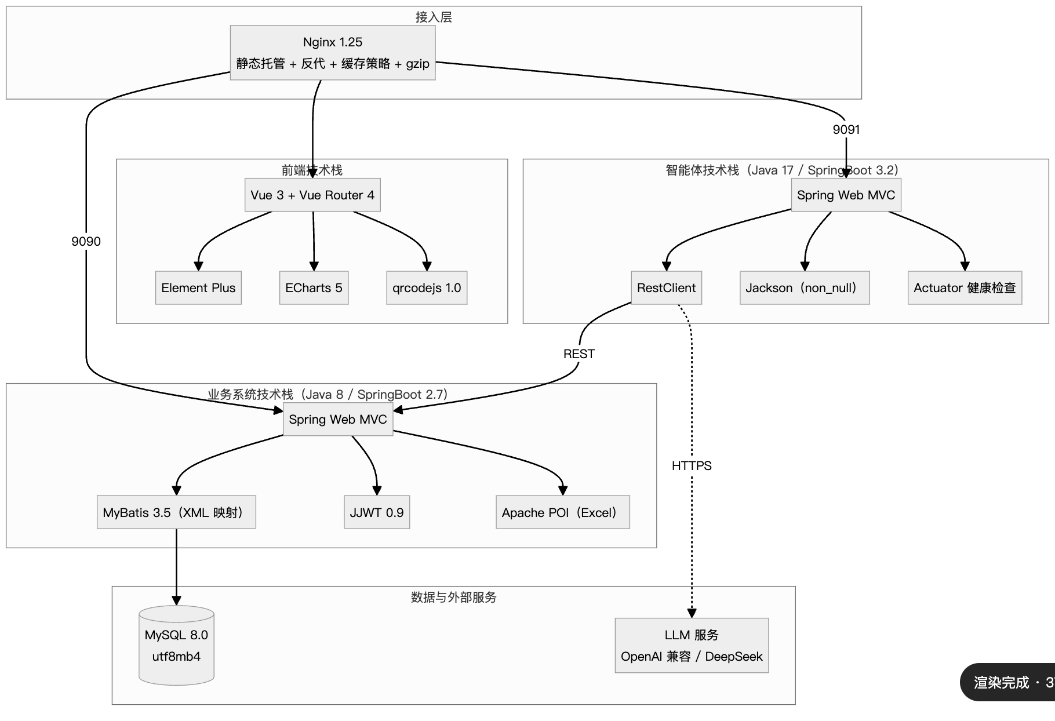
图 4.3 技术架构与部署架构图
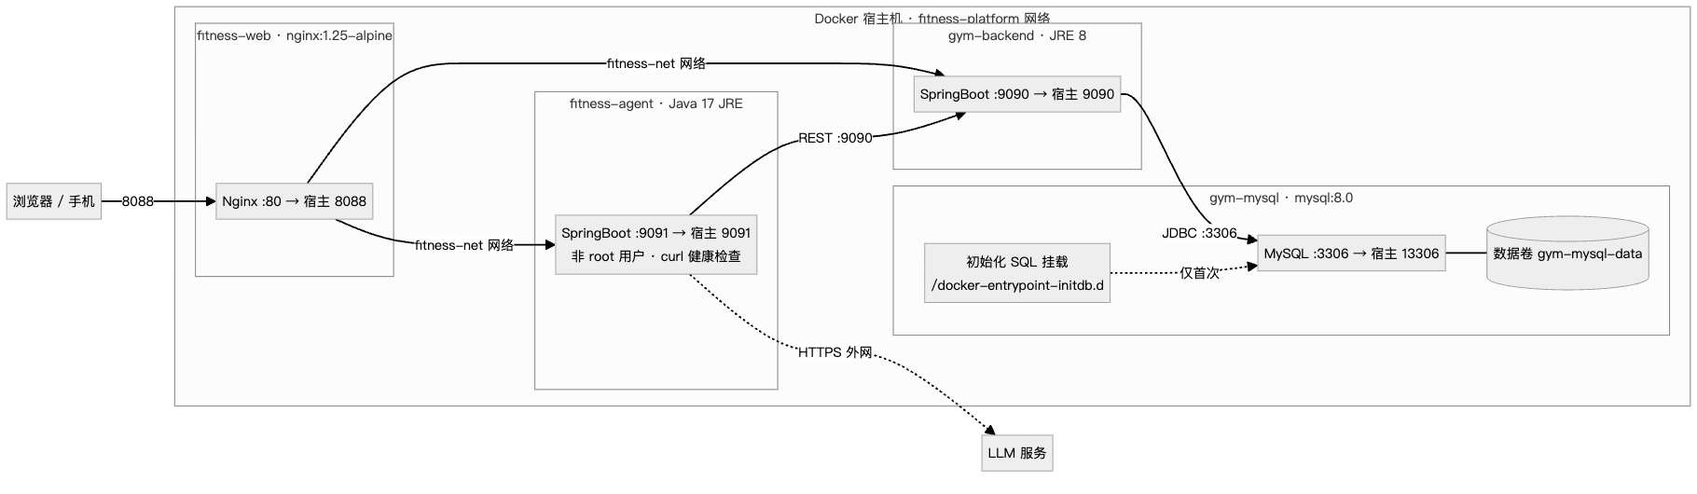
图 4.4 容器网络与端口映射图（宿主机内四容器互联）

4.2 **系统功能设计
前端组件按"外壳 + 视图 + 基础设施"组织，登录后根据角色动态加载菜单；会员进入对话页（memberNo 由登录态锁定），管理员进入后台运营。
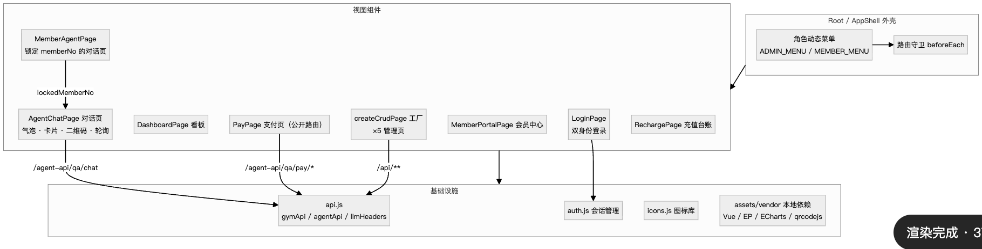
图 4.5 前端组件图（外壳+视图+基础设施）
功能结构按业务功能或角色划分，管理员功能包括会员档案、员工、课程、器材、报名、充值台账、数据看板与知识库浏览；会员功能集中在对话页，包括查询四件套、发起充值、生成计划、知识问答、会话历史与会员中心。详见第 3.2 节角色功能矩阵与第 5 章详细设计。

4.3 **系统数据库设计
可用1-2句话简述一下设计思路。

4.3.1 数据库概念结构设计
业务库 gym_management 共 9 张表，实体关系如下（只画实体与连线，各实体属性见 4.3.2）：
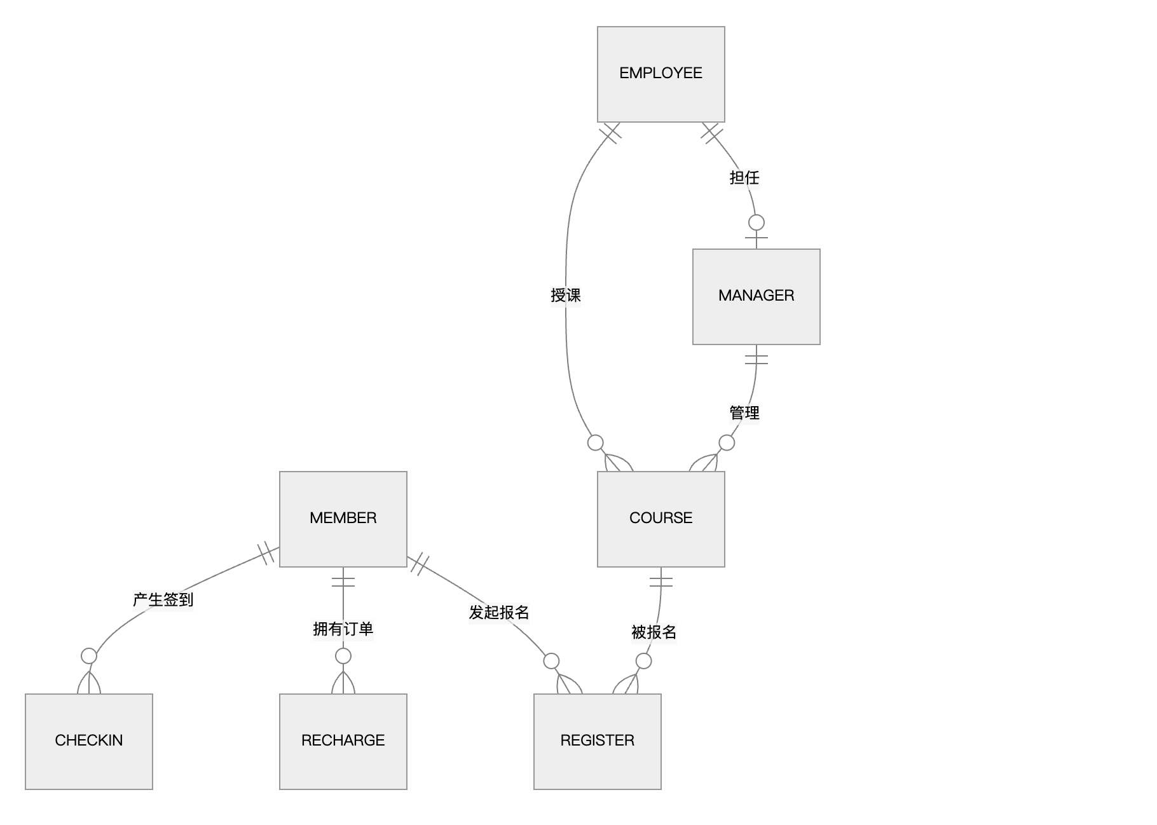
图 4.6 业务库 E-R 总览（9 张表实体关系）
为完整呈现数据流向，补充数据流图（DFD）。顶层上下文图将系统视为单一加工，刻画外部实体与系统的数据交互：
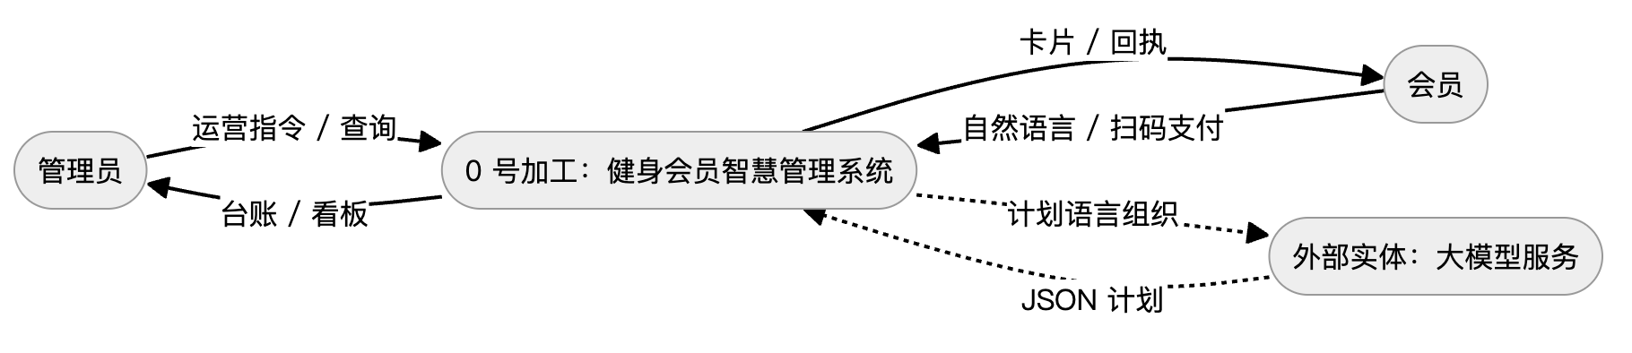
图 4.7 顶层数据流图（DFD 上下文图）
0 层图将顶层加工展开为六个子加工，标注与各数据存储之间的读写关系：
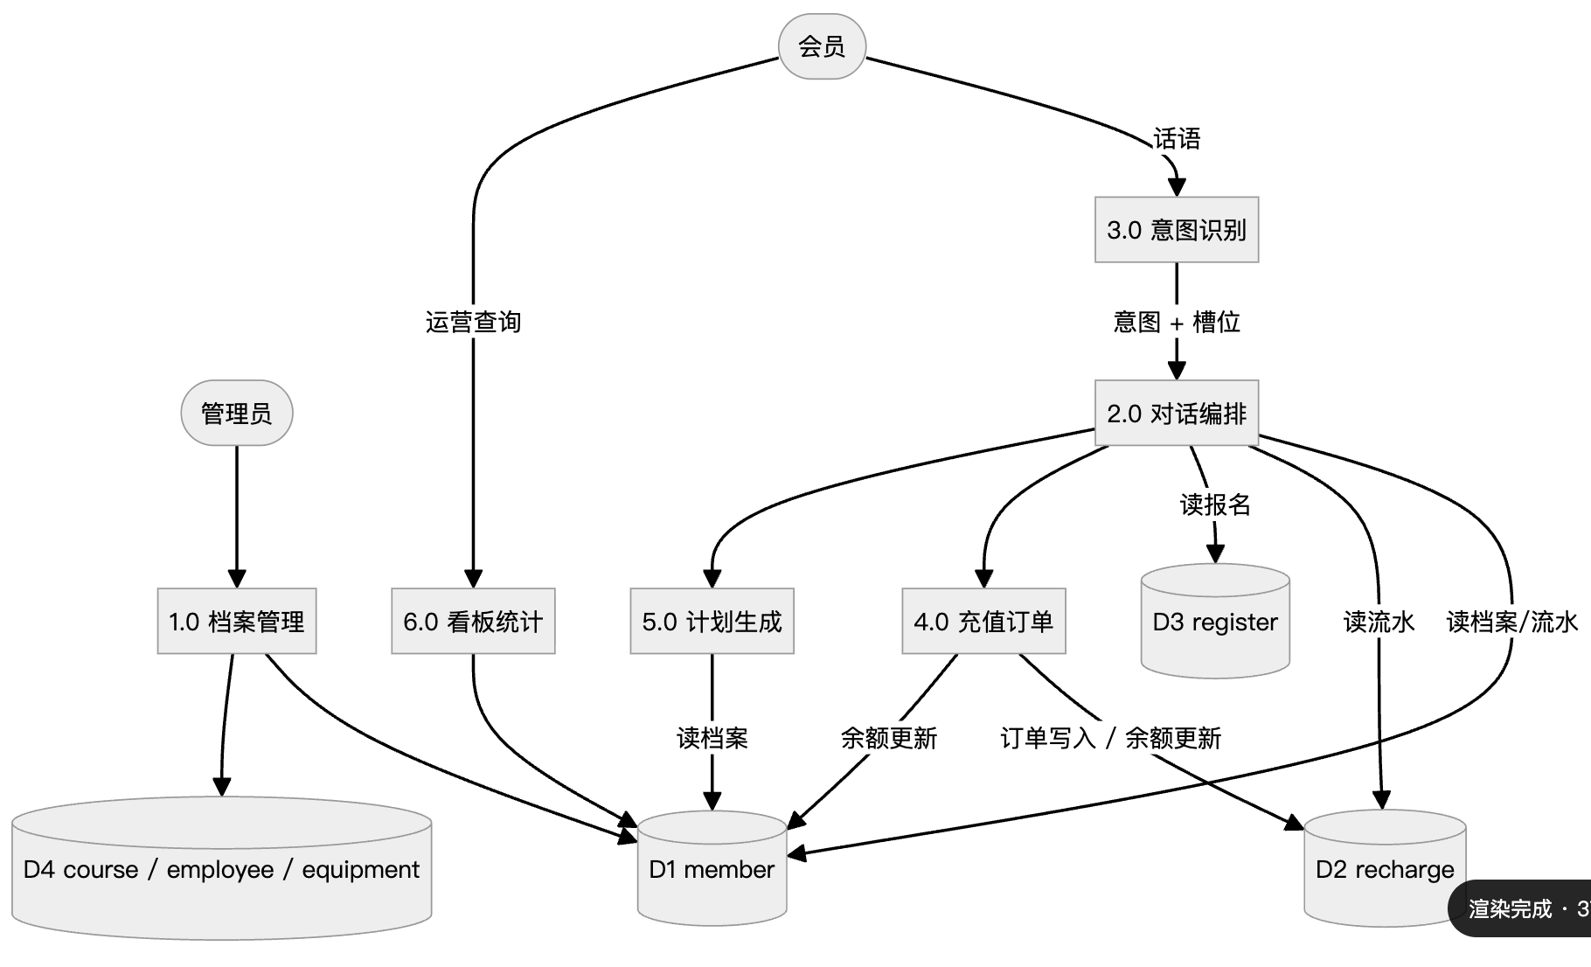
图 4.8 0 层数据流图（六个子加工与数据存储读写）
此外，会话历史不写业务库，智能体在同一个 MySQL 实例上另建 schema fitness_ai（当前 12 张表），与业务事实隔离；会员智能运营中枢的 5 张派生结果表则落在业务库（均为可重算的派生数据）。

4.3.2 数据库逻辑结构设计/数据库表结构设计
业务库 9 张表的数据字典（字段类型、主外键、语义）由 5.3 节的实体 ER 图逐一标注，实测行数如下：
表 4.1 业务库数据表清单与实测行数
# | 表名 | 行数（实测） | 职责
1 | member | 12003 | 会员档案 + 账户余额/积分
2 | recharge | 10 | 充值流水 + 充值订单（复用）
3 | register | 2 | 课程报名订单
4 | course | 1 | 课程
5 | employee | 3 | 员工
6 | manager | 1 | 经理
7 | checkin | 2 | 签到
8 | equipment | 1 | 器材
9 | admin | 1 | 管理员
核心实体 member 与复用的订单表 recharge 的属性结构如下（其余实体 employee / manager / checkin / equipment / admin / register / course 的属性图与之一致，详见配套工程文档《健身会员智慧管理系统 — 软件工程设计与开发文档》）：
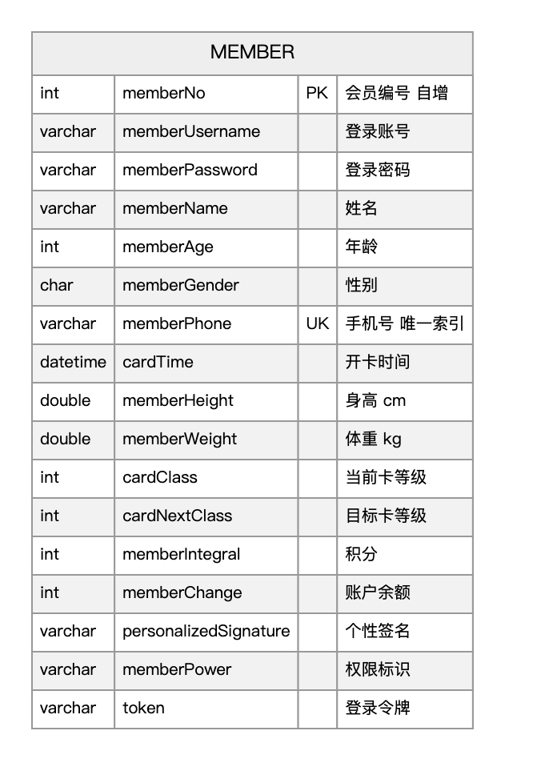
图 4.9 member 实体属性图（含复用的 recharge 订单表说明）
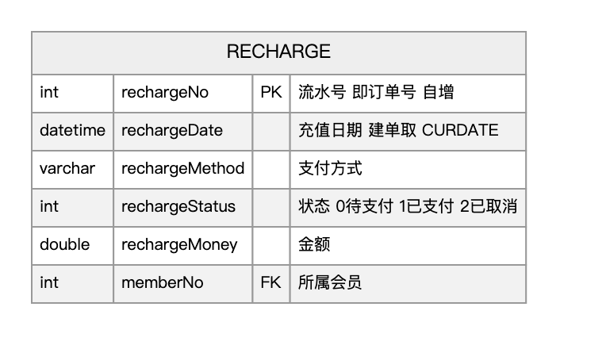
图 4.10 recharge 订单表实体属性图
其余实体（employee / manager / checkin / equipment / admin / register / course）的属性结构如下：
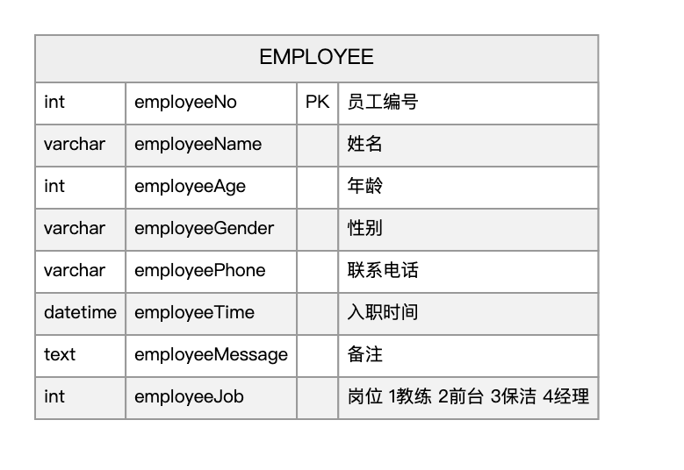
图 4.11 employee 实体属性图
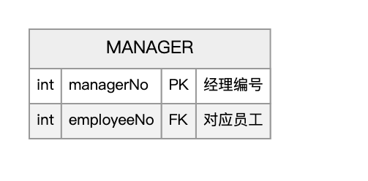
图 4.12 manager 实体属性图
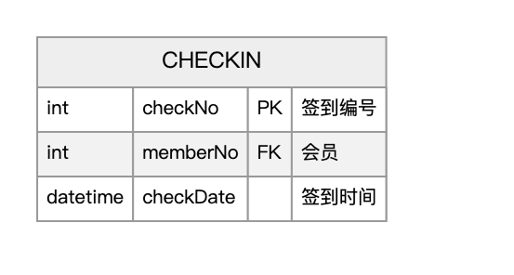
图 4.13 checkin 实体属性图
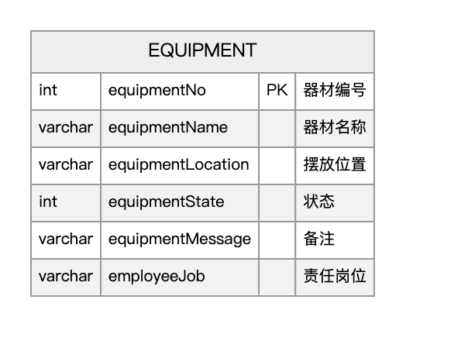
图 4.14 equipment 实体属性图
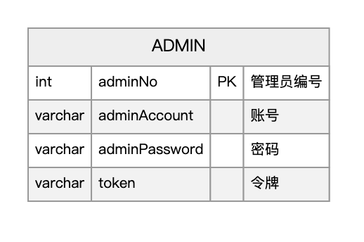
图 4.15 admin 实体属性图
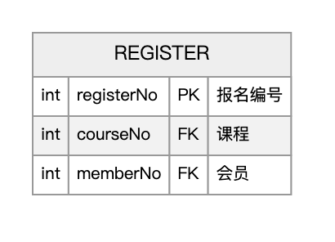
图 4.16 register 实体属性图
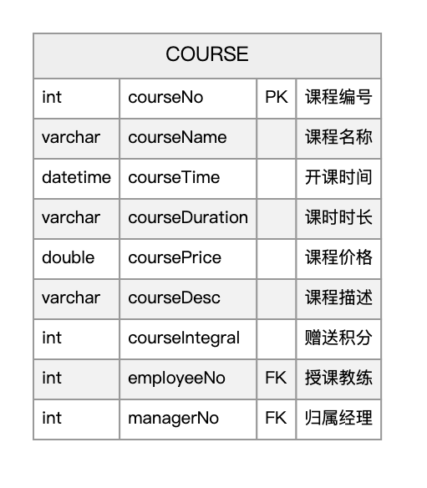
图 4.17 course 实体属性图
订单语义：本轮未新增任何表，把 recharge 复用为充值订单表，靠 rechargeStatus 区分（0 待支付 / 1 已支付 / 2 已取消）。rechargeNo 自增主键天然作为订单号；幂等入账用条件 UPDATE ... WHERE status=0，影响行数为 0 即视为已支付。
fitness_ai 库中承载业务事实的只有 chat_session 与 chat_message 两张表（其余 10 张均为运行期观测/优化数据，可整体清空而不影响会员资产）：
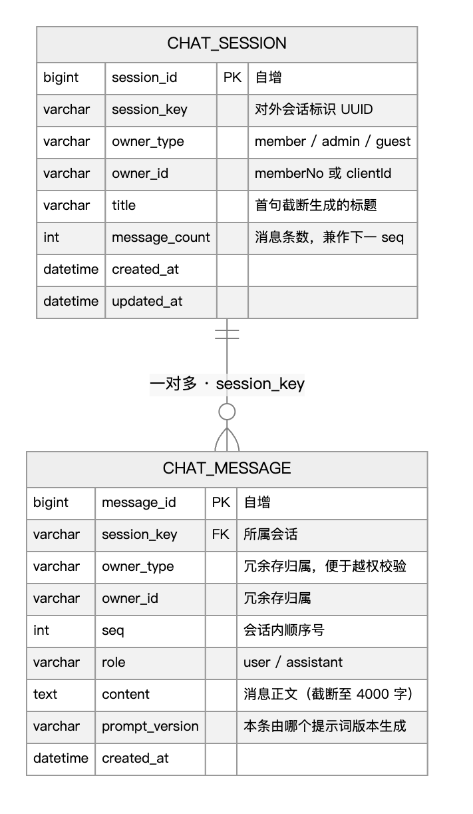
图 4.18 chat_session / chat_message 实体属性图（fitness_ai 库）
会员智能运营中枢新增的 5 张派生结果表（RFM 分层、流失信号、经营快照、器材维护工单及工单日志）落在业务库，其数据全部由原始业务表派生、可完整重算：
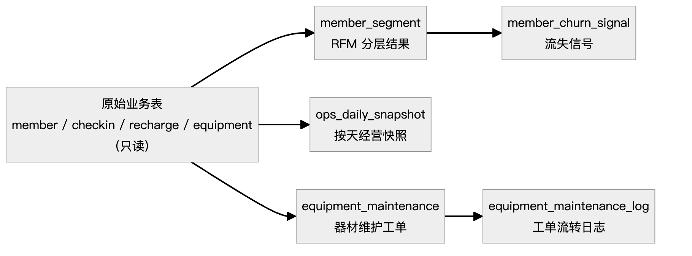
图 4.19 会员智能运营中枢派生结果 E-R 图（5 张派生表）

5 **系统详细设计与实现

5.1 用户模块功能

5.1.1 登录注册
会员端全部交互收敛到对话页，由对话式智能体驱动。智能体采用"文字负责说、卡片负责办"的交互协议，核心设计包括意图路由、槽位抽取、卡片协议、待办状态机与可降级的大模型链路。
意图分类与路由：意图分四层，路由严格按层判定，查询类优先级高于动作类（避免"充值记录"被误判为发起充值）。
表 5.1 意图四层分类与触发示例表
层 | 意图 | 触发示例 | 说明
1 等待态短答 | CONFIRM / CANCEL | 好、确认 / 算了、不充了 | 仅在上一轮留下待办时才有意义；限制短文本防误匹配
2 查询类 | QUERY_BALANCE / QUERY_INTEGRAL / QUERY_RECHARGE / QUERY_COURSE | 我卡里还有多少钱 / 我有多少积分 | 只读，优先级高于动作类
3 动作类 | RECHARGE / FITNESS_PLAN | 充 200 / 我想减脂 | 会改数据或产生新内容
4 兜底 | HELP / UNKNOWN | 你能做什么 / 今天天气怎么样 | 绝不猜，给能力清单
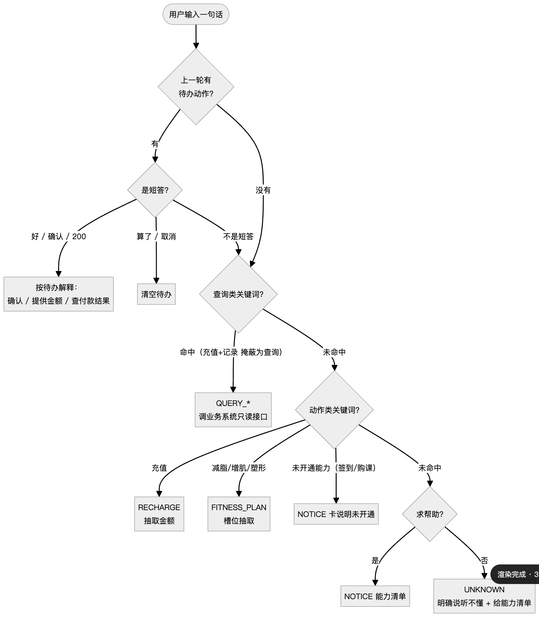
图 5.1 意图路由分层判定图
槽位抽取为纯规则实现（不依赖大模型），支持从一段话中抽取身体数据并做单位归一化与范围校验；卡片协议用 JSON 化的 ChatCard 承载确认卡、支付卡、列表卡、回执卡、能力清单卡；待办状态机让"服务端无状态、前端保管待办"成为可能，使短答具有确定语义。
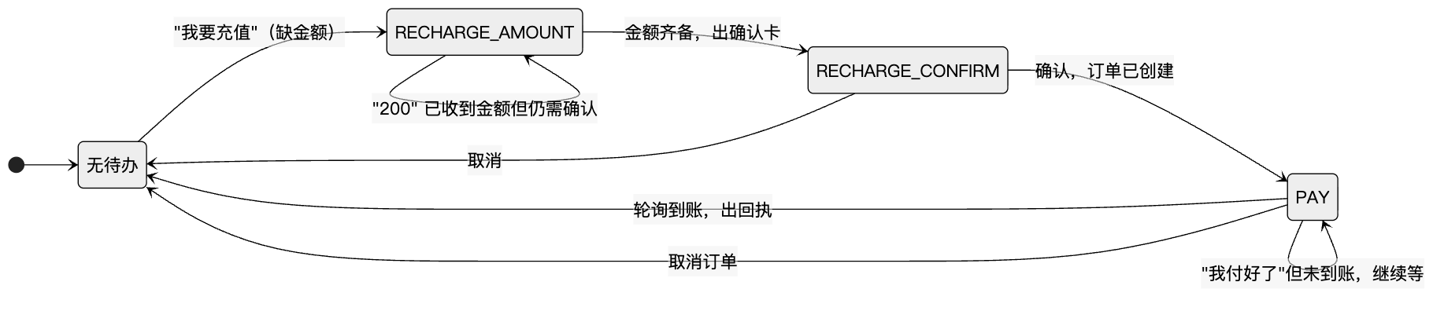
图 5.2 待办状态机图（CONFIRM / CANCEL 状态迁移）
降级链路（永不空手而归）：未配置密钥、连接超时、读超时、返回空/非法 JSON、计划为空等任一情况发生，都自动切规则引擎，服务始终有产出。
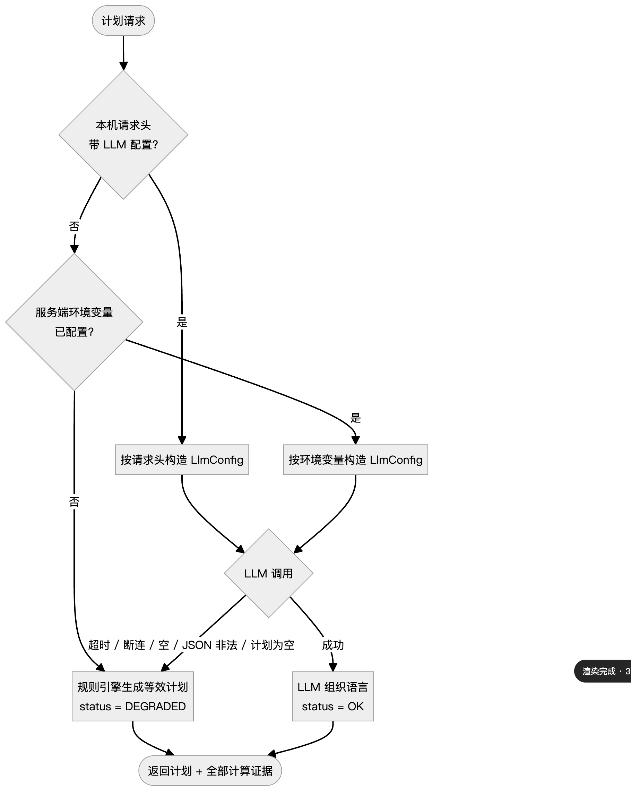
图 5.3 降级链路图（永不空手而归）
轻量知识库问答（RAG 三段式）：意图不在白名单时，先看知识库答不答得上来，答不上来才走兜底话术。检索采用内存 BM25（中文二元组切分 + 字段加权 + 短语命中加成），不引入向量库；命中段落连同约束提示词交给大模型组织语言，并强制标注来源；模型越界/超时/未配置密钥时退化为资料原文摘录，仍附来源卡。
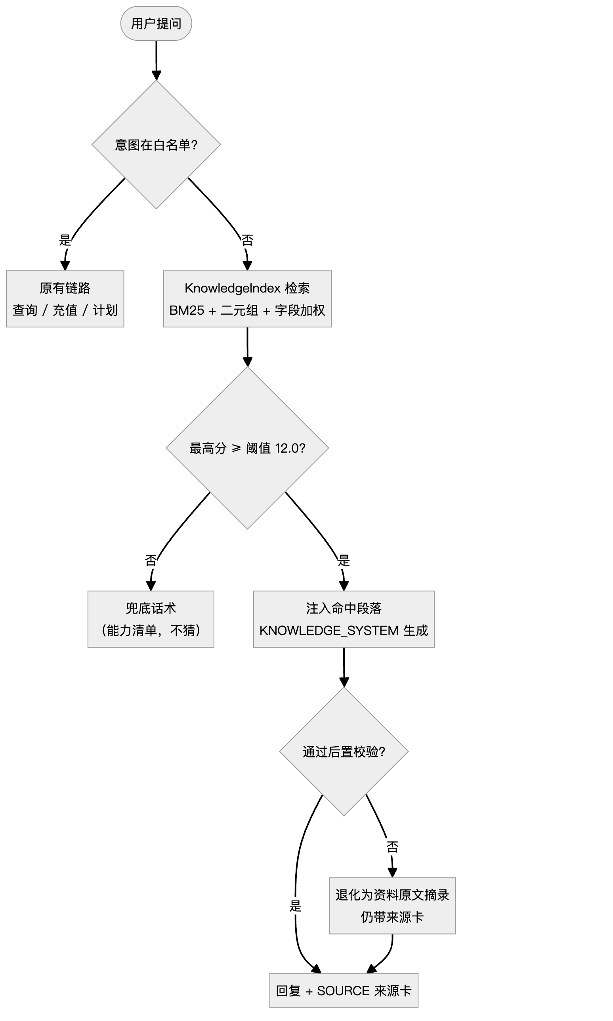
图 5.4 轻量知识库问答 RAG 三段式图
会话历史与归属隔离：历史落智能体自有库（fitness_ai），会话标识由服务端生成并随响应回传；归属来自 token 验签（业务系统签发），绝不信任前端自报身份；越权校验落在数据访问层——ChatStore 的每一条 SQL 都带 owner_type=? AND owner_id=?，拿别人的 sessionKey 读写只得到 404。存储不可用时降级为"不落库"，对话功能不受影响。
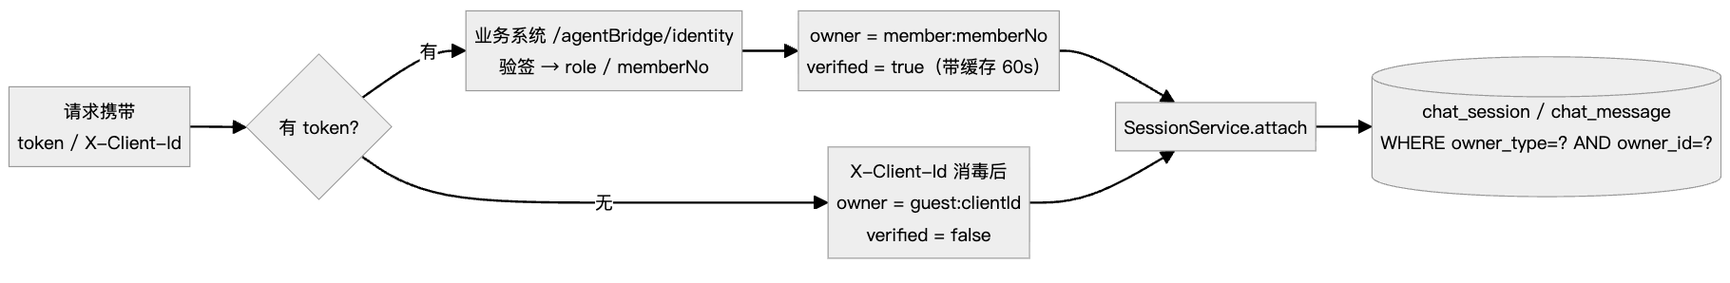
图 5.5 会话历史与归属隔离图
运行观测：大模型应用最难的是"出了问题解决不了"。系统内置链路埋点，一次对话产生一条 llm_trace、每个阶段产生一条 llm_span，前端据此画出调用瀑布图。TraceContext 用 ThreadLocal 承载、零侵入；埋点走独立单线程异步落库，连续失败熔断；入口补覆盖全程的根阶段，保证任何一条 trace 至少有一个阶段。
知识反馈闭环：回答下方的好评/差评写入 knowledge_feedback，聚合成文档权重再乘进检索得分。权重换算刻意不对称：
$$w = \text{clamp}(1.0 + 0.12 \times n_{up} - 0.18 \times n_{down},\; 0.4,\; 2.0)$$
一次差评的惩罚（-0.18）大于一次好评的奖励（+0.12）——答错一次的代价远大于答对一次的收益。权重只影响排序、不删除语料。
计划执行闭环：计划自动展开为一周每日任务（节律"练二休一"，可解释），会员端可逐条打卡，系统算出依从率；内置离线评测框架，支持 withLlm=false 模式（只跑意图路由与检索、不消耗 token），作为"改坏了没有"的第一道闸门。
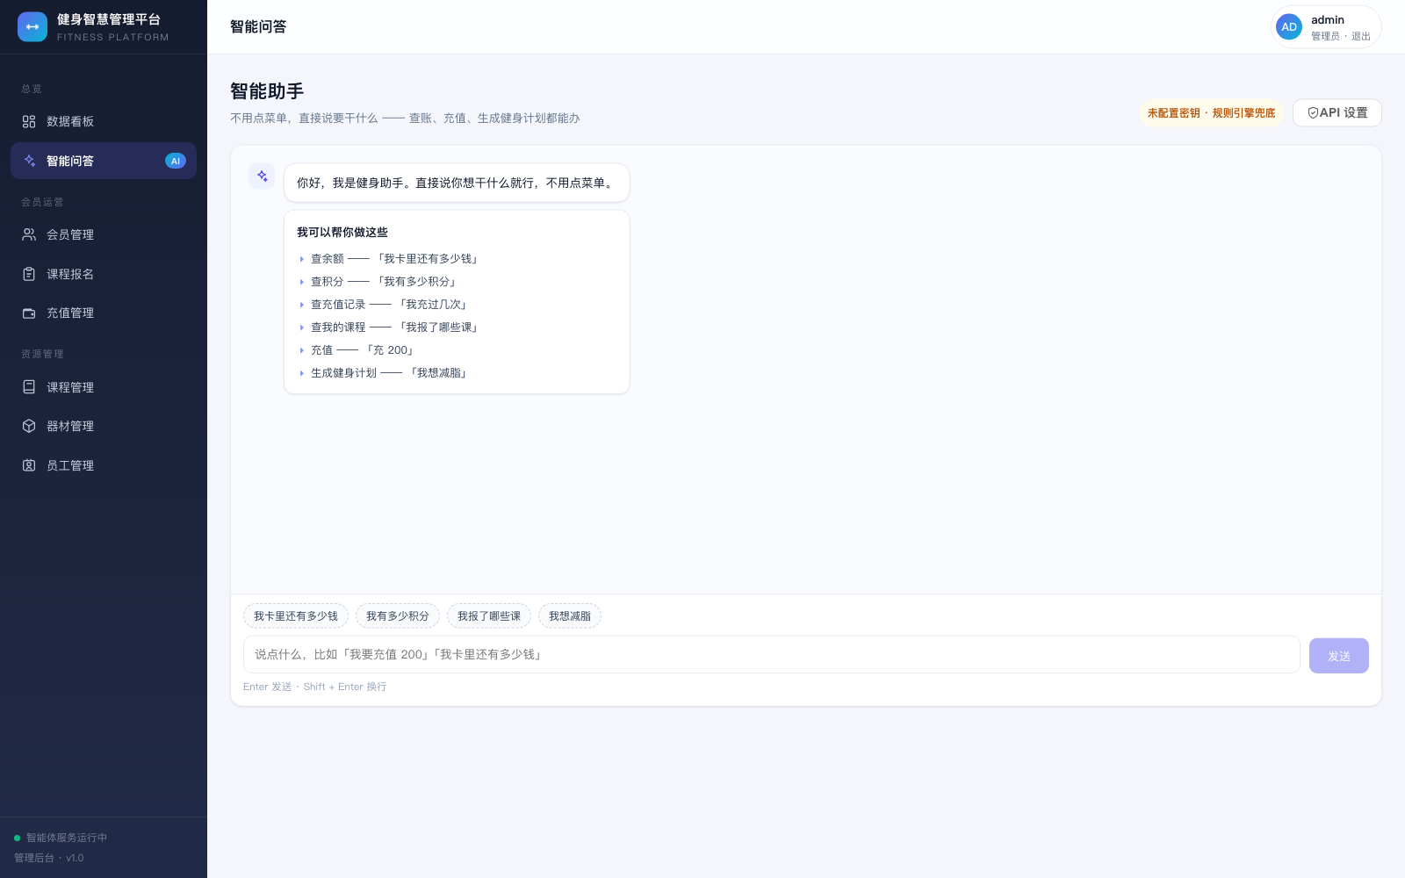
图 5.6 对话页首屏（管理员）：问候语 + 能力清单 + 快捷指令
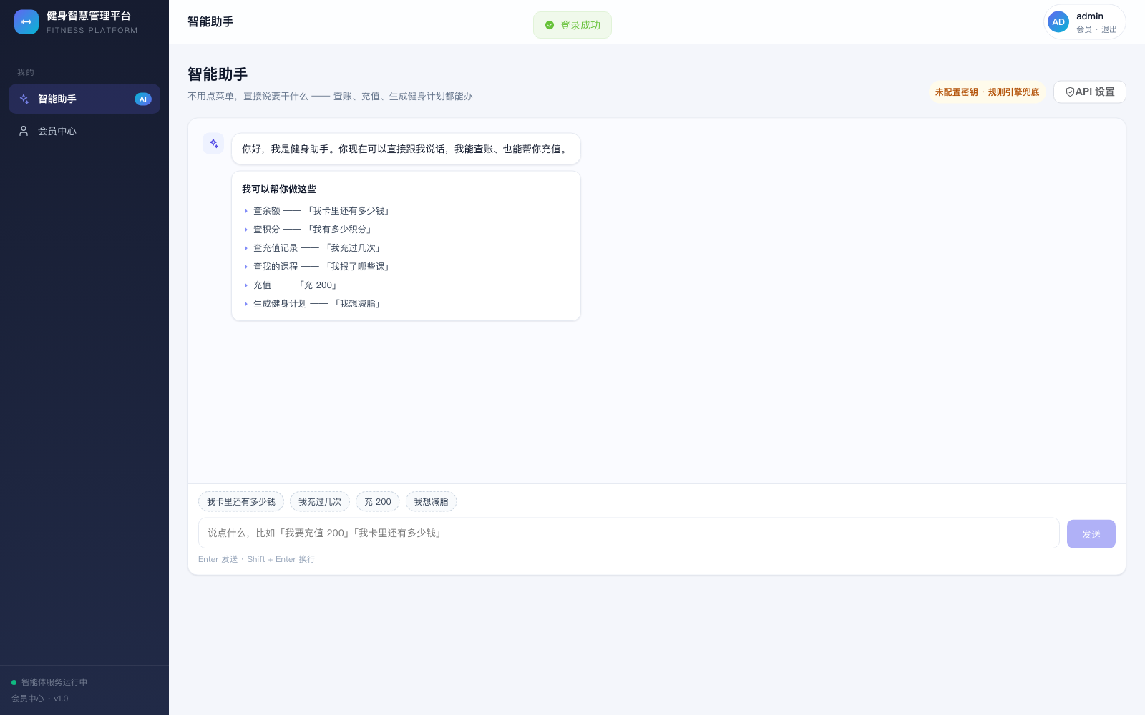
图 5.7 对话页首屏（会员）：同样无表单，直接对话
下面给出对话式智能体的核心静态结构与关键动态交互，以便完整呈现"会员端对话模块"的设计。
智能体核心类图（包 com.hbjt.fitness.agent）：
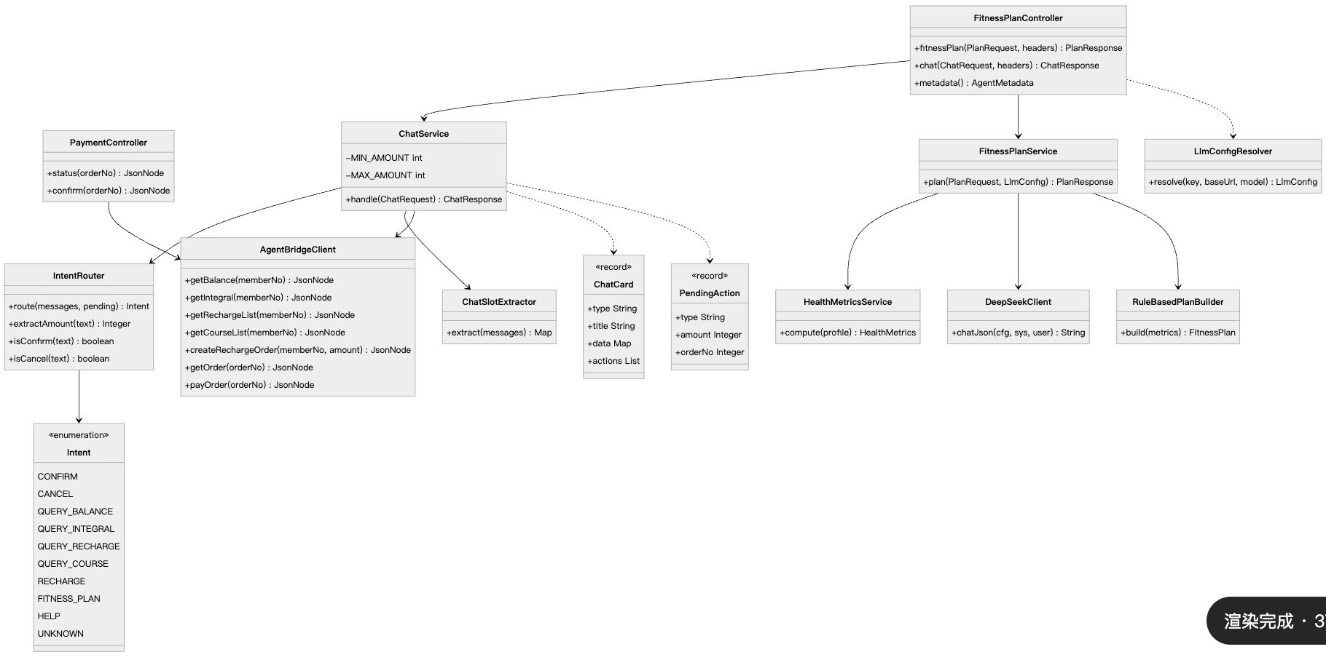
图 5.8 智能体核心类图
包图（智能体与业务系统、前端三者的划分）：
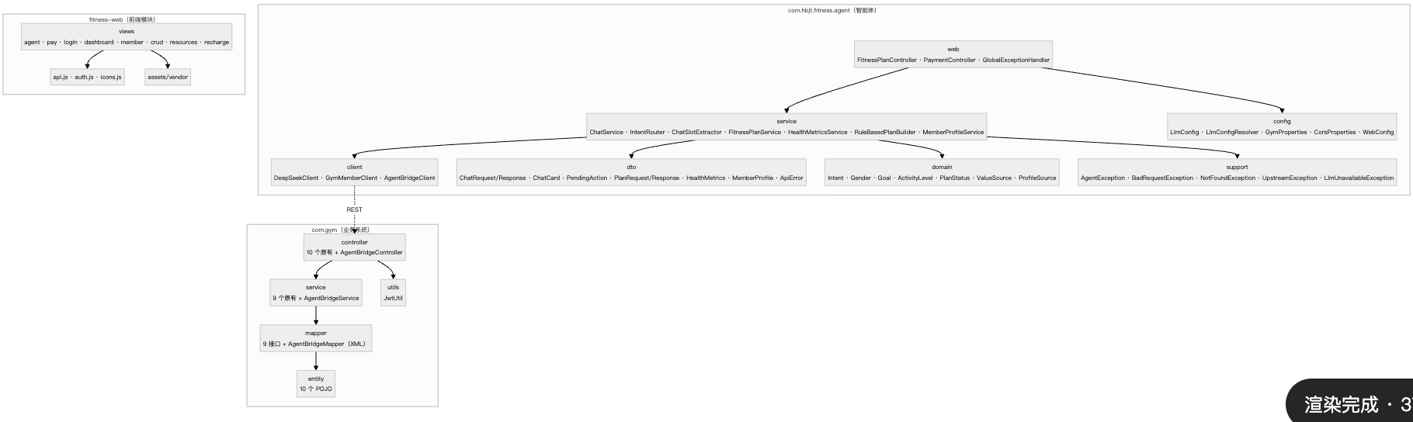
图 5.9 包图（智能体/业务系统/前端三者划分）
健身计划生成时序图（含降级）：
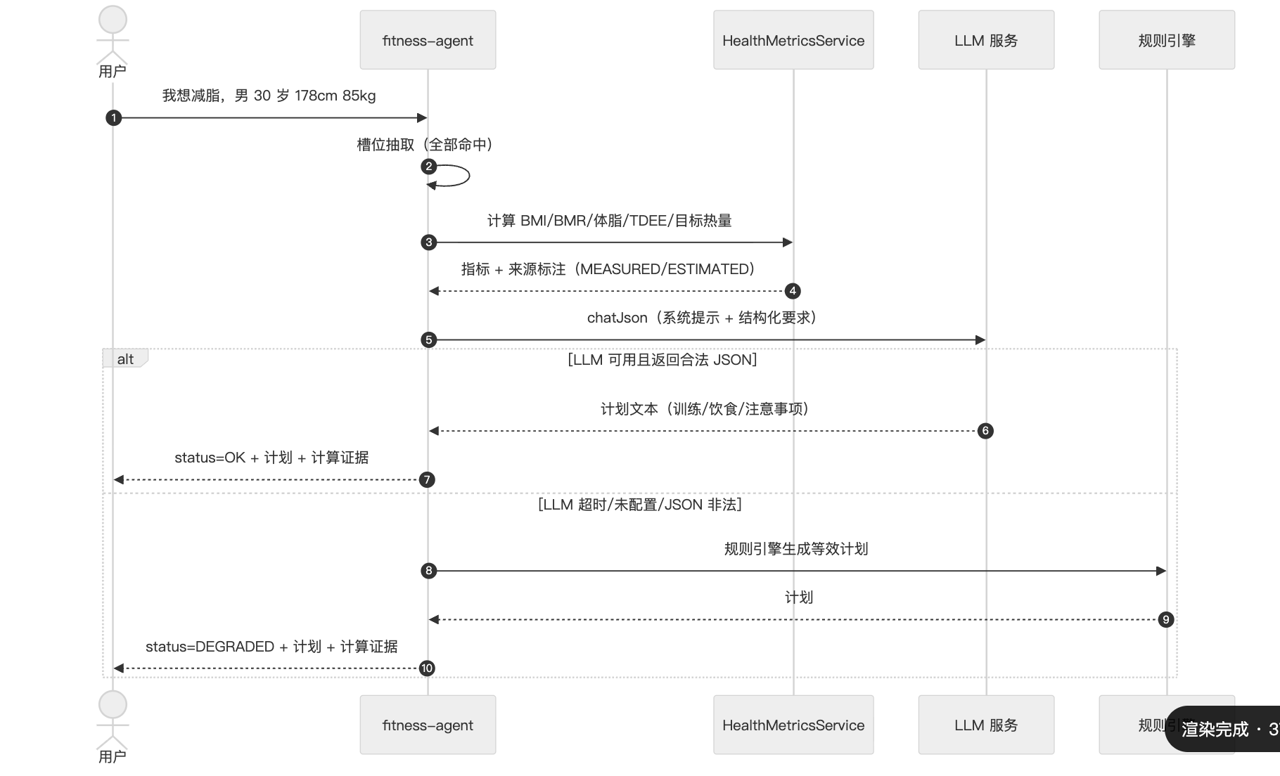
图 5.10 健身计划生成时序图（含降级）
知识问答时序图（RAG 三段式）：
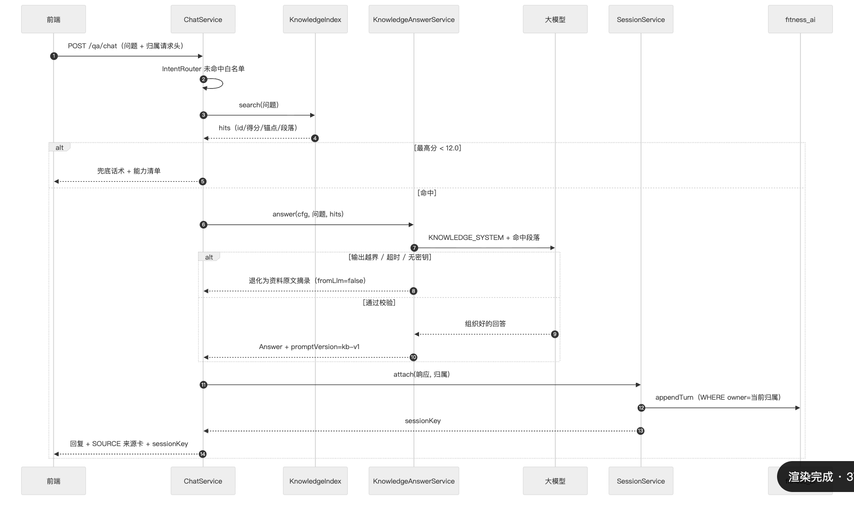
图 5.11 知识问答时序图（RAG 三段式）
会话落库与归属隔离时序图：
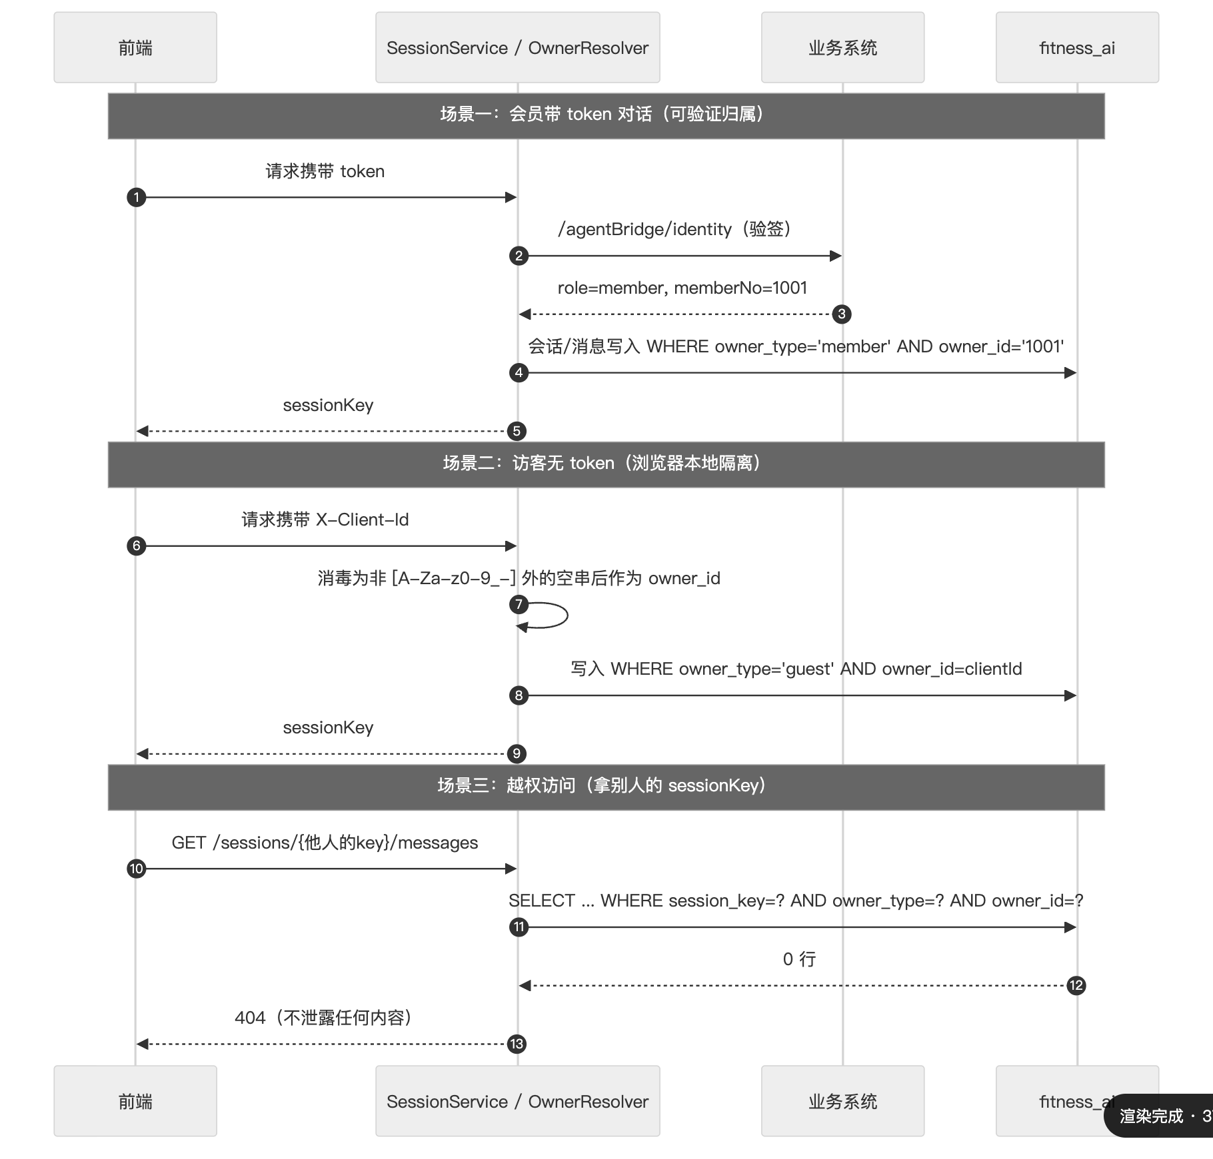
图 5.12 会话落库与归属隔离时序图
会员对话主流程活动图：
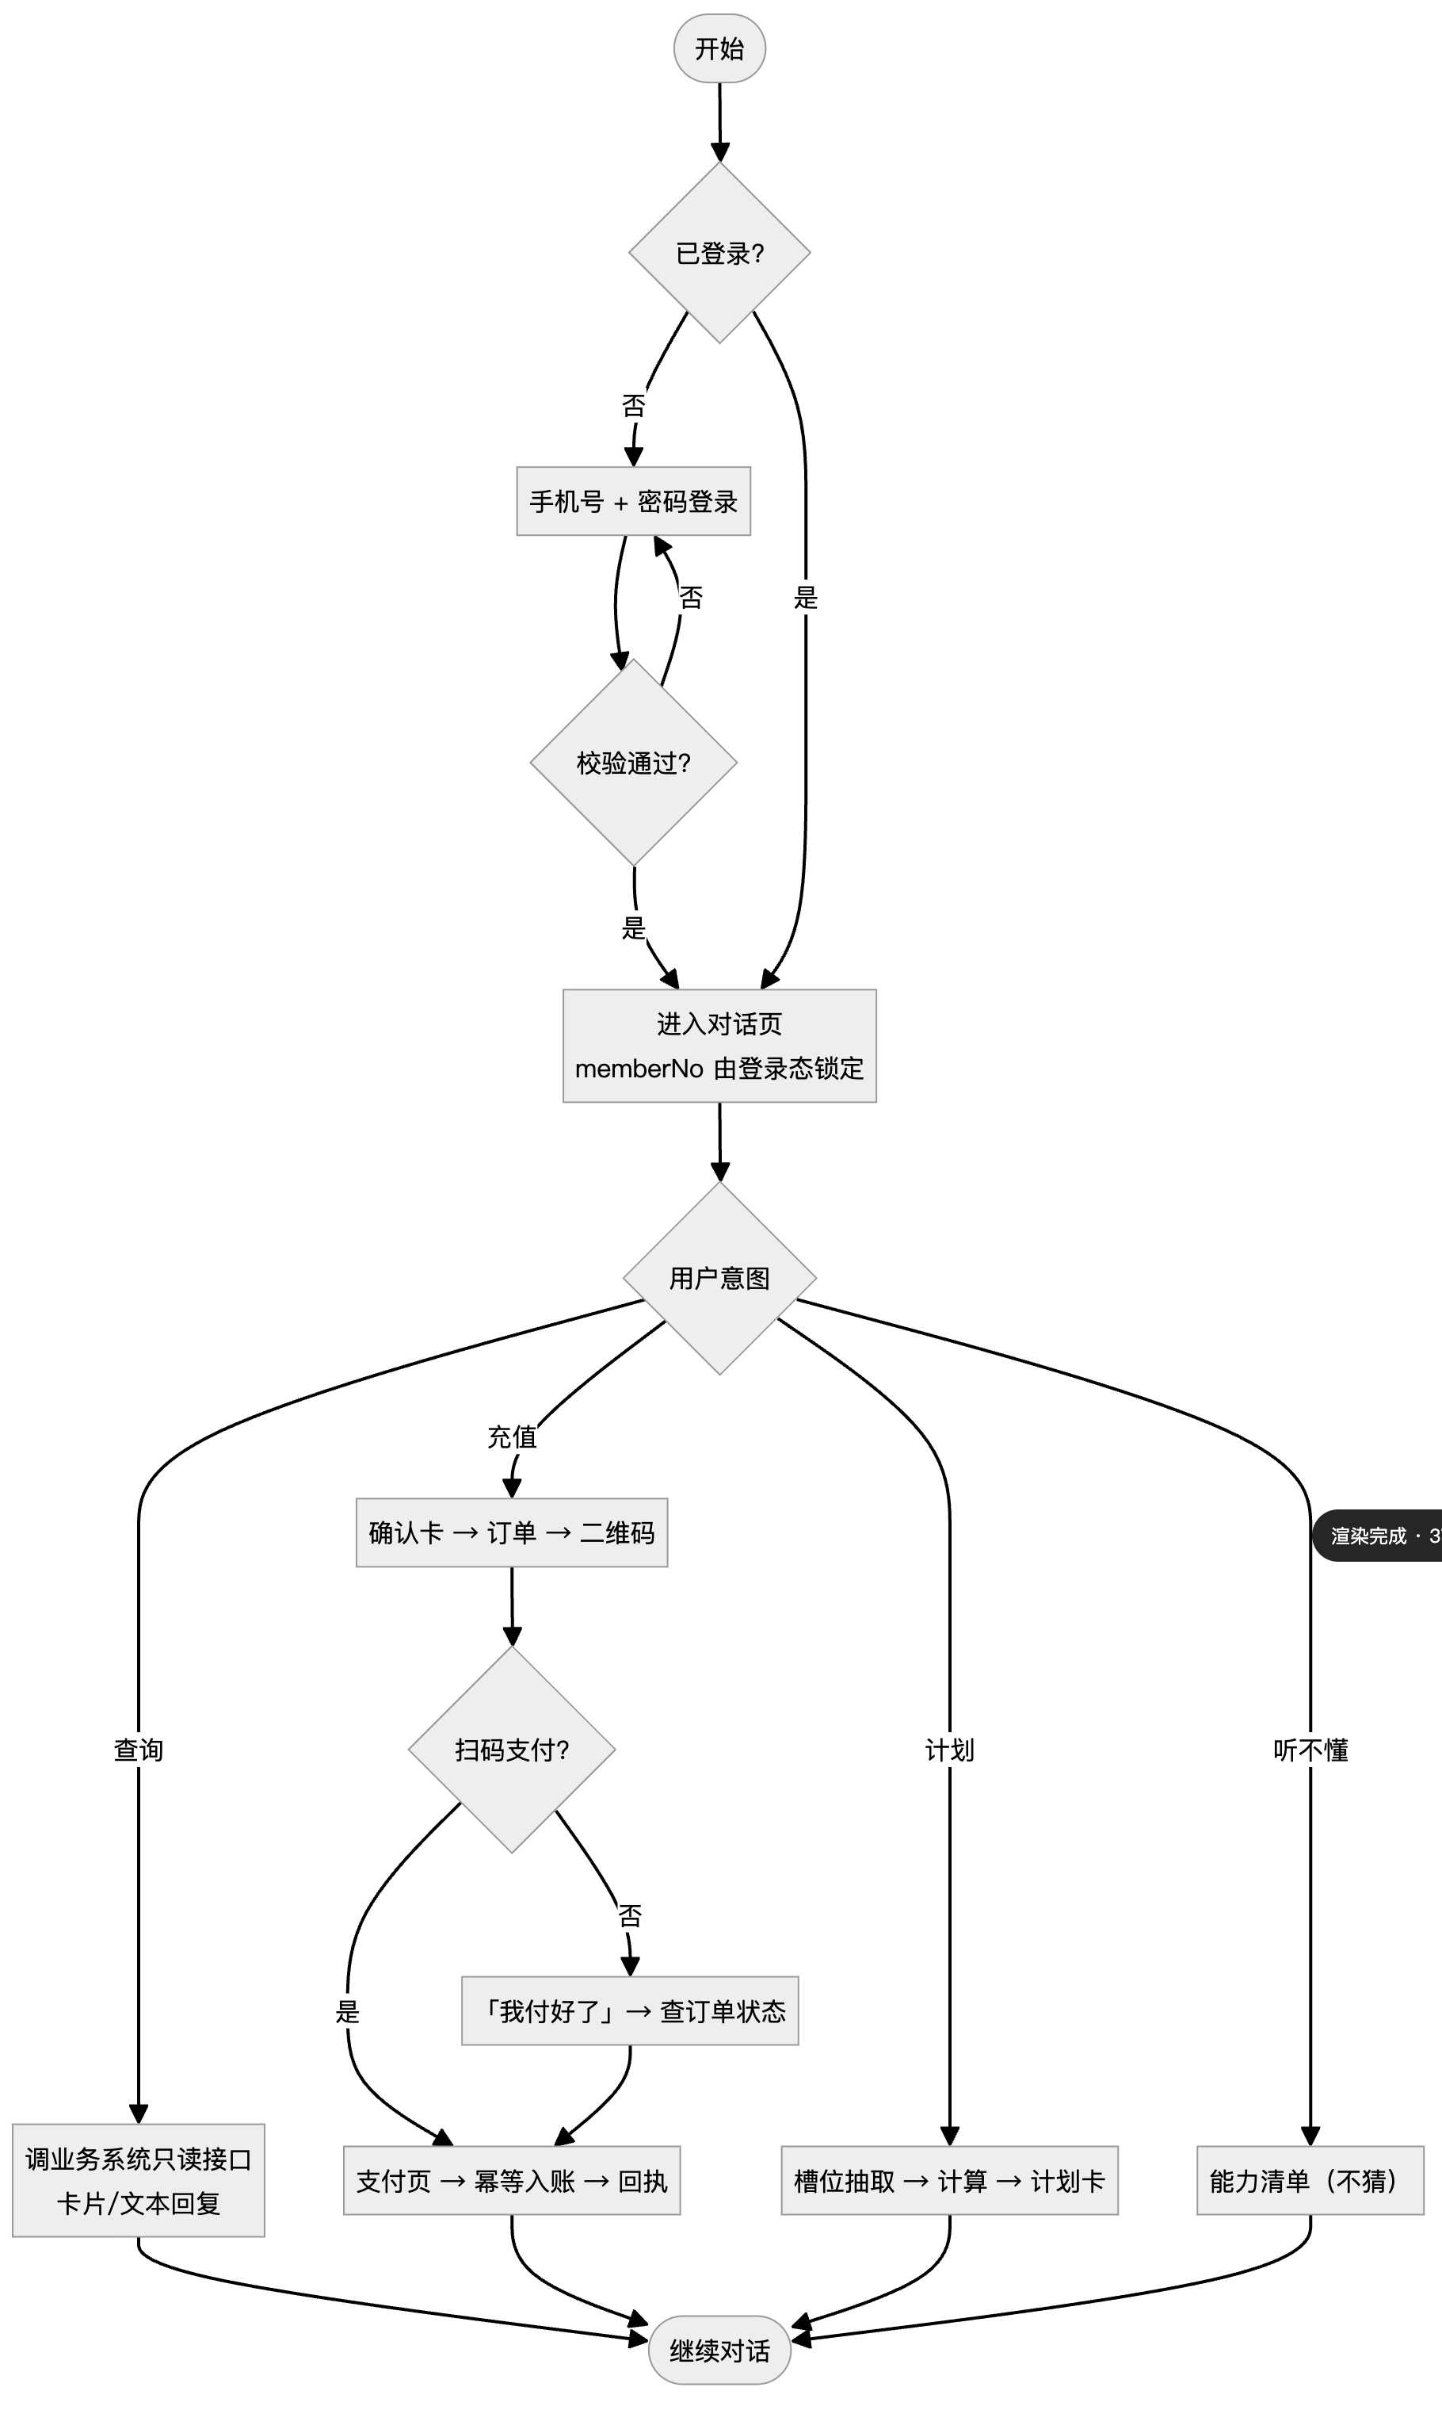
图 5.13 会员对话主流程活动图
会员卡等级状态图：
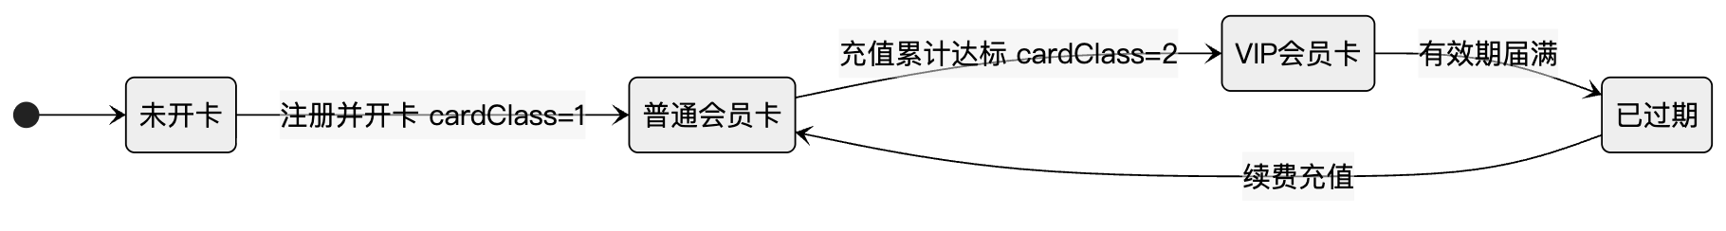
图 5.14 会员卡等级状态图
下面给出会员端各核心交互的界面截图证据：
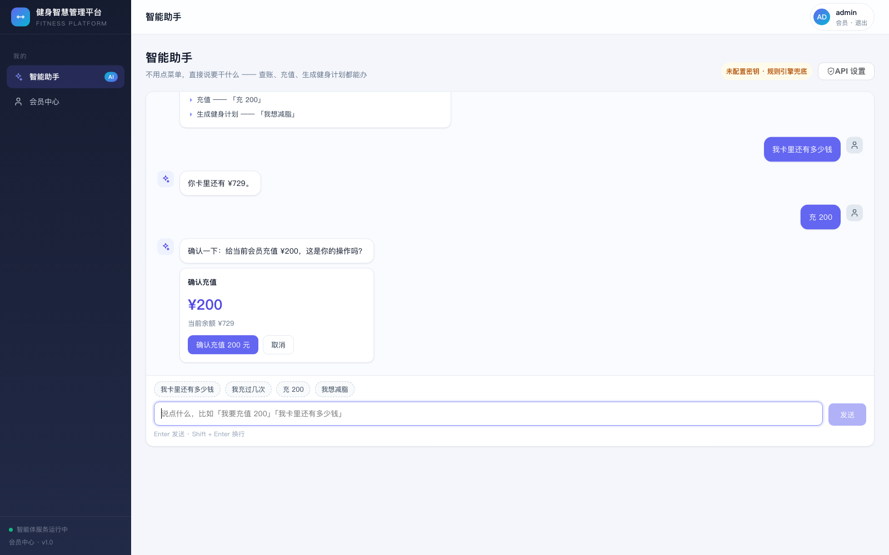
图 5.15 发起充值先出确认卡，金额原样回显，防手滑
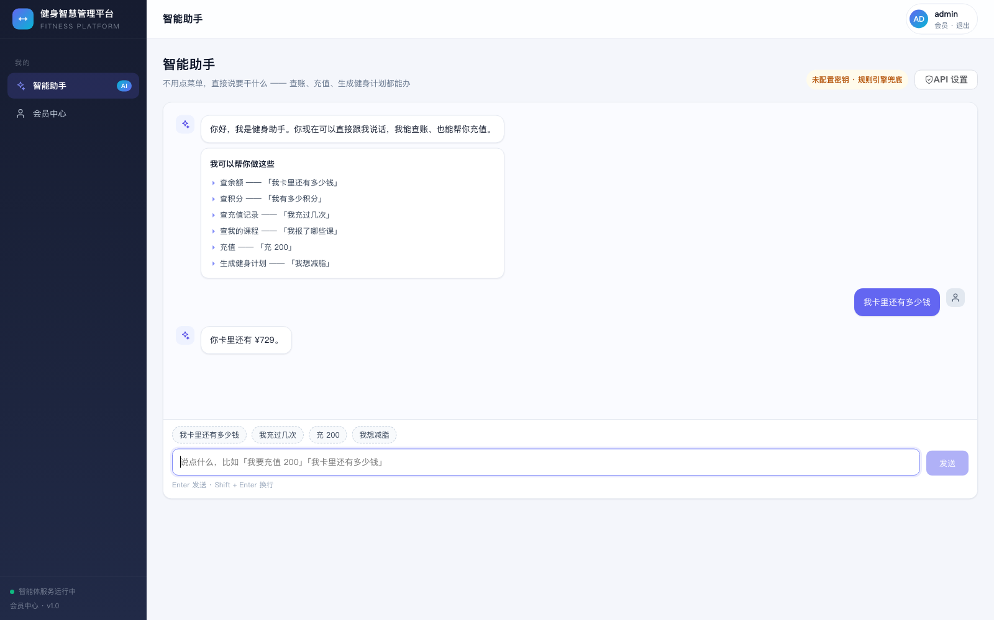
图 5.16 余额查询卡：口语化提问，回复带真实数值
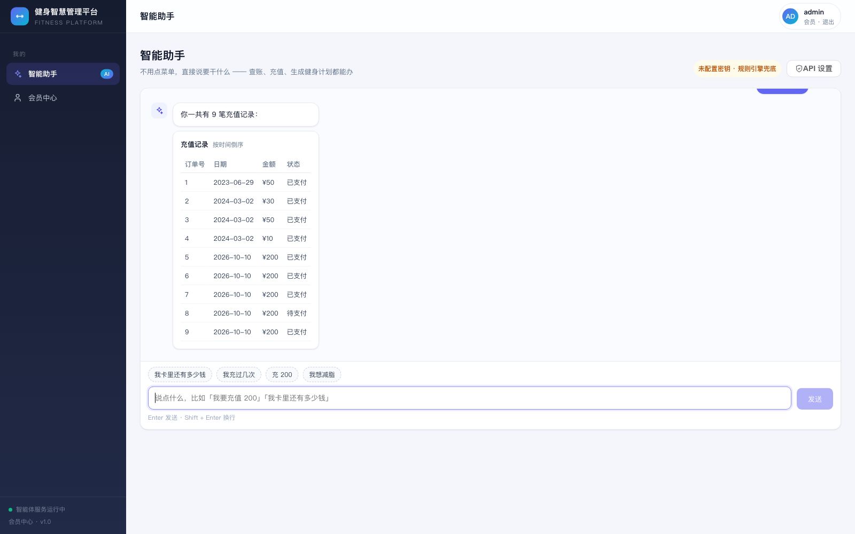
图 5.17 「充值记录」判为查询而非充值，返回含真实订单的列表卡
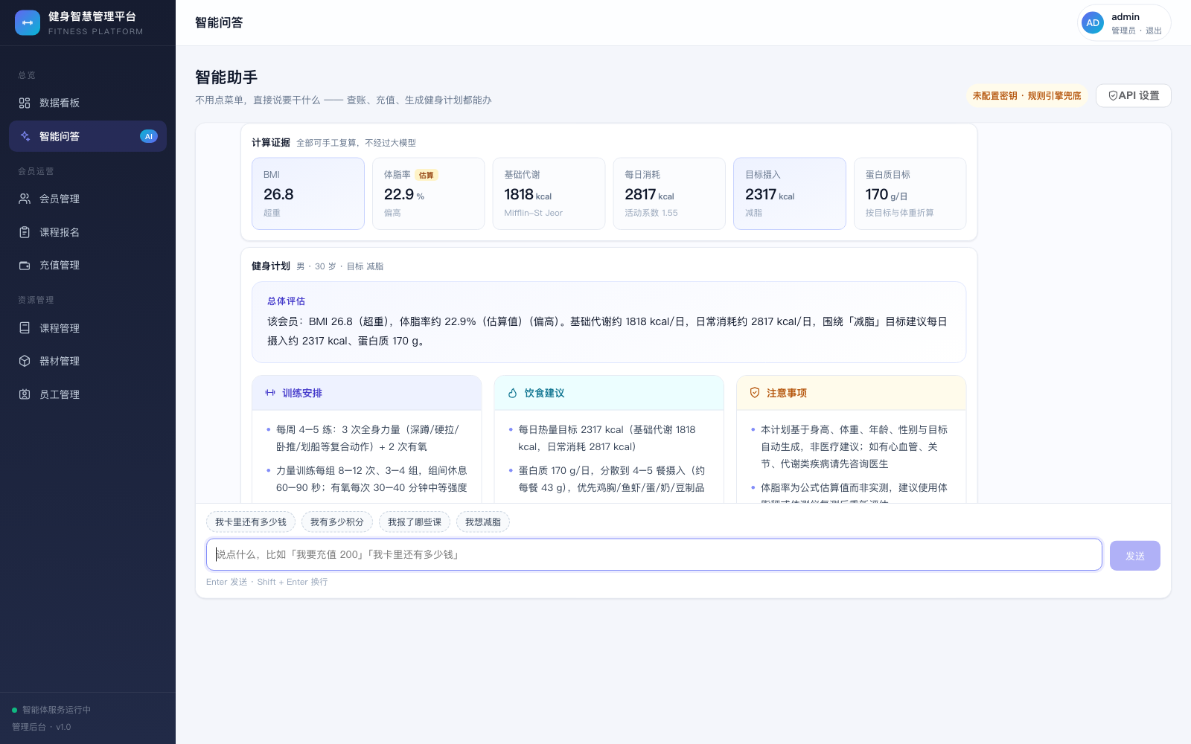
图 5.18 多轮补齐身体数据后产出计划，并附规则引擎的计算证据
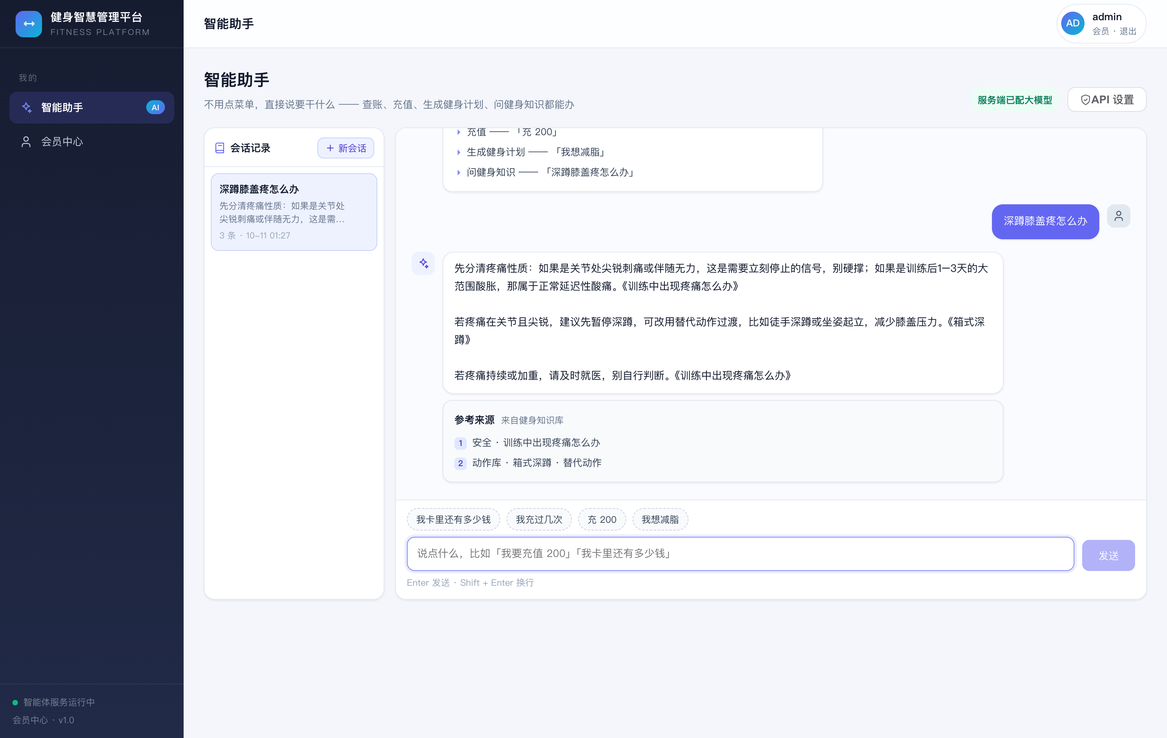
图 5.19 回答内联标注来源标题，底部附「参考来源」卡
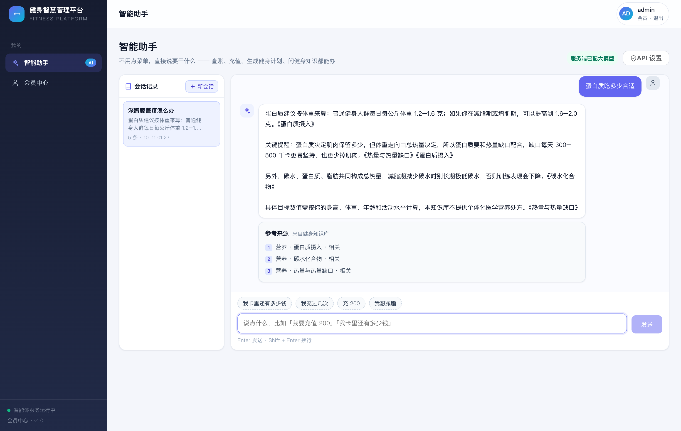
图 5.20 同一会话累计多条消息，侧栏预览随之更新，证明历史已落库续接
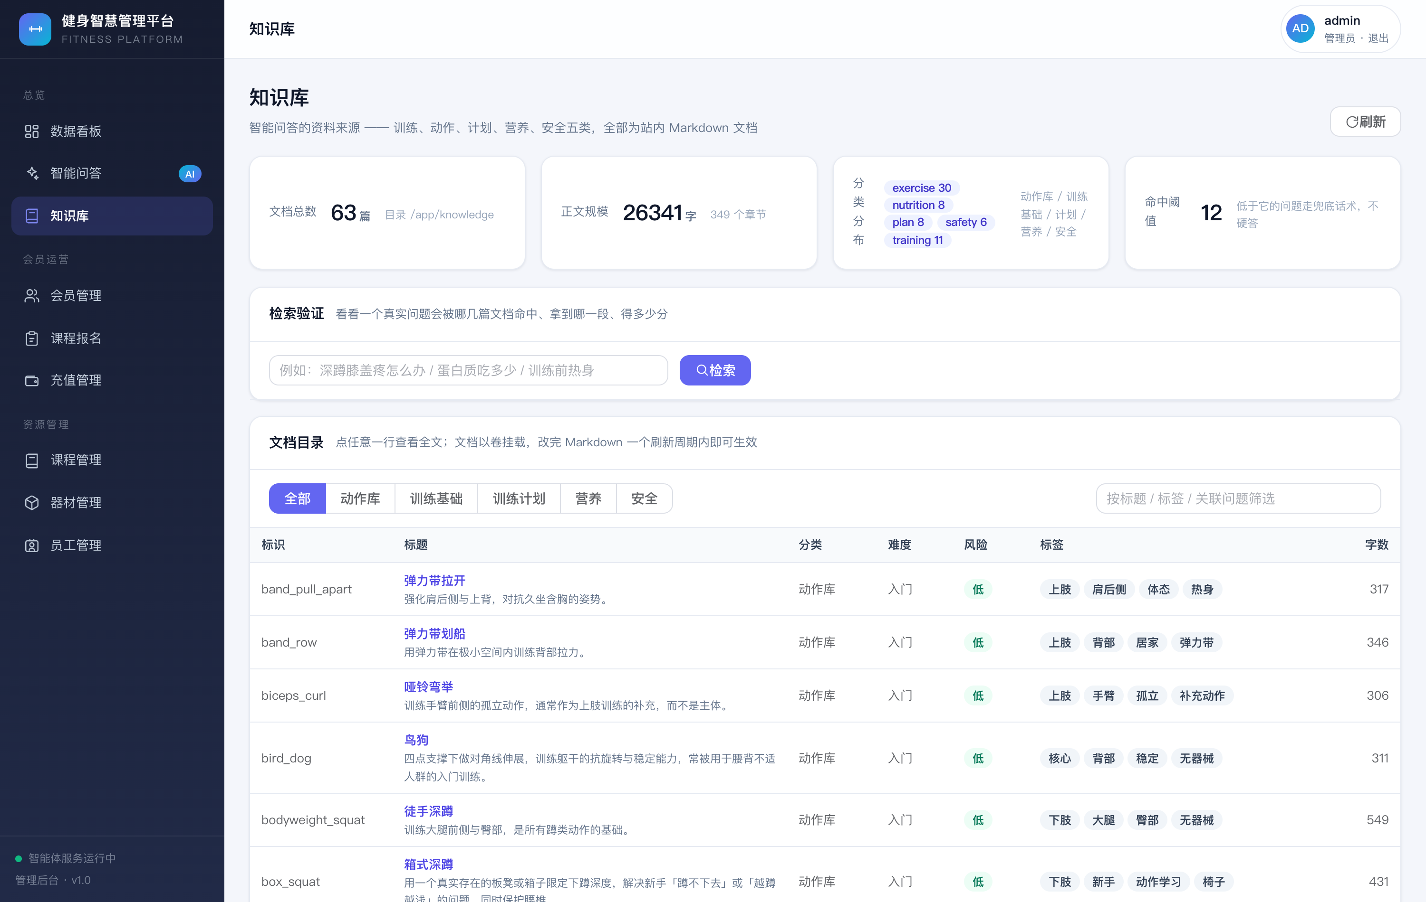
图 5.21 知识库浏览页：文档总数、分类分布、命中阈值与文档目录
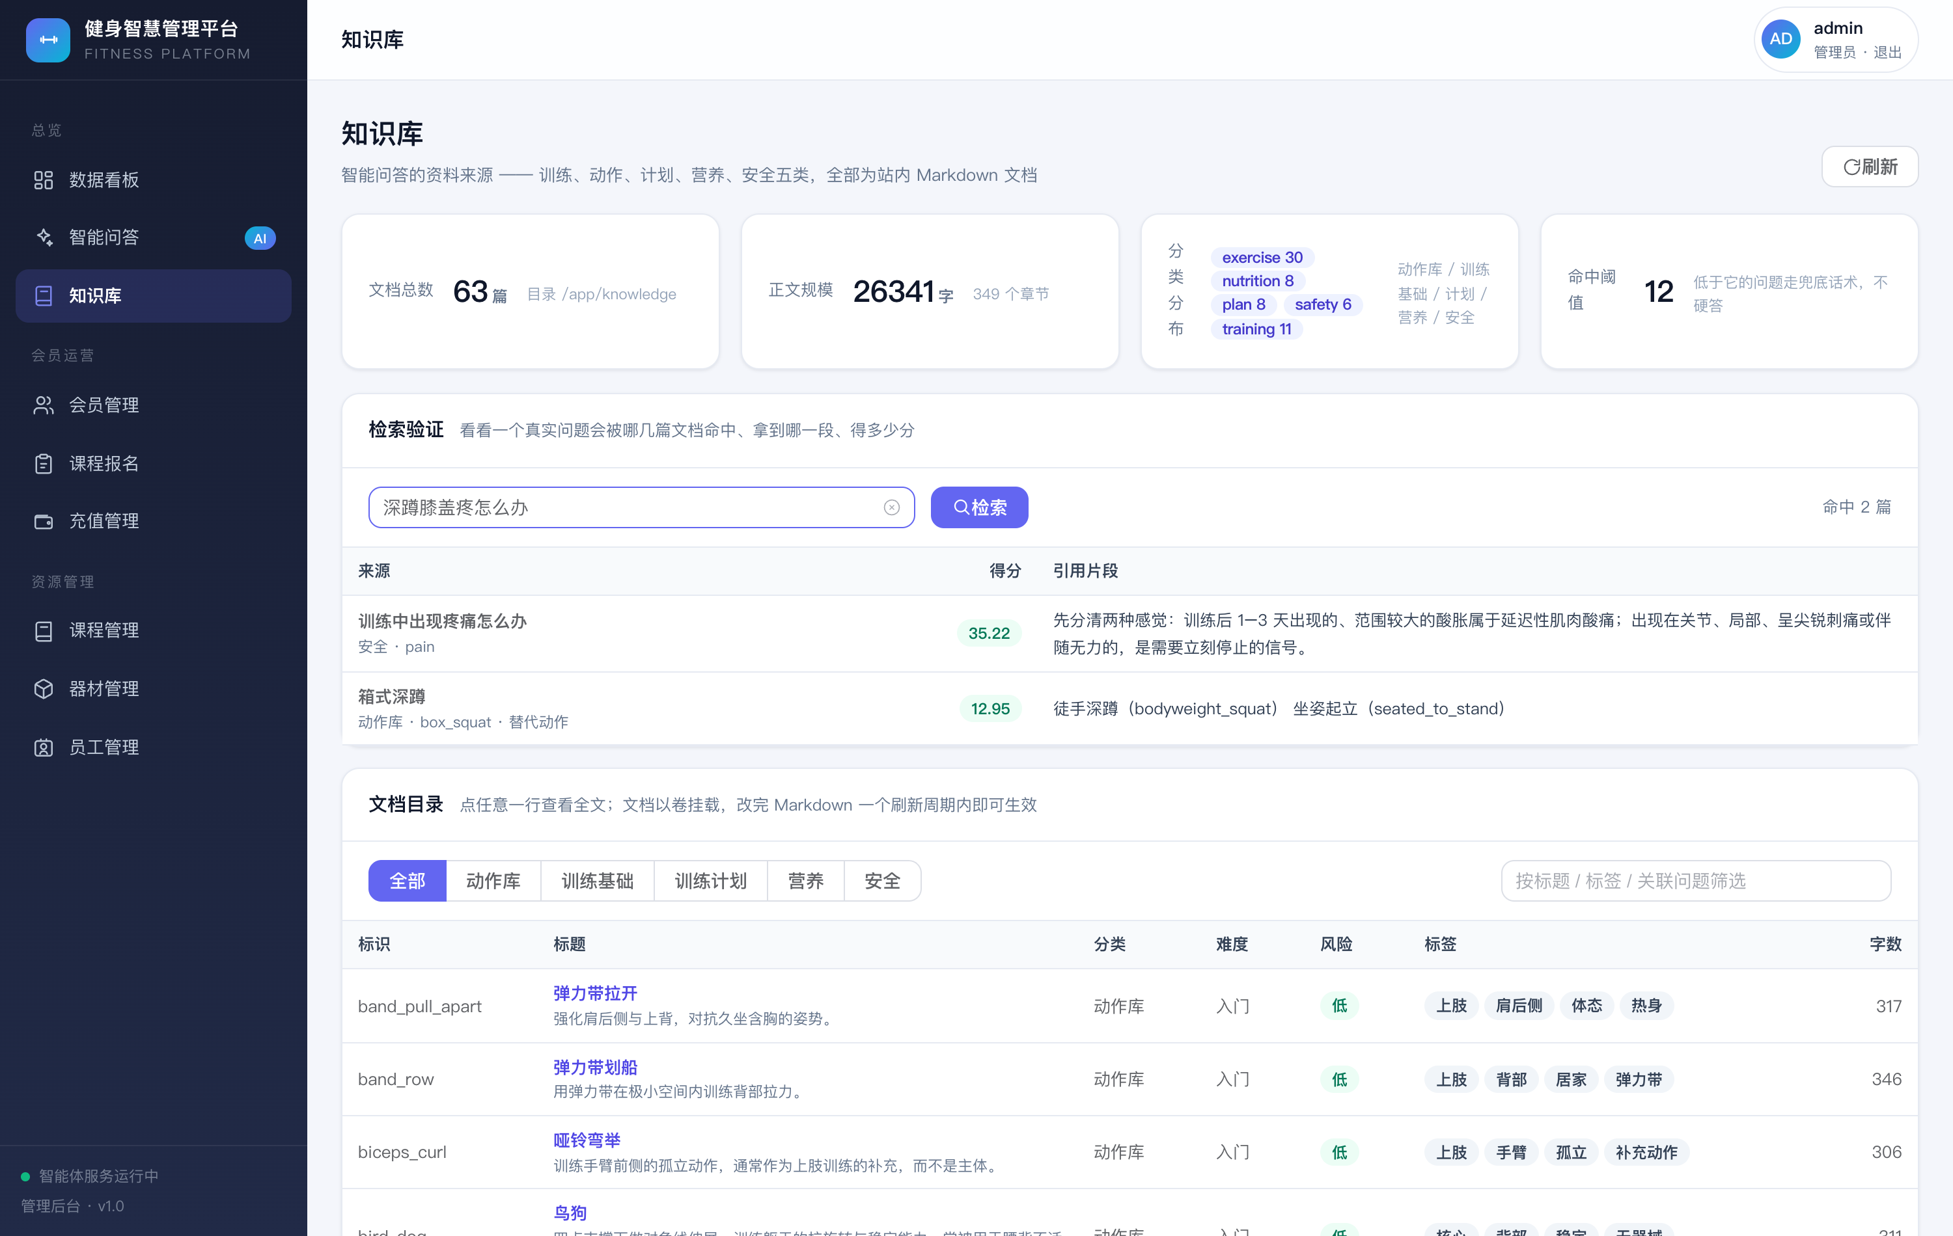
图 5.22 检索验证：真实问题命中并给出得分与引用片段（可解释检索）

5.1.2 用户发帖
管理员通过传统后台运营，覆盖会员档案、员工、课程、器材、报名、充值台账与数据看板，并通过对话页完成知识库浏览与检索验证。智能运营中枢为管理员提供 RFM 分层、流失信号、经营快照与器材维护工单。
安全设计是管理员功能的重要组成。系统针对密钥泄露、重复支付、越权代充代查、伪造归属、会话越权读取、访客 ID 注入、知识库被改、扫码诈骗、金额篡改、SQL 注入等威胁逐一给出对策：LLM Key 只存浏览器、随请求头下发、日志脱敏；充值采用条件 UPDATE 幂等；会员操作锁定登录态 memberNo、管理员无上下文一律拒绝；会话归属来自 token 验签、每条 SQL 带归属条件；支付页顶部反电诈大字警示 + 96110。
设计边界：会员/管理员的归属是可验证的（token 验签），越权读写在数据层即被拦下；访客归属是 verified=false 的浏览器本地标识，属"同一浏览器内隔离"，不是账号级安全边界——清掉本地存储即换新身份，这是访客场景的固有性质，不宣称更强保证。
运营中枢的分层规则（阈值写死在常量里，便于审计）：HIGH_VALUE 高价值（最近到店 ≤14 天且近 90 天签到 ≥8 次）、GROWING 成长（≤30 天）、SLEEPING 沉睡（>60 天且近 90 天无充值）、CHURN_RISK 流失风险（长期未到店但近期有充值）。流失信号输出的是可核实的信号（多少天没来、多久没充值），而非不可验证的"流失概率分数"。
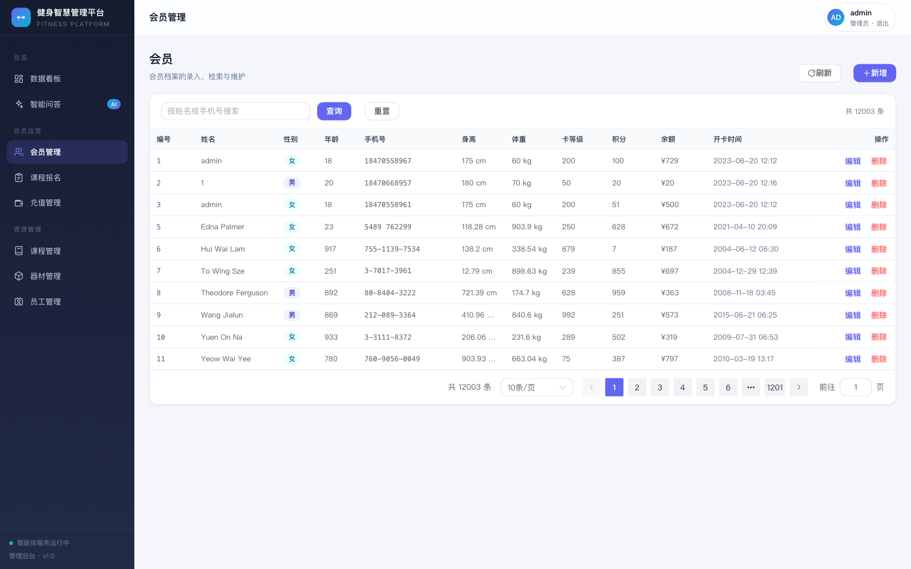
图 5.23 后台·会员管理：会员台账
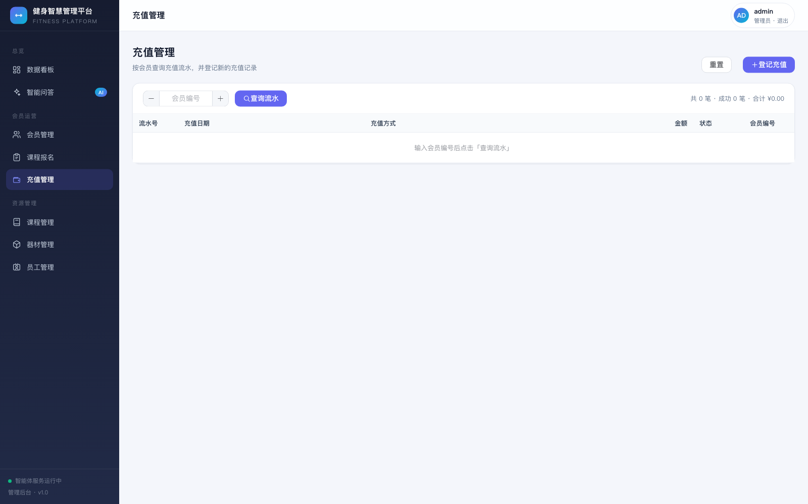
图 5.24 后台·充值管理：充值流水，与对话产生的订单互不干扰
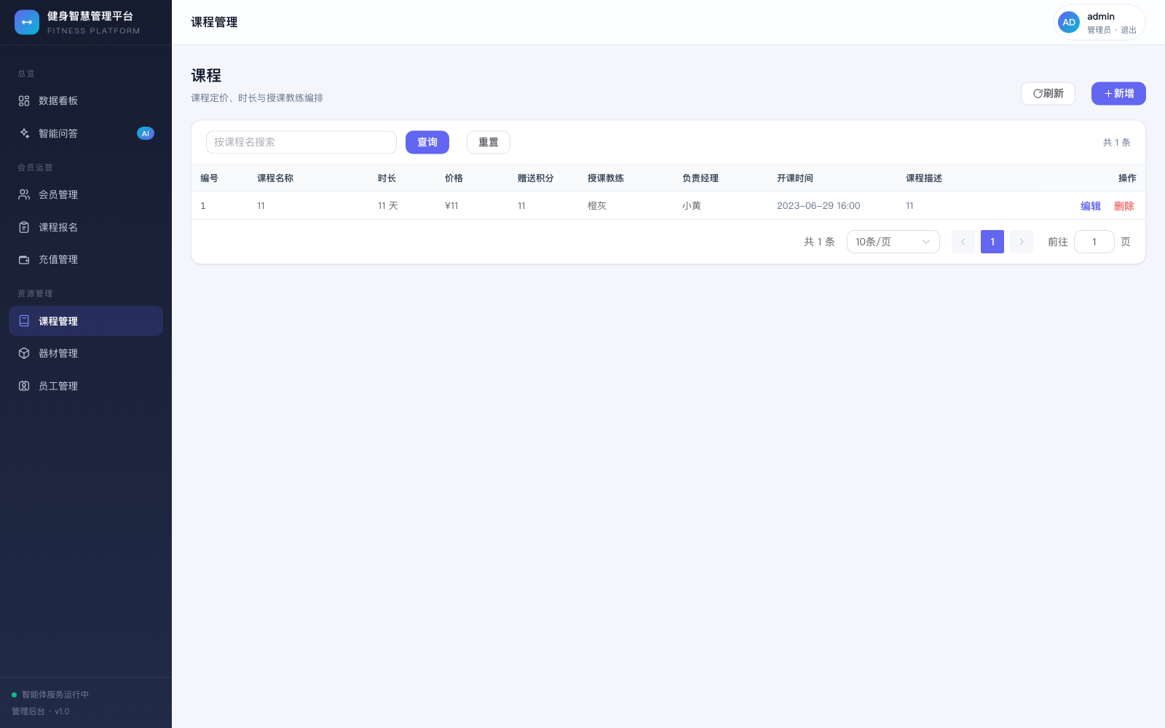
图 5.25 后台·课程管理：课程台账
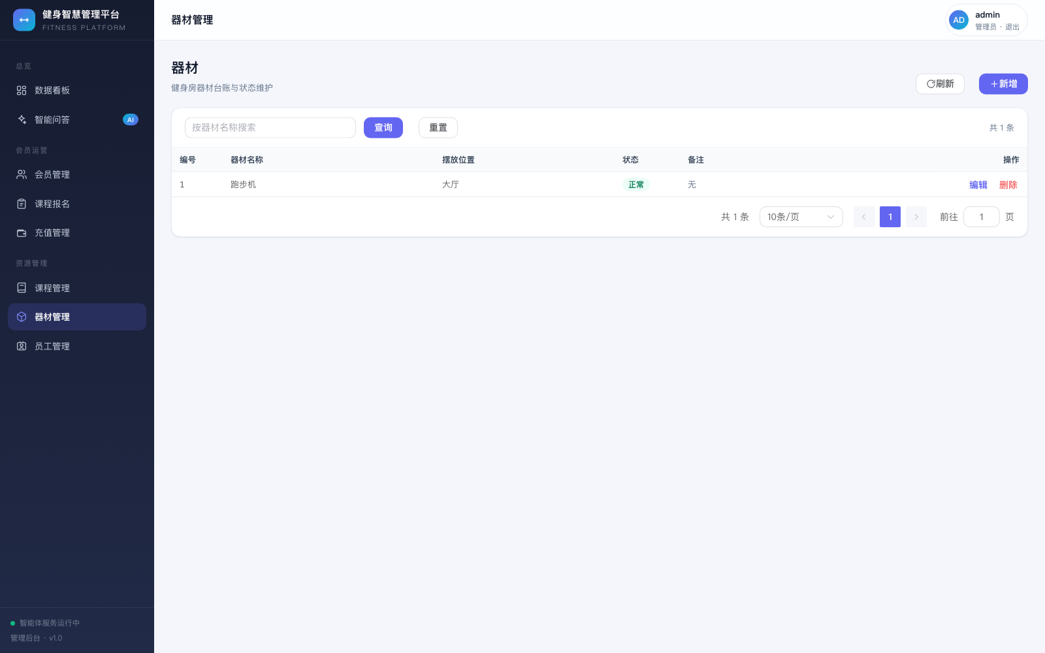
图 5.26 后台·器材管理：器材台账与维护工单
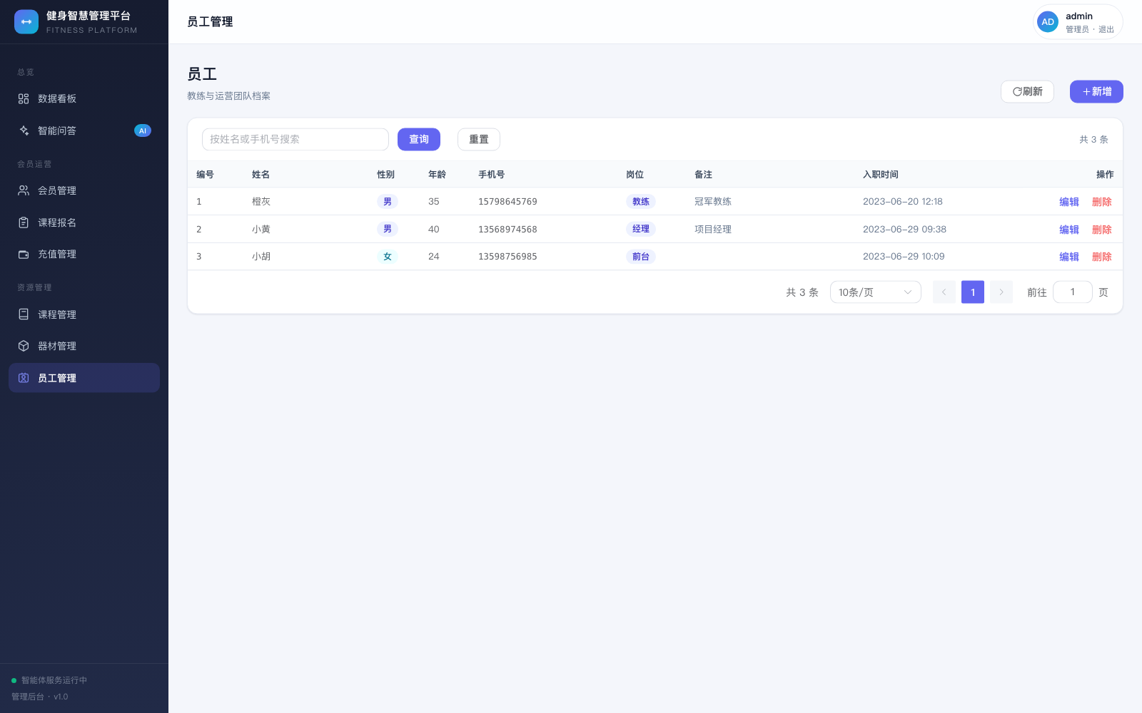
图 5.27 后台·员工管理：教练与岗位台账
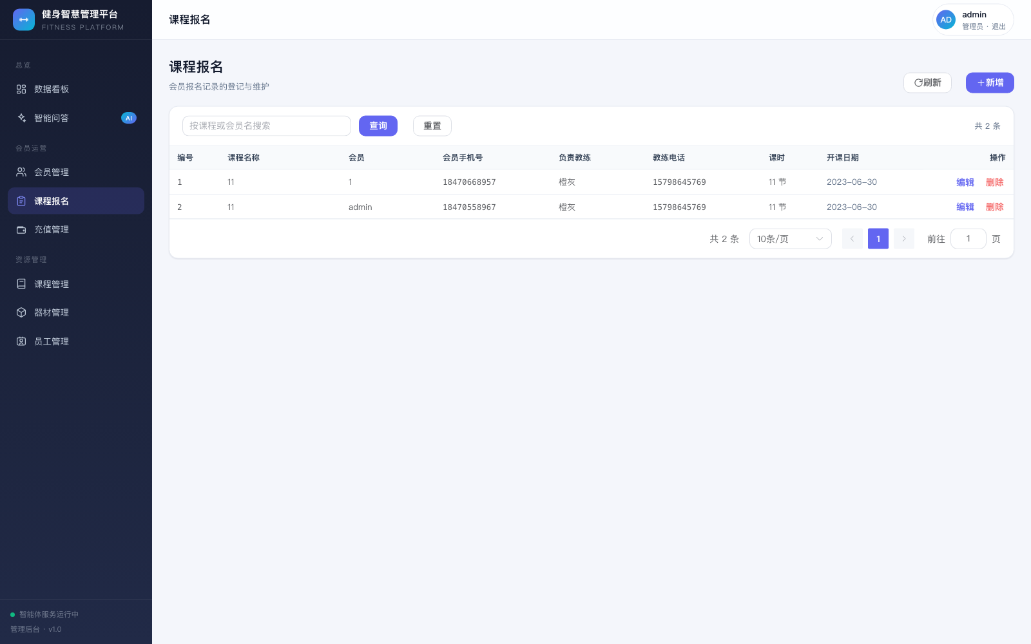
图 5.28 后台·报名管理：课程报名订单台账
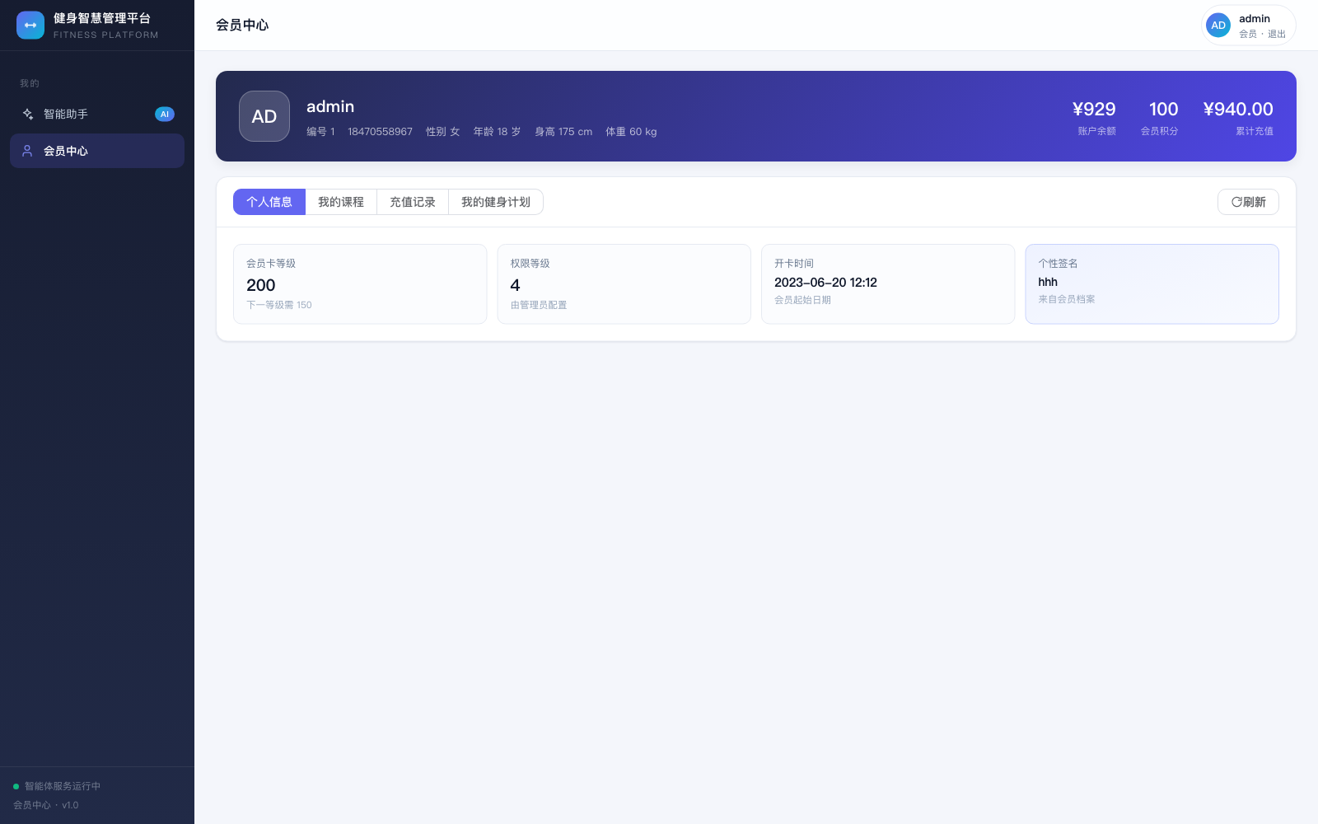
图 5.29 会员中心：会员侧的档案与权益视图

5.2 管理员
管理员通过传统后台运营，覆盖会员档案、员工、课程、器材、报名、充值台账与数据看板，并通过对话页完成知识库浏览与检索验证。智能运营中枢为管理员提供 RFM 分层、流失信号、经营快照与器材维护工单。
安全设计是管理员功能的重要组成。系统针对密钥泄露、重复支付、越权代充代查、伪造归属、会话越权读取、访客 ID 注入、知识库被改、扫码诈骗、金额篡改、SQL 注入等威胁逐一给出对策：LLM Key 只存浏览器、随请求头下发、日志脱敏；充值采用条件 UPDATE 幂等；会员操作锁定登录态 memberNo、管理员无上下文一律拒绝；会话归属来自 token 验签、每条 SQL 带归属条件；支付页顶部反电诈大字警示 + 96110。
设计边界：会员/管理员的归属是可验证的（token 验签），越权读写在数据层即被拦下；访客归属是 verified=false 的浏览器本地标识，属"同一浏览器内隔离"，不是账号级安全边界——清掉本地存储即换新身份，这是访客场景的固有性质，不宣称更强保证。
运营中枢的分层规则（阈值写死在常量里，便于审计）：HIGH_VALUE 高价值（最近到店 ≤14 天且近 90 天签到 ≥8 次）、GROWING 成长（≤30 天）、SLEEPING 沉睡（>60 天且近 90 天无充值）、CHURN_RISK 流失风险（长期未到店但近期有充值）。流失信号输出的是可核实的信号（多少天没来、多久没充值），而非不可验证的"流失概率分数"。
图 5.23 后台·会员管理：会员台账
图 5.24 后台·充值管理：充值流水，与对话产生的订单互不干扰
图 5.25 后台·课程管理：课程台账
图 5.26 后台·器材管理：器材台账与维护工单
图 5.27 后台·员工管理：教练与岗位台账
图 5.28 后台·报名管理：课程报名订单台账
图 5.29 会员中心：会员侧的档案与权益视图

5.3 其他角色功能（支付页）
支付页是会员充值闭环的"最后一公里"。为兼顾手机扫码与电脑轮询两种场景，支付页被设计成公开路由——无需登录态即可访问 /pay/{订单号}，与对话页、后台运营彻底解耦：它只读订单、只调用支付确认，不触碰任何会员档案接口，因此天然不携带会员身份，也就没有"代充"风险。
充值闭环时序图（核心）：从"充 200"到余额落账的完整链路，幂等入账由业务系统条件 UPDATE ... WHERE status=0 保证，重复支付不重复加钱。
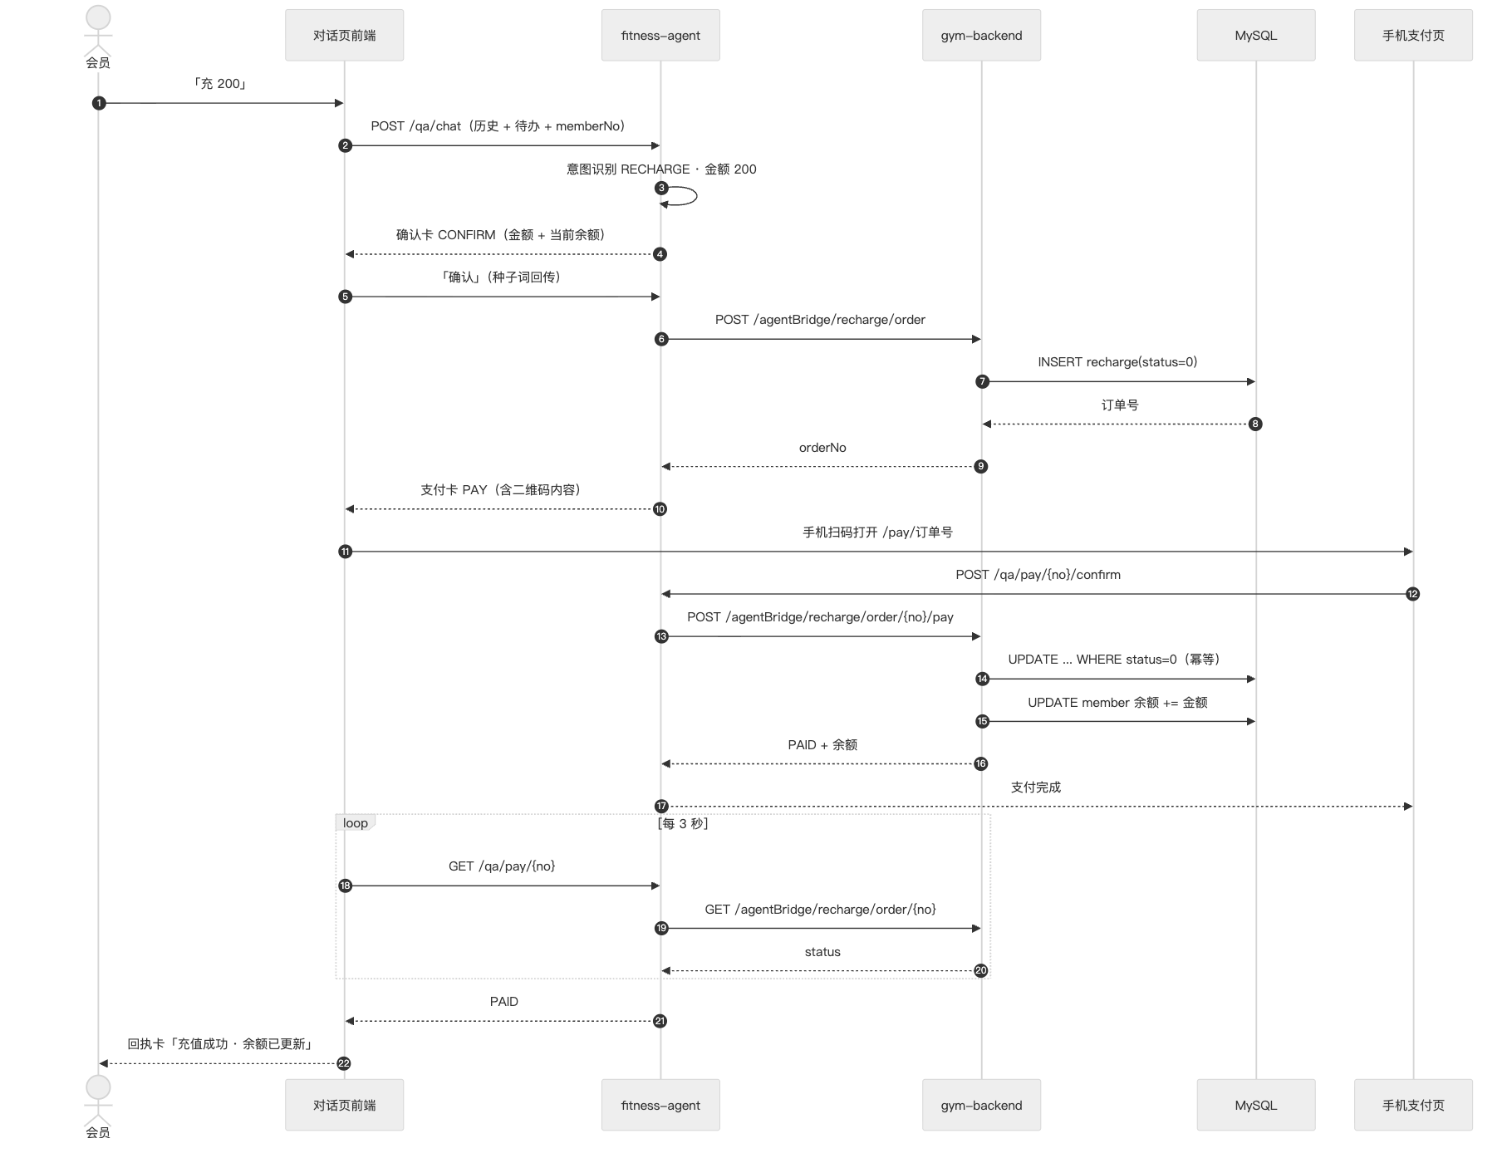
图 5.30 充值闭环时序图（核心：幂等入账）
管理员边界时序图：管理员无会员上下文时，会员相关动作一律拒绝，杜绝代查代充——归属来自登录态 memberNo，绝不猜测目标会员。
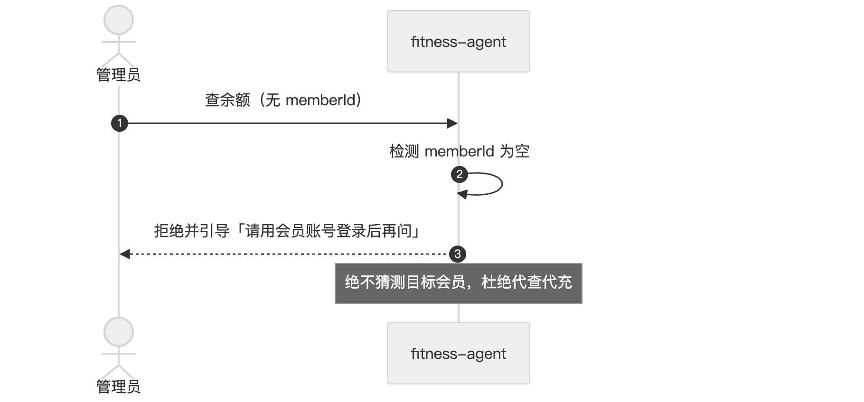
图 5.31 管理员边界时序图（无会员上下文一律拒绝）
充值订单状态图：订单复用 recharge 表，靠 rechargeStatus 区分待支付（0）/ 已支付（1）/ 已取消（2），重复支付请求被幂等拒绝。
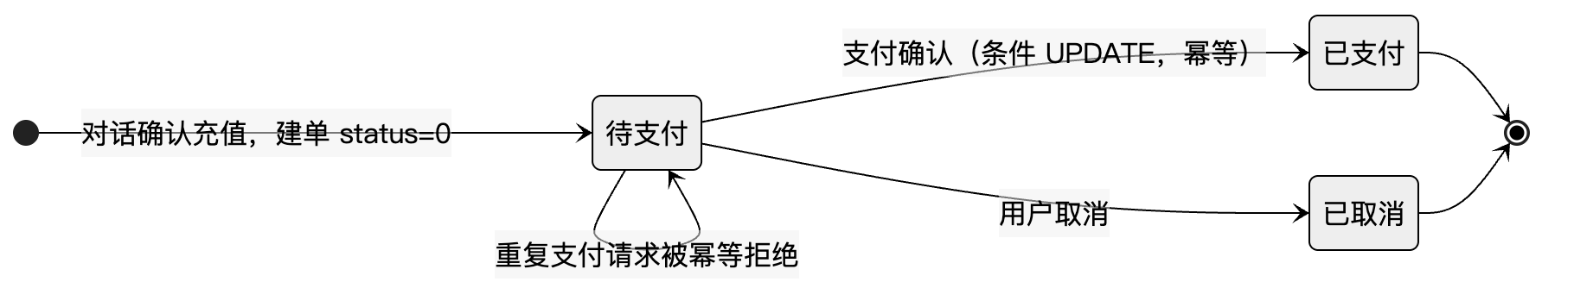
图 5.32 充值订单状态图（待支付/已支付/已取消）
支付页活动图（手机端）：公开路由放行 → 读订单 → 已支付直接展示、待支付展示反电诈警示与模拟支付按钮 → 幂等入账 → 回执。
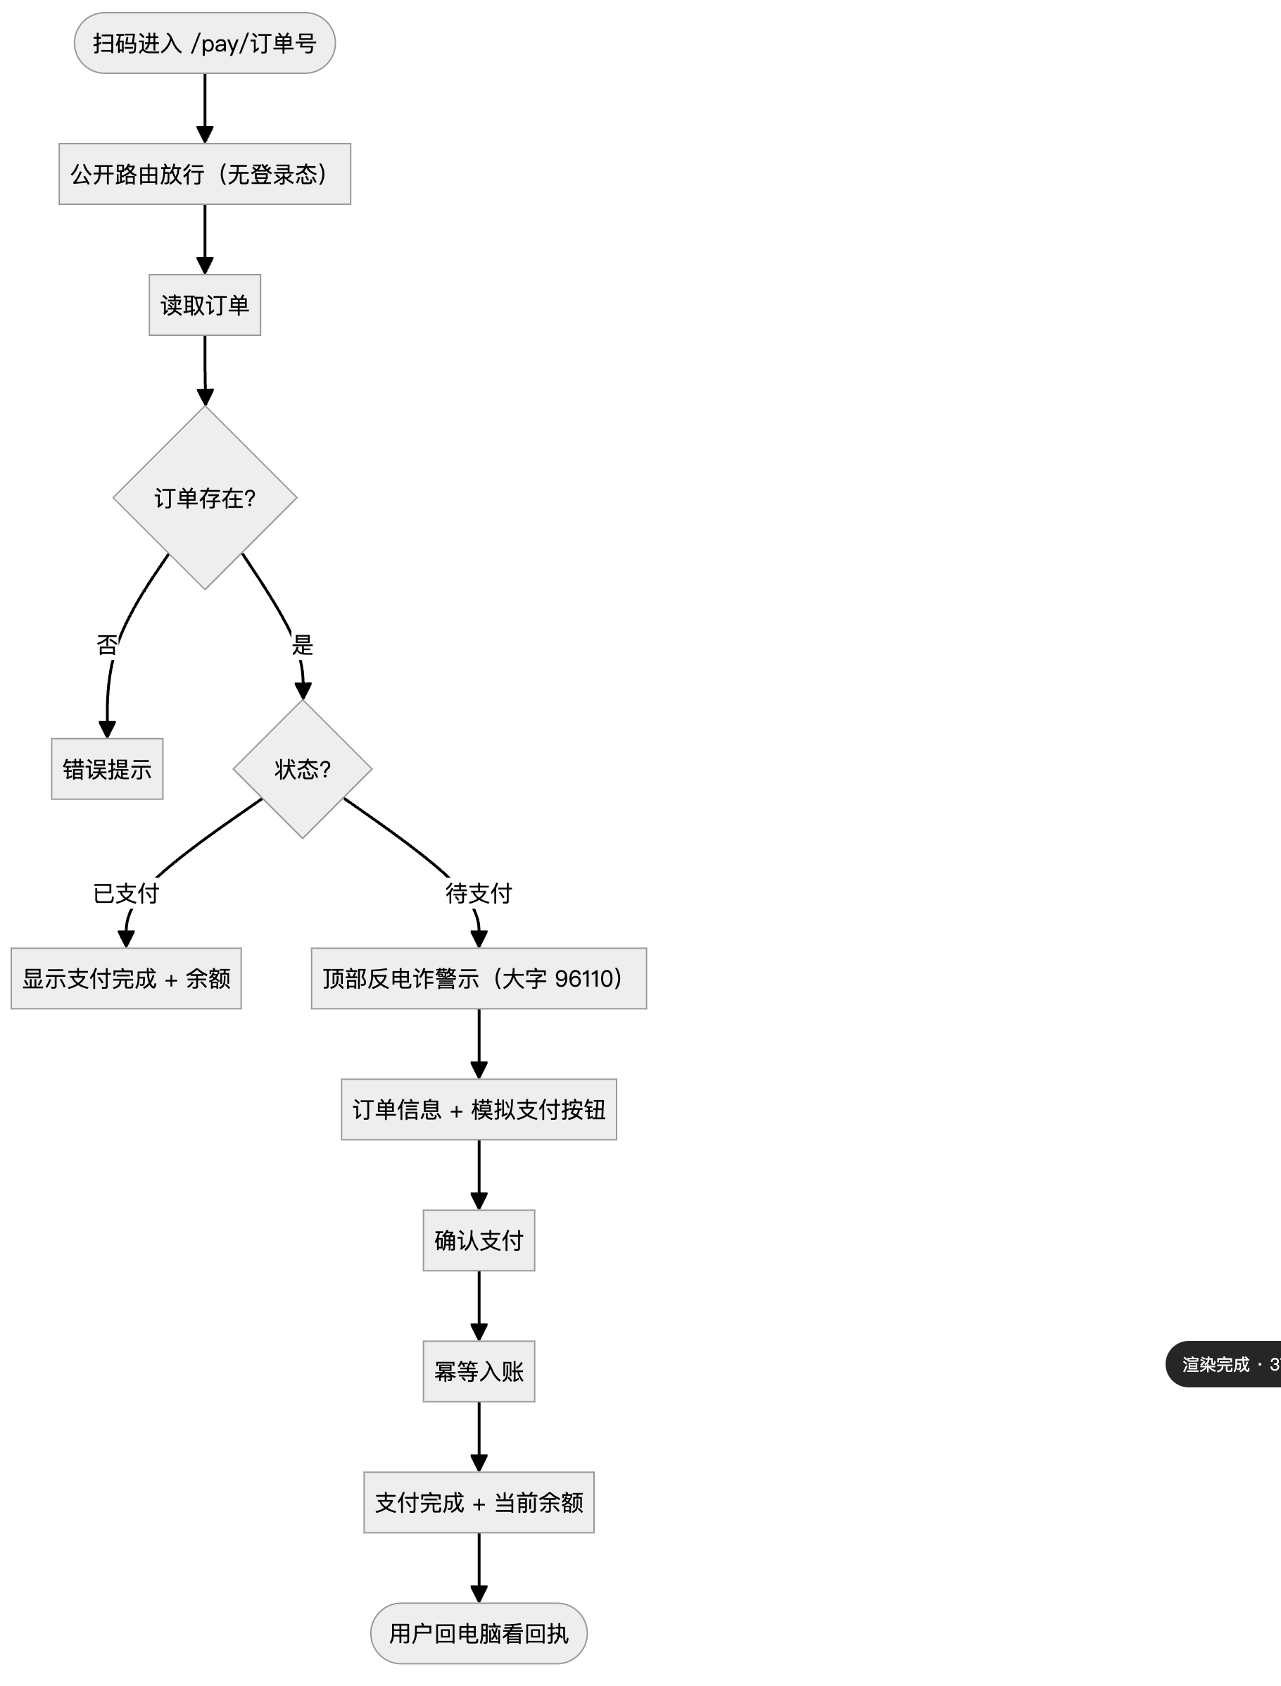
图 5.33 支付页活动图（手机端）
下面给出支付页与边界场景的界面截图证据：
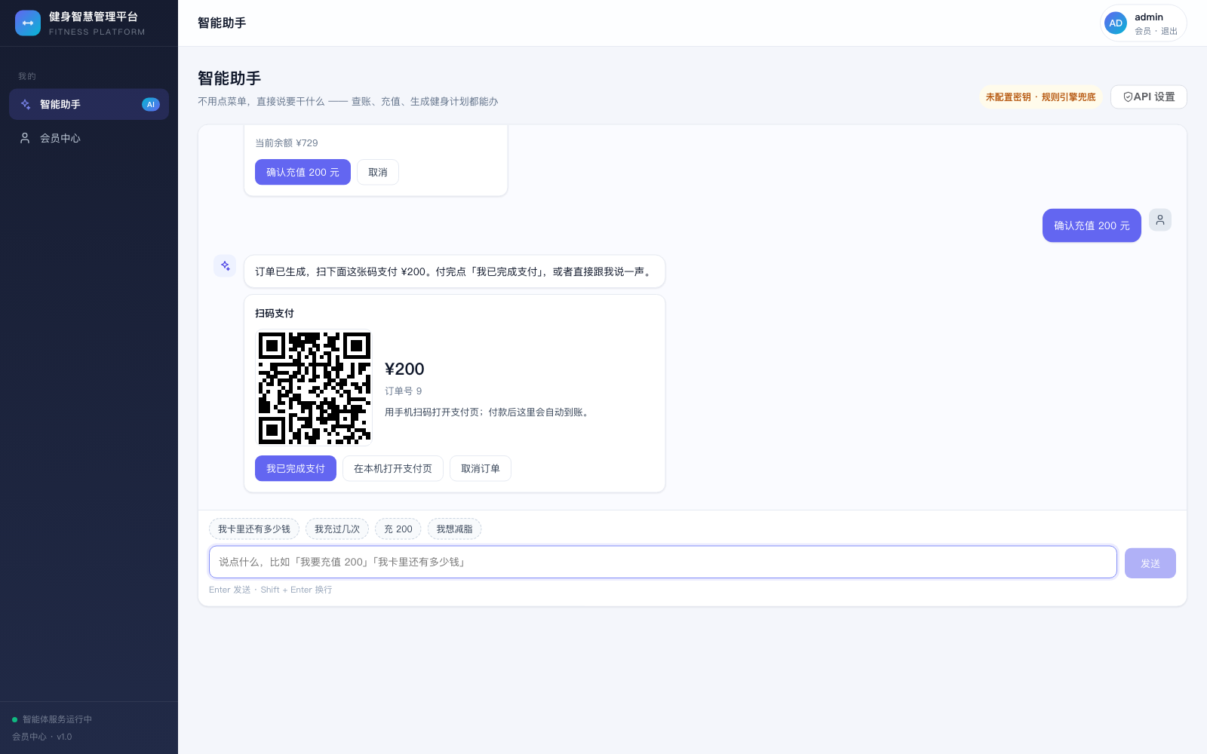
图 5.34 对话确认后返回支付卡，含订单号与支付二维码内容
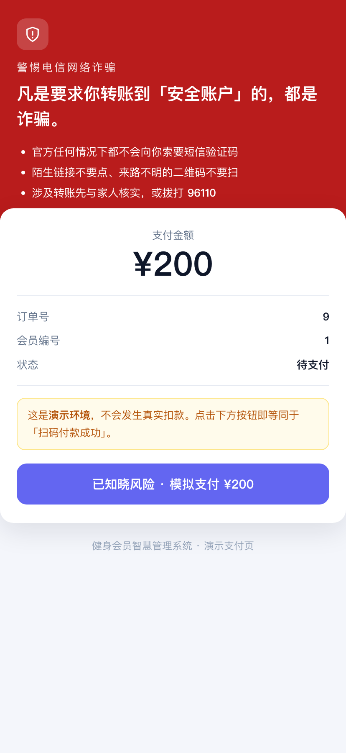
图 5.35 手机支付页：顶部反电诈大字警示 + 96110，含订单信息与模拟支付按钮
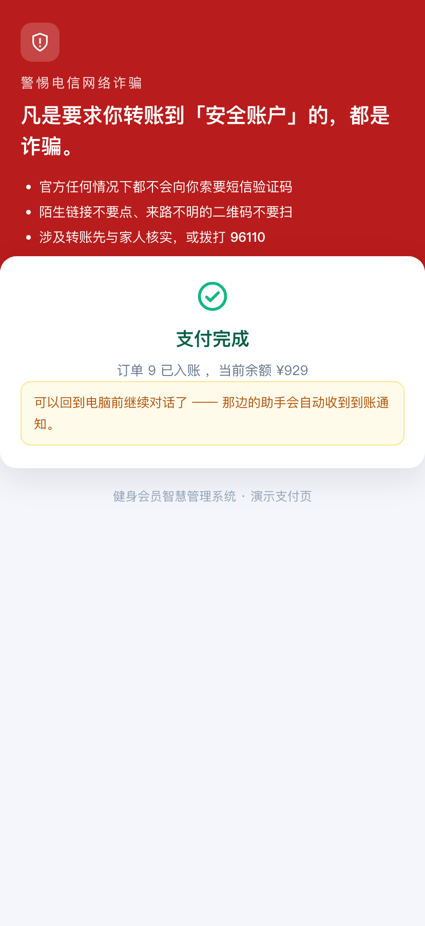
图 5.36 模拟支付完成，页面返回当前余额
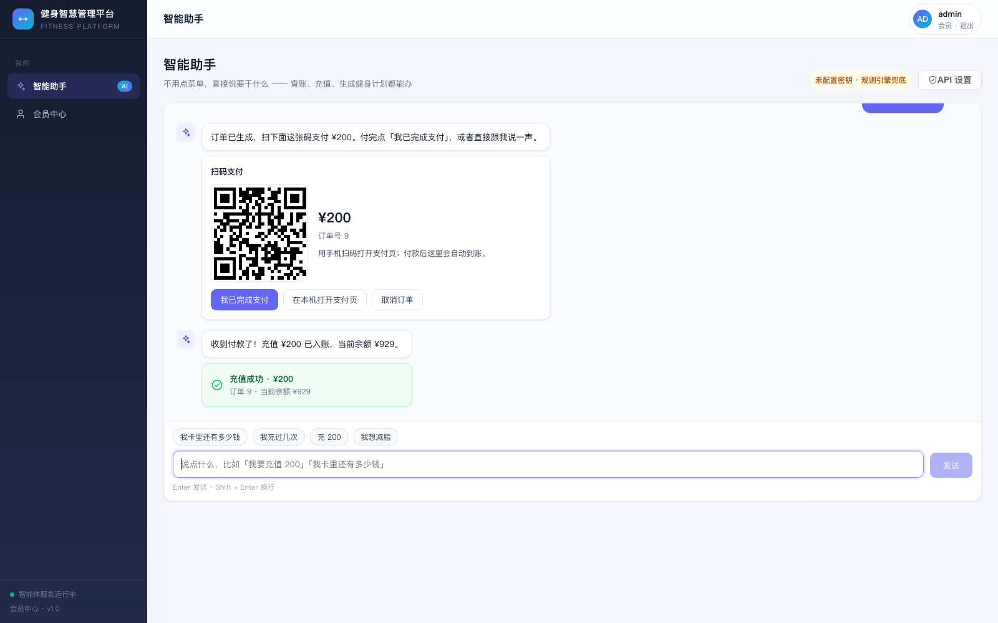
图 5.37 电脑端 3 秒轮询自动发现到账并弹出回执卡
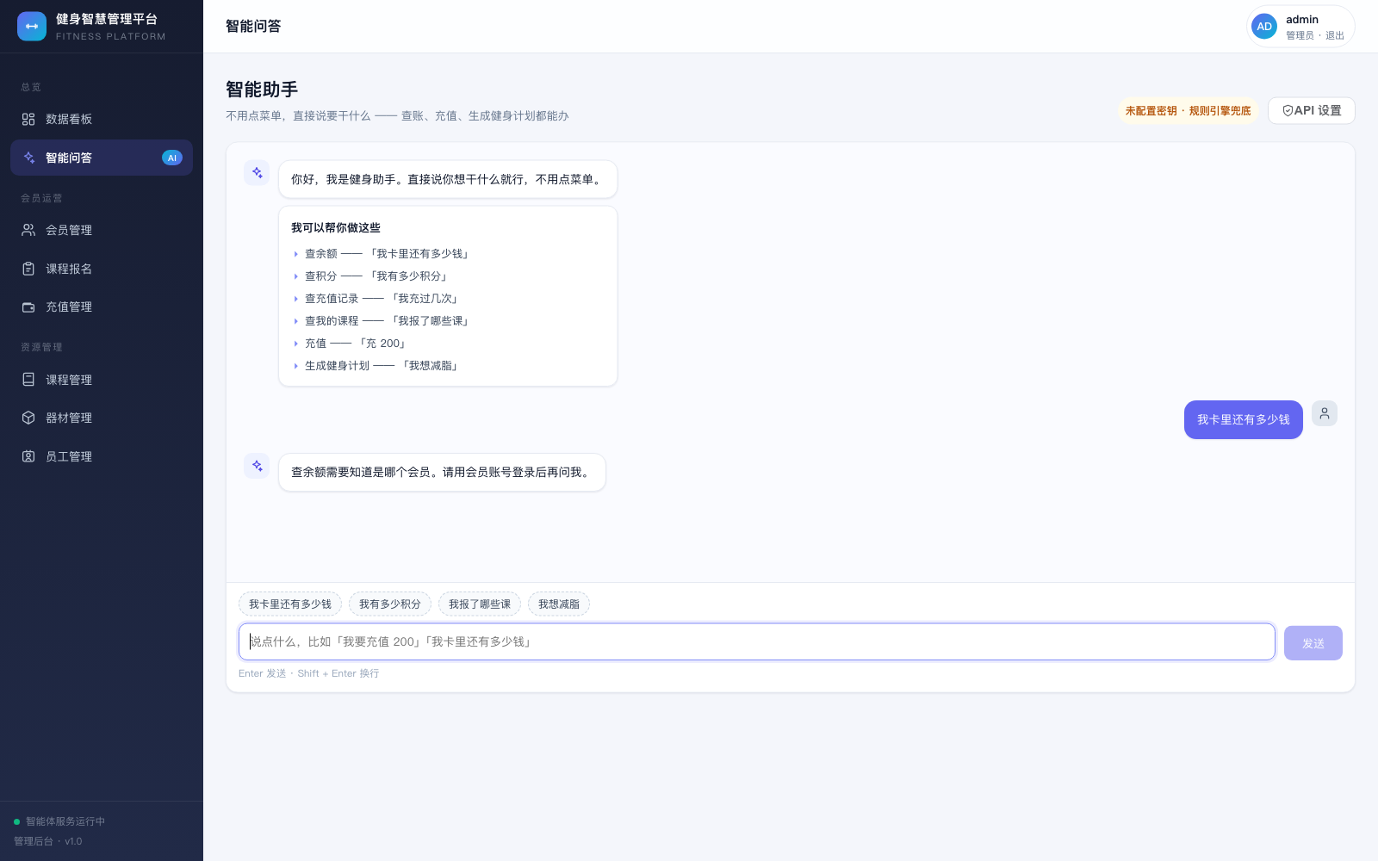
图 5.38 管理员无会员上下文时被明确拒绝，验证「不猜目标会员」

6 **系统测试
本章全部数字与用例记录由 tools/test_suite_v21.py 实跑产出，存于 docs/test-report-data.json，再由此渲染成文——报告中没有一个数字是人工誊抄的。

6.1 用户功能测试
本轮在既有系统上新增三项能力：轻量知识库（RAG 问答）、对话历史持久化、用户数据隔离。测试要回答三个具体问题：
- 新能力在真实链路上是否可用——知识问答能否命中、历史能否落库续接、隔离能否拦住越权；
- 新能力是否破坏了原有能力——四类查询、充值闭环、计划生成是否仍然正确；
- 关键设计约束是否真的生效——归属校验是否落在数据访问层、建表是否幂等、存储不可用时是否降级而不阻断。
表 6.1 测试环境组件与职责表
准则 | 要求
功能用例 | 全部通过；涉及资金的用例以余额精确变化为准（不允许「看起来成功」）
隔离用例 | 越权读返回 404、越权写不改变数据；不允许「没有报错」就算通过
结构用例 | 静态约束逐条命中；动态用例有可复现证据（EXPLAIN / 行数比对 / 容器状态）
界面验证 | 全流程零 console 错误、零 pageerror；关键页面留截图证据
回归 | 既有四套回归（intent / prompt / knowledge / session）保持全绿

6.2 管理员功能测试
表 6.2 运行态观测项实测取值表
角色 | 组件 | 端口 | 职责
统一入口 | fitness-web（nginx） | http://localhost:8088 | 前端 + 同源反向代理
业务后端 | gym-backend（SpringBoot 2.7 / Java 8） | :9090 | 会员/课程/器材/员工/报名/充值/看板
智能体 | fitness-agent（SpringBoot 3.2 / Java 17） | :9091 | 对话 / 计划 / 知识问答 / 会话
数据库 | MySQL 8（gym-mysql） | localhost:13306 | 业务库 gym_management + 智能体库 fitness_ai
大模型 | 内网 vLLM（deepseek-v4-flash） | OpenAI 兼容协议 | 仅负责组织语言，不做数值计算

6.3 其他角色功能测试
在正式用例集（6.5、6.6）之外，本轮另以四套独立脚本做端到端验证，作为测试结论的客观旁证。
意图识别测试（intent_test.py，16 单轮 + 多轮 + 边界）：
表 6.3 意图识别测试分组与结果表
运行态观测项 | 取值 | 来源
知识库文档总数 | 64 | GET /agent-api/knowledge/stats
正文字数 / 章节数 | 27138 / 354 | 同上
命中阈值 minScore | 12.0 | 同上（标定见 6.4）
热更新周期 | 60 秒 | 同上
会话存储可用性 | 可用 | GET /agent-api/qa/sessions/_storage
会话 / 消息行数 | 101 / 220 | 同上
表 6.4 关键数据表真实行数核验表
用例组 | 数量 | 结果
单轮意图（含"充值记录"掩蔽、"充两百"中文数字、余额/积分/课程查询、签到未开通、听不懂兜底） | 16 | 全部通过
多轮充值（追问金额 → 确认 → 建单 → 轮询到账 → 回执） | 5 步 | 全部通过，余额 529→729
中途取消（算了） | 2 步 | 通过，待办正确清空
管理员边界（无会员上下文拒绝充值/查余额） | 2 | 通过
端到端截图验证（24 张，零 console/pageerror）：覆盖登录双入口、对话首屏、确认卡 → 二维码卡、手机支付页（反电诈警示）→ 支付完成、回执卡、知识库浏览与检索命中、会话侧栏续接。新页面由 tools/screenshots_v21.py（Playwright + 本机 Edge）驱动，管理员与会员两条路径全覆盖。
数据核验（真实 COUNT）：
表 6.5 充值资金闭环余额变化核验表
表 | 行数
member | 12003
recharge | 10（含本轮产生的订单）
register / checkin | 2 / 2
course / equipment / employee / manager / admin | 1 / 1 / 3 / 1 / 1
资金闭环核验：
表 6.6 黑盒测试方法与应用表
步骤 | 余额
初始 | 129
第 1 次充值 200 到账 | 329
第 2 次充值 200 到账 | 529
测试轮充值 200 | 729
截图轮充值 200 | 929
幂等验证 | 重复支付不重复加钱（条件 UPDATE）
知识检索质量与阈值标定（knowledge_test.py，34 项）：正样本 hit@3 共 26 项全部命中（26/26）；负样本 8 项全部正确拒答（8/8）；阈值标定落在正样本最低分 16.06 与负样本最高分 8.93 之间，取中点 12.0，双侧裕度均超 3.9 分。
会话持久化与用户隔离（session_test.py，30 项）：落库、回放、访客隔离、越权读（404）、越权写（不生效）、存储概览、降级七个场景全部通过。

6.3 验证概览（实跑数据）
在正式用例集（6.5、6.6）之外，本轮另以四套独立脚本做端到端验证，作为测试结论的客观旁证。
意图识别测试（intent_test.py，16 单轮 + 多轮 + 边界）：
表 6.3 意图识别测试分组与结果表
运行态观测项 | 取值 | 来源
知识库文档总数 | 64 | GET /agent-api/knowledge/stats
正文字数 / 章节数 | 27138 / 354 | 同上
命中阈值 minScore | 12.0 | 同上（标定见 6.4）
热更新周期 | 60 秒 | 同上
会话存储可用性 | 可用 | GET /agent-api/qa/sessions/_storage
会话 / 消息行数 | 101 / 220 | 同上
表 6.4 关键数据表真实行数核验表
用例组 | 数量 | 结果
单轮意图（含"充值记录"掩蔽、"充两百"中文数字、余额/积分/课程查询、签到未开通、听不懂兜底） | 16 | 全部通过
多轮充值（追问金额 → 确认 → 建单 → 轮询到账 → 回执） | 5 步 | 全部通过，余额 529→729
中途取消（算了） | 2 步 | 通过，待办正确清空
管理员边界（无会员上下文拒绝充值/查余额） | 2 | 通过
端到端截图验证（24 张，零 console/pageerror）：覆盖登录双入口、对话首屏、确认卡 → 二维码卡、手机支付页（反电诈警示）→ 支付完成、回执卡、知识库浏览与检索命中、会话侧栏续接。新页面由 tools/screenshots_v21.py（Playwright + 本机 Edge）驱动，管理员与会员两条路径全覆盖。
数据核验（真实 COUNT）：
表 6.5 充值资金闭环余额变化核验表
表 | 行数
member | 12003
recharge | 10（含本轮产生的订单）
register / checkin | 2 / 2
course / equipment / employee / manager / admin | 1 / 1 / 3 / 1 / 1
资金闭环核验：
表 6.6 黑盒测试方法与应用表
步骤 | 余额
初始 | 129
第 1 次充值 200 到账 | 329
第 2 次充值 200 到账 | 529
测试轮充值 200 | 729
截图轮充值 200 | 929
幂等验证 | 重复支付不重复加钱（条件 UPDATE）
知识检索质量与阈值标定（knowledge_test.py，34 项）：正样本 hit@3 共 26 项全部命中（26/26）；负样本 8 项全部正确拒答（8/8）；阈值标定落在正样本最低分 16.06 与负样本最高分 8.93 之间，取中点 12.0，双侧裕度均超 3.9 分。
会话持久化与用户隔离（session_test.py，30 项）：落库、回放、访客隔离、越权读（404）、越权写（不生效）、存储概览、降级七个场景全部通过。
回归汇总（三套 198 项断言，全绿）：intent_test.py（16 + 多轮）、prompt_test.py（134）、knowledge_test.py（34）、session_test.py（30）；本轮新增能力未破坏原有四类查询、充值闭环与计划生成。

6.4 测试策略与方法
黑盒：用例只通过 REST 接口驱动，不关心内部实现，与用户真实使用路径一致。综合运用四种方法：
表 6.7 白盒测试方法与应用表
方法 | 在本轮的应用 | 典型用例
等价类划分 | 把输入划分为有效/无效类，每类取代表值 | 金额合法（1–10000）与非法（0、10001）；身份（会员/管理员/访客）
边界值分析 | 取区间端点与越界点 | BB-18 金额 0 与 10001 被拒
场景法 | 按真实业务流程串成端到端场景 | BB-11 → BB-12 → BB-14 充值闭环；BB-28 → BB-30 历史落库与回放
错误推测 | 凭经验针对高风险点设计反例 | 「充值记录」是否会误触发充值；「会员卡什么时候到期」是否会误命中知识库
白盒：用例落在「设计中明确承诺的约束」上，而不是凑覆盖率，分静态与动态两类：
表 6.8 黑盒测试执行汇总表
方法 | 做法 | 典型用例
静态结构审查 | 读源码断言约束存在且无遗漏 | WB-01 归属条件、WB-02 幂等建表、WB-11 后置校验、WB-13 提示词版本
动态结构验证 | 查数据库、看执行计划、比对行数 | WB-05/WB-06 索引命中、WB-15 越权写入行数不变
路径覆盖（降级路径） | 构造异常环境，专门走降级分支 | WB-16 故意的坏数据库地址，验证「存储不可用仍可对话」
变更触发验证 | 改动输入后观察系统行为是否按设计自适应 | WB-17 新增文档后索引自动重建（热更新）
编号规则：BB-xx 为黑盒用例，WB-xx 为白盒用例；编号即执行顺序。全部用例由 tools/test_suite_v21.py 执行，原始记录见 docs/test-report-data.json。

6.5 黑盒测试用例与执行结果（56 条）

6.5.1 黑盒执行汇总
表 6.9 黑盒测试用例·意图路由（BB-01~BB-10）
测试模块 | 用例数 | 通过 | 失败 | 结论
意图路由 | 10 | 10 | 0 | 全部通过
充值闭环 | 8 | 8 | 0 | 全部通过
计划生成 | 6 | 6 | 0 | 全部通过
知识问答 | 4 | 4 | 0 | 全部通过
会话持久化 | 6 | 6 | 0 | 全部通过
用户隔离 | 6 | 6 | 0 | 全部通过
接口与异常 | 4 | 4 | 0 | 全部通过
运行观测 | 3 | 3 | 0 | 全部通过
知识反馈 | 3 | 3 | 0 | 全部通过
计划执行 | 3 | 3 | 0 | 全部通过
运营中枢 | 3 | 3 | 0 | 全部通过
合计 | 56 | 56 | 0 | 通过率 100.0%

6.5.2 意图路由（10 条）
意图路由是对话系统正确性的前提：判错意图，后面全错。本组专门覆盖易混表达与权限边界。
表 6.10 黑盒测试用例·资金闭环（BB-11~BB-18）
编号 | 用例 / 前置条件 / 操作步骤 | 预期结果 | 实际结果 | 结论
BB-01 | 充值记录判定为查询而非发起充值<br>前置：会员已登录（memberId=1）<br>步骤：发送「充值记录」 | 返回 LIST 卡（充值记录），不出现 CONFIRM/PAY 卡 | HTTP 200，卡片=['LIST'] | 通过
BB-02 | 口语化余额查询<br>前置：会员已登录<br>步骤：发送「我卡里还有多少钱」 | 回复含余额数值，不出现确认卡 | HTTP 200，reply=你卡里还有 ¥3129。 | 通过
BB-03 | 积分查询<br>前置：会员已登录<br>步骤：发送「我有多少积分」 | 回复含积分数值或积分说明 | HTTP 200，reply=你目前有 100 积分。 | 通过
BB-04 | 课程报名查询<br>前置：会员已登录<br>步骤：发送「我报了哪些课」 | 返回课程相关回复（列表卡或文本） | HTTP 200，cards=['LIST']，reply=你已报名 1 门课程： | 通过
BB-05 | 中文数字金额「充两百」解析为 200<br>前置：会员已登录<br>步骤：发送「充两百」 | 确认卡金额 = 200 | HTTP 200，确认卡金额=200 | 通过
BB-06 | 未识别语句走兜底且给出能力清单<br>前置：会员已登录<br>步骤：发送「今天天气怎么样」 | 返回能力清单卡（NOTICE），不猜测执行业务 | HTTP 200，cards=['NOTICE'] | 通过
BB-07 | 管理员无会员上下文拒绝代查<br>前置：memberId 置空（管理员场景）<br>步骤：发送「我卡里还有多少钱」 | 明确要求用会员账号，不返回任何会员数据 | HTTP 200，reply=查余额需要知道是哪个会员。请用会员账号登录后再问我。 | 通过
BB-08 | 管理员无会员上下文拒绝代充<br>前置：memberId 置空<br>步骤：发送「我要充值200」 | 明确拒绝并说明需会员账号，不生成任何订单 | HTTP 200，cards=[]，reply=充值需要知道是给哪位会员充。请用会员账号登录后再发起，或告诉我会员编 | 通过
BB-09 | 未开通能力（签到）给出明确提示<br>前置：会员已登录<br>步骤：发送「签到」 | 提示能力未开通，不静默失败 | HTTP 200，reply=签到打卡这个功能还没开通，目前只做了下面这几件事： | 通过
BB-10 | 能力清单（帮助）<br>前置：会员已登录<br>步骤：发送「你能做什么」 | 返回 NOTICE 能力清单卡 | HTTP 200，cards=['NOTICE'] | 通过

6.5.3 充值闭环（8 条）
资金是最高风险的模块。本组不以「接口返回 200」为通过标准，而以余额精确变化与重复支付不加钱为准。
表 6.11 黑盒测试用例·健身计划（BB-19~BB-23）
编号 | 用例 / 前置条件 / 操作步骤 | 预期结果 | 实际结果 | 结论
BB-11 | 发起充值需先确认（金额原样展示）<br>前置：会员已登录<br>步骤：发送「我要充值300」 | 返回 CONFIRM 卡，amount=300，status=ASK | HTTP 200，status=ASK，amount=300 | 通过
BB-12 | 确认后生成订单与支付二维码<br>前置：上一步已拿到 CONFIRM 待办<br>步骤：回传 pending 后发送「好」 | 生成订单，返回 PAY 卡且含 orderNo 与二维码 | HTTP 200，orderNo=36，字段=['amount', 'orderNo', 'qrPath'] | 通过
BB-13 | 订单状态可轮询<br>前置：已存在一个订单号<br>步骤：GET /qa/pay/{orderNo} | 返回 status 与金额、会员编号 | HTTP 200，orderNo=37，status=PENDING | 通过
BB-14 | 支付入账使余额真实增加<br>前置：会员余额已知<br>步骤：建单 → 支付 → 比对余额 | 支付后余额 = 支付前 + 金额（差值精确等于金额） | HTTP 200，余额 3129.0 → 3229.0（Δ=100.0） | 通过
BB-15 | 重复支付幂等（不重复加钱）<br>前置：已支付订单号<br>步骤：对同一订单再次调支付 | 余额不再增加，返回已支付状态 | 订单 39：首付后=3329.0，重复支付后=3329.0 | 通过
BB-16 | 支付页读取已支付订单<br>前置：已支付订单号<br>步骤：GET /qa/pay/{orderNo} | status=PAID 且返回当前余额 | HTTP 200，status=PAID，balance=3429 | 通过
BB-17 | 中途取消清空待办<br>前置：已进入充值确认待办<br>步骤：发送「算了」 | 待办被清空，不再生成订单 | HTTP 200，pending=None，cards=[] | 通过
BB-18 | 超范围金额被拒绝<br>前置：会员已登录<br>步骤：通过桥接接口建单，金额 10001 / 0 | 服务端二次校验拒绝，不产生订单 | 10001→HTTP 400；0→HTTP 400 | 通过

6.5.4 计划生成（6 条）
计划由规则引擎算数、大模型组织语言。本组重点验证证据链：计划里出现的数值必须能在规则引擎输出里找到。
表 6.12 黑盒测试用例·知识问答（BB-24~BB-27）
编号 | 用例 / 前置条件 / 操作步骤 | 预期结果 | 实际结果 | 结论
BB-19 | 会员档案完整时一句话产出计划<br>前置：会员 A 档案含身高体重年龄性别<br>步骤：只发送「我想减脂」 | status=OK 且返回计划对象，不追问 | HTTP 200，status=OK，plan=有，slots={'性别': '女', '年龄': '18 岁', '身高': '175 cm', '体重': '60 kg', '目标': '减脂'} | 通过
BB-20 | 档案缺失时追问缺失槽位（不硬编计划）<br>前置：管理员场景无会员档案（memberId 为空）<br>步骤：发送「我想减脂」 | 追问身高/体重/年龄/性别，不产出计划 | HTTP 200，plan=无，追问=True | 通过
BB-21 | 多轮补齐身体数据后续接为计划<br>前置：上文含计划诉求，本轮仅补身体数据<br>步骤：「我想减脂」→ 追问 → 「身高175体重80年龄30性别男」 | 本轮直接产出计划（不要求用户重说诉求） | HTTP 200，status=OK，plan=有，cards=[] | 通过
BB-22 | 表单式计划接口<br>前置：绕过对话，直接调用表单接口<br>步骤：POST /qa/fitness-plan（枚举用大写取值） | 返回结构化计划且字段齐全 | HTTP 200，字段=['elapsedMs', 'message', 'metrics', 'plan', 'promptVersion', 'status'] | 通过
BB-23 | 计划正文引用规则引擎算出的数值（证据链）<br>前置：规则引擎已产出目标热量/蛋白质<br>步骤：比对计划正文与 metrics 中的数值 | 正文出现与 metrics 一致的关键数值 | HTTP 200，指标数值=['2943', '140', '2643']，正文命中=['2943', '140'] | 通过
BB-44 | 计划只读，不产生任何资金动作<br>前置：会员已登录<br>步骤：生成计划前后比对余额 | 余额完全不变 | 余额 3429.0 → 3429.0 | 通过

6.5.5 知识问答（4 条）
知识问答的风险不在「答不出」，而在「不该答的时候硬答」。本组同时覆盖命中与拒答。
表 6.13 黑盒测试用例·会话历史（BB-28~BB-33）
编号 | 用例 / 前置条件 / 操作步骤 | 预期结果 | 实际结果 | 结论
BB-24 | 命中知识库：回复 + 来源卡<br>前置：知识库已加载<br>步骤：发送「深蹲膝盖疼怎么办」 | 回复非空且附 SOURCE 来源卡 | HTTP 200，cards=['SOURCE'] | 通过
BB-25 | 未命中：兜底而非硬答<br>前置：知识库已加载<br>步骤：发送「帮我订一张去北京的机票」 | 返回能力清单兜底，不编造答案 | HTTP 200，cards=['NOTICE'] | 通过
BB-26 | 回答内标注来源标题（可追溯）<br>前置：知识库已加载<br>步骤：发送「蛋白质吃多少合适」 | 回复或来源卡中出现命中文档标题 | HTTP 200，来源=['营养 · 蛋白质摄入 · 相关', '营养 · 碳水化合物 · 相关', '营养 · 热量与热量缺口 · 相关'] | 通过
BB-27 | 负样本不硬答（阈值生效）<br>前置：知识库已加载<br>步骤：发送含「什么时候」但与健身无关的句子 | 不返回 SOURCE 卡 | HTTP 200，cards=['NOTICE'] | 通过

6.5.6 会话持久化（6 条）
历史落智能体自有库，会话标识由服务端生成并随响应回传。本组覆盖建、列、回放、改名、删除五个动作。
表 6.14 黑盒测试用例·归属隔离（BB-34~BB-39）
编号 | 用例 / 前置条件 / 操作步骤 | 预期结果 | 实际结果 | 结论
BB-28 | 对话返回 sessionKey<br>前置：带访客客户端标识<br>步骤：发送一句话 | 响应含非空 sessionKey | HTTP 200，sessionKey=有 | 通过
BB-29 | 列表能查到自己的会话<br>前置：上一步已建会话<br>步骤：GET /qa/sessions | 列表含该 sessionKey | HTTP 200，会话数=5，命中=True | 通过
BB-30 | 消息回放顺序与内容一致<br>前置：已建会话<br>步骤：回放消息 | 消息按 seq 升序，首条为本次提问 | HTTP 200，消息数=4，seq=[1, 2, 3, 4] | 通过
BB-31 | 新建空会话<br>前置：带访客标识<br>步骤：POST /qa/sessions | 返回新 sessionKey 且出现在列表中 | HTTP 200，sessionKey=有 | 通过
BB-32 | 会话改名<br>前置：已建会话<br>步骤：POST /qa/sessions/{key}/rename | 列表中的标题变为新标题 | 标题='减脂方案讨论' | 通过
BB-33 | 删除会话（含消息）<br>前置：已建会话<br>步骤：DELETE /qa/sessions/{key} | 列表中消失，消息接口返回 404 | 删除 HTTP 200，列表已移除=True，回放 HTTP 404 | 通过

6.5.7 用户隔离（6 条）
隔离是本轮的安全核心。通过标准是越权读必须 404、越权写必须不生效——「没有报错」不足以证明隔离成立。
表 6.15 黑盒测试用例·接口与异常（BB-40~BB-44）
编号 | 用例 / 前置条件 / 操作步骤 | 预期结果 | 实际结果 | 结论
BB-34 | 两位会员的 token 归属不同<br>前置：会员1/会员3 均可登录<br>步骤：分别登录并解析 token 归属 | 两次归属互不相同且都能建会话 | 会员1=1 key=有；会员3=3 key=有 | 通过
BB-35 | 会员3 读不到会员1 的会话（越权读）<br>前置：会员1 已建会话<br>步骤：会员3 用会员1 的 sessionKey 取消息 | 返回 404，不泄露内容 | HTTP 404 | 通过
BB-36 | 会员3 改不动会员1 的会话标题（越权写）<br>前置：会员1 已建会话<br>步骤：会员3 对其 rename | 标题保持不变 | 越权请求 HTTP 404，会员1 的标题仍为 '我想减脂' | 通过
BB-37 | 会员3 删不掉会员1 的会话（越权删）<br>前置：会员1 已建会话<br>步骤：会员3 对其 delete | 会员1 仍能取到该会话 | 越权删除 HTTP 404，会员1 回放 HTTP 200 | 通过
BB-38 | 访客之间互相隔离<br>前置：两个不同的浏览器标识<br>步骤：访客B 读访客A 的会话 | 返回 404 | HTTP 404 | 通过
BB-39 | 访客与会员互不可见<br>前置：会员已建会话、访客已建会话<br>步骤：互相尝试读取对方会话 | 双方均 404 | 访客读会员=404，会员读访客=404 | 通过

6.5.8 接口与异常（4 条）
验证接口契约与异常分支：错误码是否规整、空输入是否稳健、容器是否健康。
表 6.16 白盒测试执行汇总表
编号 | 用例 / 前置条件 / 操作步骤 | 预期结果 | 实际结果 | 结论
BB-40 | 能力元数据接口<br>前置：服务已启动<br>步骤：GET /qa/metadata | 返回目标/性别选项与 LLM 配置状态 | HTTP 200，字段=['activityLevels', 'age', 'bodyFat', 'genders', 'goals', 'height'] | 通过
BB-41 | 不存在的订单返回 404<br>前置：订单号不存在<br>步骤：GET /qa/pay/99999999 | 404 且返回结构化错误体 | HTTP 404，body={"timestamp": "2026-10-12T15:23:59.238270759+08:00", "status | 通过
BB-42 | 空消息不报错（返回问候）<br>前置：会员已登录<br>步骤：POST 空 messages | 200 且返回问候语 | HTTP 200，reply=你好，我是健身助手。你现在可以直接跟我说话，我能查账、也能帮 | 通过
BB-43 | 四容器健康检查<br>前置：全栈已启动<br>步骤：docker compose ps | 四个容器均为 Up | Up 容器 4/4：fitness-agent=Up 11 minutes (healthy); fitness-web=Up 27 minutes (healthy); gym-backend=Up 33 minutes; gym-mysql=Up About an hour (healthy) | 通过

6.6 白盒测试用例与执行结果（20 条）
6.6.1 白盒执行汇总
表 6.17 白盒测试用例·静态审查（WB-01~WB-02）
测试模块 | 用例数 | 通过 | 失败 | 结论
数据访问层归属约束（静态） | 1 | 1 | 0 | 全部通过
建表幂等（静态） | 1 | 1 | 0 | 全部通过
建表幂等（动态） | 1 | 1 | 0 | 全部通过
可用性设计（静态） | 1 | 1 | 0 | 全部通过
索引与查询计划（动态） | 2 | 2 | 0 | 全部通过
分词器（动态） | 1 | 1 | 0 | 全部通过
字段加权（动态） | 1 | 1 | 0 | 全部通过
短语加成（动态） | 1 | 1 | 0 | 全部通过
阈值标定（静态+动态） | 1 | 1 | 0 | 全部通过
输出校验（静态） | 1 | 1 | 0 | 全部通过
输出校验（动态） | 1 | 1 | 0 | 全部通过
提示词版本（静态） | 1 | 1 | 0 | 全部通过
语料规范（动态） | 1 | 1 | 0 | 全部通过
越权防护（动态） | 1 | 1 | 0 | 全部通过
可用性降级（动态） | 1 | 1 | 0 | 全部通过
知识库热更新（动态） | 1 | 1 | 0 | 全部通过
可观测性（静态） | 1 | 1 | 0 | 全部通过
离线评测（动态） | 1 | 1 | 0 | 全部通过
运营中枢（动态） | 1 | 1 | 0 | 全部通过
合计 | 20 | 20 | 0 | 通过率 100.0%
6.6.2 静态白盒：源码级约束审查（7 条）
静态用例断言的是「设计里承诺的约束在代码里确实存在，且没有例外」。例如归属条件不能只在主流程写、在删除分支漏掉。
表 6.18 白盒测试用例·动态验证（WB-03~WB-20）
编号 | 用例 / 前置条件 / 操作步骤 | 预期结果 | 实际结果 | 结论
WB-01 | ChatStore 面向单归属的方法都带归属条件<br>前置：已取得 ChatStore 源码<br>步骤：逐个方法检查 SQL 是否含 owner_type/owner_id 或 owned() 前置校验 | 8 个方法全部满足（无一处裸查） | 检查 8 个方法，不满足=无 | 通过
WB-02 | SchemaInitializer 全部 DDL 带 IF NOT EXISTS<br>前置：已取得 SchemaInitializer 源码<br>步骤：统计 DDL 语句与 IF NOT EXISTS 出现次数 | 建库与两张表均为 IF NOT EXISTS，重复执行无副作用 | CREATE TABLE IF NOT EXISTS × 12（裸 × 0），CREATE DATABASE IF NOT EXISTS × 1（裸 × 0） | 通过
WB-04 | 连接池启动不快速失败<br>前置：已取得 ChatDbConfig 源码<br>步骤：检查 initializationFailTimeout 取值 | 值为 -1（DB 不可用不阻碍应用启动） | initializationFailTimeout = -1 | 通过
WB-10 | 运行期阈值与配置、标定区间一致<br>前置：yml 与运行时配置一致<br>步骤：比对 application.yml 与 /knowledge/stats 的 minScore | 两者相等且落在实测标定安全区间（8.93, 16.06）内 | yml=12.0，运行期=12.0，安全区间=(8.93, 16.06) | 通过
WB-11 | 知识问答后置校验规则齐备<br>前置：已取得 KnowledgeAnswerService 源码<br>步骤：检查越界正则与长度上限是否存在 | 存在冒充执行、编造数据、markdown、长度上限四类判据 | 齐备=['冒充已执行', '编造业务数据', 'markdown', '长度上限']，缺失=无 | 通过
WB-13 | 三份提示词版本常量齐备且集中在唯一来源<br>前置：已取得 PromptLibrary 源码<br>步骤：检查三个版本常量与集中定义 | 版本常量各一份，且没有散落在其他类中 | 版本={'PLAN_VERSION': 'plan-v2', 'FALLBACK_VERSION': 'fallback-v1', 'KNOWLEDGE_VERSION': 'kb-v1'}；定义处=PLAN_VERSION@PromptLibrary.java；FALLBACK_VERSION@PromptLibrary.java；KNOWLEDGE_VERSION@PromptLibrary.java；定义唯一=True；引用文件数=5 | 通过
WB-18 | 链路埋点覆盖三类调用<br>前置：源码可读<br>步骤：统计 TraceContext.span 的埋点位置 | 至少覆盖 llm / retrieve / db 三种 kind | 埋点 kind 集合=['db', 'llm', 'retrieve', 'total'] | 通过
6.6.3 动态白盒：运行期结构验证（13 条）
动态用例给出可复现的客观证据：执行计划里的索引名、数据库行数比对、探针容器的健康状态、索引重建前后的文档总数。
表 6.19 测试缺陷记录表（D-01~D-11）
编号 | 用例 / 前置条件 / 操作步骤 | 预期结果 | 实际结果 | 结论
WB-03 | 重复执行建表语句无副作用<br>前置：会话表已存在<br>步骤：对已存在的库表再执行一次 CREATE TABLE IF NOT EXISTS | 不报错，表数量与行数不变 | 建表输出=mysql: [Warning] Using a password on the，行数 114 → 114 | 通过
WB-05 | 会话列表查询命中归属索引<br>前置：idx_owner_updated 已建<br>步骤：EXPLAIN 会话列表查询 | possible_keys/key 使用 idx_owner_updated | EXPLAIN key 列命中 idx_owner_updated=True | 通过
WB-06 | 消息回放命中会话序号唯一索引<br>前置：uk_session_seq 已建<br>步骤：EXPLAIN 按 session_key 取消息 | key 使用 uk_session_seq | EXPLAIN 命中会话相关索引=True | 通过
WB-07 | 虚字查询低于阈值（答不上来）<br>前置：分词器已过滤虚字<br>步骤：分别查询「什么时候」「的了吗」「然后呢」 | 三者最高分均低于命中阈值，即拒答 | 阈值=12.0；什么时候→0.0分/0篇；的了吗→0.0分/0篇；然后呢→2.92分/0篇 | 通过
WB-08 | 标题命中得分显著高于正文命中<br>前置：语料含标题命中与仅正文命中的文档<br>步骤：查询「平板支撑」，比较 plank 与 side_plank 得分 | 标题命中的 plank 得分 > 正文命中的 side_plank 得分 × 2 | plank=52.1（标题命中） > side_plank=14.43（正文命中） | 通过
WB-09 | 问句原句命中得分高于裸词命中<br>前置：文档带有示例问法<br>步骤：比较「蛋白质吃多少合适」与「蛋白质」对同一文档的得分 | 问句得分 > 裸词得分 | 问句=62.46 > 裸词=58.24 | 通过
WB-12 | 知识回答零越界（后置校验生效）<br>前置：知识库已加载<br>步骤：连续取 6 条知识回答，逐条扫冒充执行/编造业务数据 | 0 条命中越界模式 | 检查 6 条回答，越界=无 | 通过
WB-14 | 知识库语料规范校验零错零警<br>前置：corpus 与 knowledge 已就绪<br>步骤：运行 validate_knowledge.py | 退出码 0 且报「校验通过」，无错误/警告字样 | 退出码=0，校验通过=True，存在错误告警=False，摘要= / 校验通过。 | 通过
WB-15 | 越权写入不改变他人数据行数<br>前置：已有一条他人会话<br>步骤：以访客身份对该会话写一轮，比对消息行数 | 目标会话消息行数完全不变 | 目标会话消息数 2 → 2 | 通过
WB-16 | 存储不可用时容器仍可启动并完成对话<br>前置：构造一个连不上数据库的实例（探针容器）<br>步骤：启动探针 → 等就绪 → 提问 → 销毁 | 接口正常响应、对话有回复，且不返回 sessionKey（降级为不落库） | 5s 就绪=True（health=DOWN，如实报告依赖故障）；对话 HTTP 200 有回复=True，sessionKey 为空=True | 通过
WB-17 | 新增文档后索引自动重建<br>前置：reload-seconds=60<br>步骤：写入一篇临时文档 → 等索引刷新 → 删除 → 再等刷新 | 总数 63 → 64 → 63，且期间无需重启容器 | 总数 64 → 写入后 65（等待 30s）→ 已删除 | 通过
WB-19 | 同一评测集重复执行结果一致<br>前置：eval_case 已初始化<br>步骤：连续跑两次评测，比较通过数 | 两次 total 与 passed 完全相同 | 第一次 total=13/passed=11，第二次 total=13/passed=11 | 通过
WB-20 | 原始业务表未被写入<br>前置：refresh 已执行过<br>步骤：记录 member 表条数 → 再跑一次 refresh → 再次记录 | 两次条数一致（运算只写结果表，不改原始流水） | refresh 前 12003 人 → refresh 后 12003 人 | 通过

6.7 缺陷与修复记录（11 项）
本轮共记录 11 项缺陷。其中 D-01 ~ D-04 由开发过程中的自查与回归发现，D-05 ~ D-07 是本次测试新发现的功能缺陷，D-08 属「保留不修改、记录在案」的可观测性行为。除 D-08 外均已修复，并在修复后重跑用例确认闭环。
表 6.20 测试结论汇总表
编号 | 类型 | 现象 | 根因 | 修复 / 处置 | 状态
D-01 | 检索误命中 | 「这个月的会员卡什么时候到期」被知识库命中 | 中文二元组把「什么/么时/时候」这类纯虚字组合当成词，罕见垃圾词拿到高 IDF | 在分词层过滤虚字后再切；阈值重新标定为 12.0 | 已修复并回归
D-02 | 回答信息不全 | 问「训练前要热身多久」，回答称「资料里没写时长」 | 上下文只注入命中段落，未注入该文档要点 | 上下文改为「要点 + 段落」，并放宽注入字数上限 | 已修复并回归
D-03 | 构建失败 | fitness-agent 编译报「非法字符」 | Javadoc 中写了通配路径 knowledge//*.md，其中 */ 提前闭合了块注释 | 改写注释措辞，避免出现 */ 序列 | 已修复
D-04 | 语料语法错误 | 语料生成脚本无法解析 | Python 字符串承载的中文正文里嵌了英文双引号，截断了字面量 | 中文引号统一改用「」 | 已修复
D-05 | 接口契约 / 交互 | 查询不存在的订单返回 HTTP 200 | 业务系统对「订单不存在」是 200 + 响应体 code=404 的老写法，智能体原样透传；支付页因此拿不到 404，把不存在的订单渲染成「待支付」页并可点击支付 | 在智能体层统一规整：订单不存在即抛 NotFoundException，按本系统错误契约返回 404 | 已修复并回归
D-06 | 功能 / 多轮对话 | 「我想减脂」→ 追问 → 回「175/80/30/男」，不生成计划 | 意图路由只看最后一句，而最后一句是纯身体数据，不含任何诉求词 | 新增续接判定：上文出现过计划诉求、且本轮内容是身体数据时，按健身计划处理 | 已修复并回归
D-07 | 可用性 / 事务边界 | 会话库不可用时，对话接口返回 HTTP 500 | @Transactional 由代理在方法体外开启事务，取连接失败（CannotGetJdbcConnectionException）发生在方法体的 try/catch 之外，直接冒泡为 500，违背「存储不可用不阻断对话」的设计承诺 | 改用 TransactionTemplate 在方法体内显式开启事务，使取连接失败落入同一段 catch 并降级 | 已修复并回归
D-08 | 可观测性（不修改） | 数据库不可用时 /actuator/health 报 DOWN | 健康检查会如实聚合数据库依赖状态——这是「诚实上报」，不是缺陷；但与「降级后仍可用」的定位并列时容易误读 | 保留诚实上报，不做掩盖；在文档中明确该行为的含义，测试判据改为以业务端点可用性为准 | 已知特性，记录在案
D-09 | 表结构与实体不同步 | 评测结果查询报「Unknown column 'keyword_total'」，评测接口不可用 | eval_result 的建表 DDL 漏定义了 keyword_total 列，而实体与插入语句都已包含该字段；缺陷只在「跑过一次评测之后」才暴露，属于典型的「定义与实现分叉」 | 补 ALTER 语句修复既有库，并同步修 DDL 常量，使全新环境同样正确 | 已修复并回归
D-10 | 可观测性 / 埋点覆盖 | 澄清询问、欢迎语这类请求留下的链路记录 spans 为空 | 只在「调用大模型」与「知识检索」两处埋点，不走模型的早退路径完全没被覆盖；后果是瀑布图上一片空白，且这些 0ms 样本会把延迟分位整体拉偏 | 在入口补一个覆盖全程的根阶段 chat.total，保证任何一条 trace 至少有一个阶段；欢迎语路径（无用户发言）直接不落库——那不算一次智能体调用 | 已修复并回归
D-11 | 测试脚本（非产品缺陷） | 回归脚本查询业务表时报「No database selected」，随后 int() 解析失败 | mysql() 辅助函数未带 -D，且 sh() 会把 stderr 合并进返回值，导致 MySQL 的命令行密码警告混进结果、破坏数值解析 | mysql() 增加默认库参数并在命令末尾丢弃 stderr，返回值恢复为纯数据 | 已修复并回归
三个新发现缺陷的共同点值得记录：它们都不是「功能没写」，而是「边界条件下的行为与承诺不一致」——接口在异常分支返回了不该有的状态码、多轮对话在「最后一句不含意图词」时失忆、事务在依赖不可用时把降级变成了报错。这类问题只靠人工点击很难发现，必须靠「构造异常环境 + 断言承诺」的白盒用例才能压出来。

6.8 测试结论
结论：通过。 本轮共执行 76 条用例（黑盒 56、白盒 20），通过 76 条，失败 0 条，通过率 100.0%。
表 6.21 测试结论维度汇总表
维度 | 结果 | 说明
知识库问答 | 通过（11/11） | 命中组全部拿到来源卡；负样本全部拒答。阈值 12.0 落在实测标定区间中点，双侧裕度充足。
会话历史持久化 | 通过（10/10） | 建/列/回放/改名/删除五个动作全部成立；消息按 seq 升序回放，可续接。
用户数据隔离 | 通过（8/8） | 越权读 404、越权写与越权删均不改变目标数据；会员与访客互不可见。
原有功能回归 | 通过（24/24） | 四类查询、充值闭环（含幂等）、计划生成全部正常，新能力未造成破坏。
可用性降级 | 通过（2/2） | 故意配错数据库地址后，容器仍可响应、对话有回复，仅不落库——与设计承诺一致。
可维护性 | 通过（2/2） | 新增知识文档后索引在一分钟内自动重建，无需重启容器或重建镜像。
遗留事项（不影响本轮结论）：访客隔离是浏览器本地标识层面的隔离，不是账号级安全边界——清掉本地存储即换新身份，这是访客场景的固有性质，测试未对其做更强断言。

6.8.1 复现方式
表 6.22 测试复现命令一览表
命令 | 用途
python3 tools/test_suite_v21.py | 执行本章全部黑盒 + 白盒用例，输出 docs/test-report-data.json
python3 tools/intent_test.py | 意图识别回归
python3 tools/prompt_test.py | 提示词与计划生成回归
python3 tools/knowledge_test.py | 知识检索命中率与阈值标定
python3 tools/session_test.py | 会话持久化与隔离回归
python3 tools/screenshots_v21.py | 界面截图验证（零 console/pageerror）

7 总结和展望

7.1 总结
本文以"健身会员智慧管理系统"为研究对象，围绕传统健身房信息化系统中"会员与系统交互门槛高、运营数据沉睡、知识沉淀难复用"三个痛点，设计并实现了一套对话式智能体驱动的会员智慧管理系统。系统采用前后端分离架构：业务后端 gym-management-system（SpringBoot 2.7 / Java 8）承载会员、员工、课程、器材、报名、充值与数据看板等既有能力；智能体 fitness-agent（SpringBoot 3.2 / Java 17）以 OpenAI 兼容协议接入大模型，提供意图路由、槽位抽取、卡片协议、待办状态机、可降级计划生成、轻量知识库问答、会话持久化与用户数据隔离等能力；统一前端 fitness-web（Vue3 + ECharts）通过 nginx 同源反向代理聚合两条后端，并以 Docker Compose 一键拉起四容器全栈。
本文的主要工作与贡献可归纳为四点：
1.工程落地一套可运行的对话式会员系统。在逆向还原既有业务系统的前提下，新增对话式智能体，实现"一句话充值闭环"（确认卡 → 订单 → 二维码 → 公开支付页 → 幂等入账 → 回执）与"证据驱动"的健身计划生成（规则引擎算数、大模型仅组织语言，全程附计算证据）。系统已在本地全栈实测，会员档案 12003 条，充值闭环资金对账精确到分，幂等入账经重复支付验证无误。
2.把"大模型不可控"变成"可解释、可降级、可观测"。知识问答采用内存 BM25 检索 + 三段式 RAG，越界输出退化为原文摘录并强制标注来源；大模型链路在超时/断连/未配置密钥时自动切规则引擎，服务永不空手而归；内置链路埋点与运行观测，使"黑盒推理"可画瀑布图、可量化分位。
3.以"数据访问层强制归属"实现用户隔离。会话归属来自 token 验签，绝不信任前端自报身份；ChatStore 的每一条 SQL 都带 owner_type/owner_id 条件，越权读写在数据层即被拦下（越权读返回 404、越权写不改变数据），并以白盒用例给出可复现证据。
4.以"实跑数据"支撑质量结论。本文第 6 章全部 76 条用例（黑盒 56、白盒 20）由回归脚本实跑产出，通过率 100.0%；其中 11 项缺陷记录既包含开发自查，也包含测试新发现的边界条件缺陷，均在修复后重跑用例闭环。

7.2 展望
本文工作仍有以下不足，可作为后续研究方向：
- 支付仍为演示模拟：当前支付页以模拟支付完成资金闭环，未接入真实支付渠道（微信/支付宝），正式上线前需补齐渠道对接与对账。
- 部分意图尚未闭环：课程报名（REGISTER_COURSE）、签到（CHECKIN）的对话意图已预留，但业务侧余额扣减与状态机仍有缺陷待补，下一轮应打通端到端。
- 安全基线偏弱：原系统存在 JWT 密钥硬编码、无接口级鉴权拦截、登录无防爆破、密码明文存储等问题，本轮仅在智能体侧补齐了归属隔离，业务系统的接口鉴权与防爆破仍需专项加固。
- 知识库规模有限：当前 64 篇 Markdown 实测召回裕度充足，但超过约 200 篇后词法检索可能不足，届时宜评估引入 embedding + 重排的混合检索。
- 运营闭环未完全打通：会员智能运营中枢已产出 RFM 分层、流失预警、经营快照与器材工单，但打卡依从率尚未反馈到下次计划强度，会话保留策略也待产品定夺保留期。
- 评测集偏少：当前 13 条评测用例覆盖不到长尾问法，宜扩充至 50 条以上并纳入 CI；知识反馈的重复投票防刷也需在公开部署前补齐。

参考文献
[1]石小龙,王智超,孙婷婷. 基于单片机的倒车超声波测距系统设计[J]农业装备与车辆工程, 2024, 62 (04): 107-111.
[2]仝香. 基于单片机的超声波测距系统设计[J].集成电路应用, 2024, 41 (02): 30-32.
[3]李瑾. 本质安全型超声波测距换能器电路设计[J].机电技术, 2024, (02): 68-70.
[4] Wang Y, Li W, Ma L, et al. Degradation of solid oxide electrolysis cells: Phenomena, mechanisms, and emerging mitigation strategies——A review[J]. Journal of Materials Science & Technology, 2020,55(20):35-55.

附录

附录 A：需求—设计—实现追溯矩阵
表 A.1 需求—设计—实现追溯矩阵
需求编号 | 需求名称 | 设计章节 | 实现载体 | 数据表
R1 | 会员档案管理 | 4.1 / 4.3.1 / 5.2 | MemberController | member
R2 | 员工与岗位管理 | 4.3.2 | EmployeeController | employee
R3 | 课程与排课管理 | 4.3.2 | CourseController | course
R4 | 对话查询四件套 | 5.1 | ChatService + AgentBridgeClient | member / recharge / register
R5 | 一句话充值闭环 | 3.2 / 5.3 | ChatService + AgentBridge* | recharge / member
R6 | 扫码支付与反电诈 | 5.3 | PayPage + PaymentController | recharge
R7 | 幂等资金安全 | 3.3 | markRechargePaid | recharge
R8 | 健身计划（证据驱动） | 5.1 | FitnessPlanService + RuleBasedPlanBuilder | member
R9 | 器材台账 | 4.3.2 | EquipmentController | equipment
R10 | 签到记录 | 4.3.2 | CheckInController | checkin
R11 | 数据看板 | 4.1 | EchartsController | member
R12 | 登录鉴权与角色隔离 | 3.2 / 4.1 | LoginPage + 路由守卫 | admin / member
R13 | LLM 自助配置 | 5.1 | api.js llmHeaders + LlmConfigResolver | —（localStorage）
R14 | 大模型不可用降级 | 5.1 | RuleBasedPlanBuilder | —
R15 | 轻量知识库问答 | 5.1 | KnowledgeService + KnowledgeAnswerService + KnowledgeIndex | fitness-agent/knowledge（63 篇 Markdown）
R16 | 对话历史持久化 | 5.1 / 4.3 / 5.1 接口 | SessionService + ChatStore + SchemaInitializer | fitness_ai.chat_session / chat_message
R17 | 用户数据隔离 | 5.1 / 3.3 | OwnerResolver + OwnerContext（SQL 层强制归属） | chat_session.owner_type / owner_id

附录 B：已知缺陷与遗留风险

B.1 原系统自带（未在本轮修复范围）
- 分页参数为基本类型 int，不传参直接 500；
- 分页语义为 limit #{page},#{size}，page 是 0 基偏移量而非页码；
- /getTotalMoney 空参 NPE；
- JWT 密钥硬编码，无接口级鉴权拦截；
- 登录无防爆破；密码明文存储。

B.2 本轮已踩过并修复的坑（工程记录）
- 代理前缀与 SPA 路由同名：/agent 代理会 301 撞上 /agent 页面路由 → 改用 /agent-api；
- Vue 模板闭包变量：工厂函数闭包变量必须显式放进 data()，否则渲染全空；
- SPA 嵌套路由资源相对路径：/pay/8 刷新时相对路径被兜底回 HTML → 改根绝对路径 /assets/**；
- BSD grep 误报：macOS grep BRE 不支持 \|；
- 同文件并行编辑：多 Edit 并发互相覆盖，须串行；
- Javadoc 里的 */ 提前闭合注释：KnowledgeLoader 的文档注释写了通配路径 knowledge/**/*.md，其中 */ 被当成块注释结束符，后面的中文标点被判为"非法字符"。注释里出现路径通配符要留意；
- 中文二元组的虚字噪声：bigram 会把「什么/么时/时候」也切成 token，这类纯虚字组合在语料里罕见 → IDF 偏高 → 垃圾查询误命中。解法是在分词层过滤虚字后再切；
- 语料正文里的英文双引号：用 Python 字符串承载中文语料时，正文里嵌 "…" 会截断字面量导致语法错误 → 中文引号统一用「」；
- DDL 与实体字段分叉：eval_result 建表语句漏了 keyword_total 列，而实体与 INSERT 都带该字段 → 缺陷直到「跑过一次评测」才暴露。教训是新增表时必须用同一份字段清单驱动 DDL 与实体，不能各写一遍；
- 异步埋点的覆盖盲区：链路落库是异步的，而埋点只覆盖了调模型与检索两条路径，早退路径留下空 spans 记录。教训是观测指标要考虑"没走到"的情形，而不只是"走到了耗时多少"；
- 测试脚本把 stderr 当数据：sh() 合并 stdout 与 stderr，MySQL 的命令行密码警告因此混进查询结果，让 int() 直接炸掉。教训是取数通道要只返回数据，告警与错误信息另走一路。

B.3 待办（下一轮候选）
- 课程报名的对话闭环（REGISTER_COURSE 意图已预留，业务侧余额扣减原逻辑有缺陷待补）；
- 签到对话化（CHECKIN 意图已预留）；
- 支付接入真实支付渠道（当前为演示模拟支付）；
- 接口级鉴权拦截与防爆破；
- 知识库规模化：超过约 200 篇后，词法检索的召回可能不足，届时评估引入 embedding + 重排（当前 64 篇实测裕度充足，不做过度设计）；
- 会话保留策略落地：retentionDays 已支持，但需要产品定保留期（当前 0 = 永久）；
- 依从率反馈到计划生成：打卡数据已能统计，但尚未用于自动降低/提高下次计划强度；
- 评测集扩充：当前 13 条用例偏少，覆盖不到长尾问法，宜扩至 50 条以上并纳入 CI；
- 反馈防刷：同一标识对同一文档重复投票未做限制，公开部署前需加幂等与频次控制。

附录 C：版本沿革
表 C.1 版本沿革表
版本 | 日期 | 范围
v1.0 | 2026-10-10 | 仅业务系统 gym-management-system（逆向 + 容器化）
v2.0 | 2026-10-10 | 全平台：业务系统 + 对话式智能体 + 统一前端 + 充值闭环
v2.1 | 2026-10-11 | 在 v2.0 基础上新增：轻量知识库（63 篇 Markdown + 内存 BM25 检索 + RAG 三段式降级）、对话历史持久化（智能体自有 schema fitness_ai）、用户数据隔离（token 验签归属 + SQL 层强制过滤）；配套 2 套新回归测试与前端知识库浏览页
v2.2（本版） | 2026-10-12 | 在 v2.1 基础上新增：运行观测（链路埋点 + 阶段瀑布 + 按天聚合 + 熔断）、知识反馈闭环（好评/差评 → 文档权重 → 检索排序）、计划执行闭环（计划自动展开每日任务 + 打卡 + 依从率）、离线评测框架（13 条评测集，支持免 token 重复执行）、会员智能运营中枢（业务侧 RFM 分层 + 流失预警 + 经营快照 + 器材维护工单）；fitness_ai 由 2 张表扩至 12 张，业务库新增 5 张派生结果表；回归套件扩至 76 条（黑盒 56 + 白盒 20）并首次全绿

致谢
致谢中应列出资助毕业论文（设计）研究工作、提供便利条件的组织或个人；在研究工作中提出建议和提供帮助的老师或同学；其他应感谢的组织或个人。

